Moduldokumentation

Modul Application Performance Management (apm)

Simon Wächter

2018

Inhalt

1 Einleitung 9

1.1 Einleitung 9

1.2 Lernziele 9

1.3 Prüfungen 9

2 Woche 1 10

2.1 Allgemeines 10

2.1.1 Über dem Dozenten 10

2.1.2 Der normale Betrieb 10

2.1.3 Was dürfen sie erwarten 11

2.2 Spass mit Netzwerken 12

2.2.1 Ein anderes «Normdokument» 12

2.3 Einführung 12

2.3.1 Was ist eine Cloud 12

2.3.2 Die Servicemodelle einer Cloud 12

2.3.3 Der typische Aufbau einer Virtualisierungsinfrastruktur 13

2.3.4 Die Skalierungsarten 13

2.3.5 Ein typischer Loadbalancer 14

2.3.6 Aufgaben und Übungen 15

3 Woche 2 16

3.1 Inhalt 16

3.2 Repetition von Loadbalancer 16

3.3 Spass mit Netzwerken (Datamining in Clustern) 16

3.4 Ein Cluster 17

3.4.1 Begrifflichkeiten in einem Cluster 17

3.4.2 Typische Eigenschaften eines Clusters 17

3.4.3 Typische Speichersysteme eines Clusters 18

3.4.4 Klassifizierung von Hypervisoren 18

3.4.5 Auswirkungen der Virtualisierung auf Applikationen 19

3.5 Aufgaben und Übungen 19

4 Woche 3 20

4.1 Repetition 20

4.2 Spass mit Netzwerken 20

4.3 Reproduzierbares Testen 20

4.4 Testen mit Apache JMeter 21

4.4.1 Der Hauptbildschirm 21

4.4.2 Überlegungen zum Testinhalt 21

4.4.3 Überlegungen zur Testumgebung 22

4.5 Eine Klassenübung 22

4.6 Aufgaben und Übungen 22

5 Woche 4 23

5.1 Inhalt 23

5.2 Begriffe aus der letzten Lektion 23

5.3 Spass mit Testing 23

5.3.1 Generell 23

5.3.2 Performance Testing 23

5.3.3 Die Testtypen 24

5.4 Testresultate auswerten 24

5.4.1 Die Testtypen 24

5.4.2 Der Lastgenerator 25

5.4.3 Das Lastverhalten einer Applikation 25

5.4.4 Das Stressverhalten einer Applikation 26

5.5 Aufgaben und Übungen 26

5.6 Anhang 27

6 Woche 5 28

6.1 Inhalt 28

6.2 Repetition von verschiedenen Testtypen 28

6.3 Auch Spass muss sein – empty your cache 28

6.4 Der Cache 29

6.4.1 Die Funktionen eines Caches 29

6.4.2 Die Cachetypen 29

6.4.3 Der Aufbau eines Caches 30

6.4.4 Wichtige Kennzahlen und Begriffe 31

6.4.5 Cache Strategie mit dem Bélády-Algorithmus 31

6.4.6 Cache Strategie: FIFO 32

6.4.7 Cache Strategie: LRU 32

6.4.8 Cache Strategie: MRU 32

6.4.9 Cache Strategie RR 32

6.4.10 Cache Strategie: Write back vs. Write through 32

6.4.11 Cache Strategie: Prefetch 33

6.4.12 Verteilte Caches 33

6.5 Aufgaben und Übungen 33

6.6 Anhang 34

7 Woche 6 35

7.1 Inhalt 35

7.2 Repetition: Die verschiedenen Caches 35

7.3 Auch Spass muss sein: Empty your Cache 35

7.4 Performance Management in einer Clound 36

7.4.1 Die relevanten Eckdaten 36

7.4.2 Die relevanten KPI messen und Schwellwerte definieren 36

7.4.3 Amdahl’s Gesetz 37

7.4.4 Automatisierte Scale-out/Scale-in 38

7.4.5 Die Herausforderung von Hardware-Scaling 38

7.5 Aufgaben und Übungen 39

7.6 Stoffrepetition für die Prüfung 39

7.6.1 Lektion 1 39

7.6.2 Lektion 2 39

7.6.3 Lektion 3 39

7.6.4 Lektion 4 39

7.6.5 Lektion 5 40

7.6.6 Lektion 6 40

7.7 Prüfungsrepetition 40

8 Woche 7 41

9 Woche 8 42

10 Woche 9 43

10.1 Garbage Collection 43

10.1.1 Outline 43

10.1.2 Speicherverwaltung 43

10.1.3 Speicherlayout 43

10.1.4 Speicherplatz 44

10.1.5 Garbage Collection 44

10.1.6 Ansatz 1: Explizite Speicherverwaltung 45

10.1.7 Vor- und Nachteile der expliziten Speicherverwaltung 45

10.1.8 Explizite Speicherverwaltung: Details 46

10.1.9 Ansatz 2: Automatische Speicherverwaltung 47

10.1.10 Objektgraph eines Programmes 47

10.1.11 Übersicht 48

10.1.12 Reference Couting 48

10.1.13 Objektgraph 48

10.1.14 Reference Couting im Hintergrund 50

10.1.15 Mark & Sweep GC 50

10.1.16 Mark & Sweep: Zeitlupe 50

10.1.17 Bemerkung: Mark & Sweep GC 55

10.1.18 Mark & Copy GC 55

10.1.19 Mark & Copy: Zeitlupe 56

10.1.20 Bemerkung: Mark & Copy 58

10.1.21 Mark Compact GC 59

10.1.22 Zusammenfassung 59

10.1.23 Bemerkungen 59

10.1.24 Generational GC 60

10.1.25 Generational GC in der HotSpot JVM 60

10.1.26 Beschleunigung GC 60

10.1.27 Empfohlene Bibliografie zum Thema GC 61

10.2 General Garbage Collection 61

10.2.1 Einleitung 61

10.2.2 Statische Heapstruktur 61

10.2.3 Allokation 62

10.2.4 Mark & Copy Algorithmus 62

10.2.5 Aging 63

10.2.6 Promotion 63

10.2.7 Minor Garbage Collection 64

11 Woche 10 65

11.1 Übersicht 65

11.2 Generational GC in der HotSpot JVM 65

11.3 Minor GC 66

11.4 Frage 66

11.5 Remembered Sets 67

11.6 Arbeitsblatt 67

11.7 Aufgabe Reference Counting 67

11.8 Beschleunigung GC 69

11.9 Annahmen für Beispiel 69

11.10 Serieller vs. paralleler vs. nebenläufiger GC 70

11.11 Fragen 70

11.12 HotSpot GCs 70

11.12.1 Übersicht 70

11.12.2 Details 71

11.12.3 Übersicht 71

11.12.4 Zusammenfassung GCs 71

11.13 Bemerkungen 72

12 Woche 11 73

12.1 GC Tuning 73

12.1.1 Einleitung 73

12.1.2 Ziele des GC Tunings 73

12.1.3 Diskussion 73

12.1.4 Kommandozeilenbeispiele 74

12.1.5 Flags 74

12.1.6 Frage 74

12.1.7 Praxis 75

12.2 Object Lifecycle 75

12.2.1 Kurze Wiederholung 75

12.2.2 Nicht verwendet ist nicht gleich nicht erreichbar 75

12.2.3 Was tun? 76

12.2.4 Beispiel 76

12.2.5 Einfaches Beispielszenario: Compiler 76

12.2.6 Lösung mit WeakReference 79

12.2.7 Andere möglichen Anwendungsfälle 79

12.2.8 Strong References, Weak References… 79

12.2.9 Mögliche Referenztypen 79

12.2.10 Object Lifecycle eines Java Objektes 80

12.2.11 Komplikationen 80

12.2.12 Zusammenfassung 80

13 Woche 12 81

13.1 Kurzfassung 81

13.2 Kompilierung für die Java VM 81

13.3 Kompilierung in der JVM 81

13.4 Interpretierung 82

13.5 Kompilierung: Just-in-time (JIT) 82

13.6 Kompromiss 82

13.7 Wie man in das «Sweet Spot» kommt 82

13.8 Möglichkeit 1: Auswahl kompilierter Methoden 83

13.8.1 Übersicht 83

13.8.2 Das Leben einer Methode in der Hotspot Java VM 83

13.8.3 Auswirkung auf die Leistung 83

13.9 Möglichkeit 2: Auswahl Compileroptimierung 84

13.9.1 Übersicht 84

13.10 Mehrstufige Kompilierung 84

13.11 Nutzen der mehrstufigen Kompilierung 84

13.12 Bemerkung 85

13.13 Schnelleres Profiling 85

13.14 Das Leben einer Methode mit Tired Compilation 85

13.15 Kompilierungsstufen (Detaillierte Ansicht) 86

13.16 Zusammenfassung Tiered Compilation 86

13.17 Das Leben einer Methode mit Tiered Compilation 86

13.18 Gebrauch des Code Cache (JDK 6 und 7) 87

13.19 Gebrauch des Code Cache (Ab JDK 8 mit Tiered Compilation) 87

13.20 Herausforderungen 87

13.21 Design 88

13.22 Evaluation 89

13.22.1 Reaktionsgeschwindigkeit 89

13.22.2 Leistung 90

13.23 Segmented Code Cache (Zusammenfassung) 90

13.24 Kurzfassung 90

13.25 Erwartete Leistung mit Tiered Compilation 91

13.26 Eigentliche Leistung mit Tiered Compilation 91

13.27 Erwartete Leistung 92

13.28 Gemessene Leistung 92

13.29 Deoptimierungen 93

13.30 Das Leben einer Methode: Komplette Geschichte 93

13.31 Beispieloptimierung 1: «Hot Path» Kompilierung 93

13.32 Beispiel: Producer Methode 94

13.33 Synthetic Producer-Consumer Workload 94

13.34 Wieso passieren Deoptimierungen? 96

13.35 Beispieloptimierung 2: Virtual Call Inlining 96

13.36 Wie erreicht man Leistungsstabilität? 97

13.37 Bemerkung: Profile sind weggeworfen 97

13.38 Evaluierung 98

13.39 Deoptimierung 98

13.40 Anzahl Kompilierungen 99

13.41 End-to-end Leistung 99

13.42 Profile Caching (Zusammenfassung) 99

13.43 Mitwirkende 100

13.44 Zusammenfassung 100

14 Woche 13 101

14.1 Wo stehen wir? 101

14.2 Der Plan bis zum Ende des Semesters 101

14.3 Pendenzen 102

14.4 Lösung mit WeakReference 102

14.5 Einleitung Java New I/O 102

14.6 Warum java.nio, was war denn nicht gut an java.io? 102

14.6.1 Files 103

14.6.2 Blöcke oder Ströme 104

14.7 Channels und Buffers 104

14.7.1 Buffers 104

14.7.2 Channel 104

14.7.3 Beispiel: FileCopy mit NIO 105

14.8 Buffers im Detail 106

14.9 Fortgeschrittene Operationen mit Buffers 108

14.9.1 Buffer Wrapping 108

14.9.2 Memory-mapped File I/O 108

14.9.3 File Locking 109

14.9.4 Networking mit asynchronen I/O Operationen 109

14.9.5 Selector 110

15 Woche 14 112

15.1 Einleitung 112

15.2 Was ist Performance 112

15.2.1 Performance in Zahlen ausgedrückt 112

15.2.2 Performance ist komplex 115

15.3 Application Performance Management (APM) 116

15.3.1 APM in der Architektur 116

15.3.2 APM in der Entwicklung 116

15.3.3 APM in der Qualitätskontrolle 117

15.3.4 APM in der Pre-Produktion 117

15.3.5 APM in der Produktion 117

15.4 Service Level Agreements und Stakeholders 118

15.5 Methodik des Performance Tuning 118

15.5.1 Überblick 118

15.5.2 Regeln für Load Testing 119

15.5.3 Testszenarios 120

15.5.4 Aufsetzen von Lasttests 120

15.5.5 Durchführung der Lasttests 120

15.5.6 Validierung der Ergebnisse 121

15.5.7 Wait-Based Tuning 121

16 Woche 15 123

17 Woche 16 124

# Einleitung

## Einleitung

Dieses Dokument stellt die Moduldokumentation für das Modul apm dar. Allfällige Unterlagen sind im Modulordner zu finden.

## Lernziele

Das Modul beinhaltet folgende Lernziele:

* Studierende dieses Moduls können für eine Applikation Performanceziele aus nicht funktionalen Anforderungen ableiten. Sie sind in der Lage die nötigen Performancemessungen zu planen und durchzuführen.
* Studierende dieses Moduls können Messresultate richtig interpretieren und die daraus notwendigen Massnahmen am Deployment, an der Konfiguration sowie an der Implementation der Applikation vorschlagen bzw. durchführen.
* Studierende dieses Moduls kennen verschiedene Massnahmen zur Performanceoptimierung und können diese auch effektiv einsetzen.
* Studierende dieses Moduls verstehen die Anforderungen von Betreibern von Data Centers. Sie sind in der Lage sinnvolle Quality of Service-Parameter auszuhandeln.

## Prüfungen

Die Modulnote setzt sich zu 100% aus zwei Semesterprüfungen zu je 50% zusammen.

# Woche 1

## Allgemeines

### Über dem Dozenten

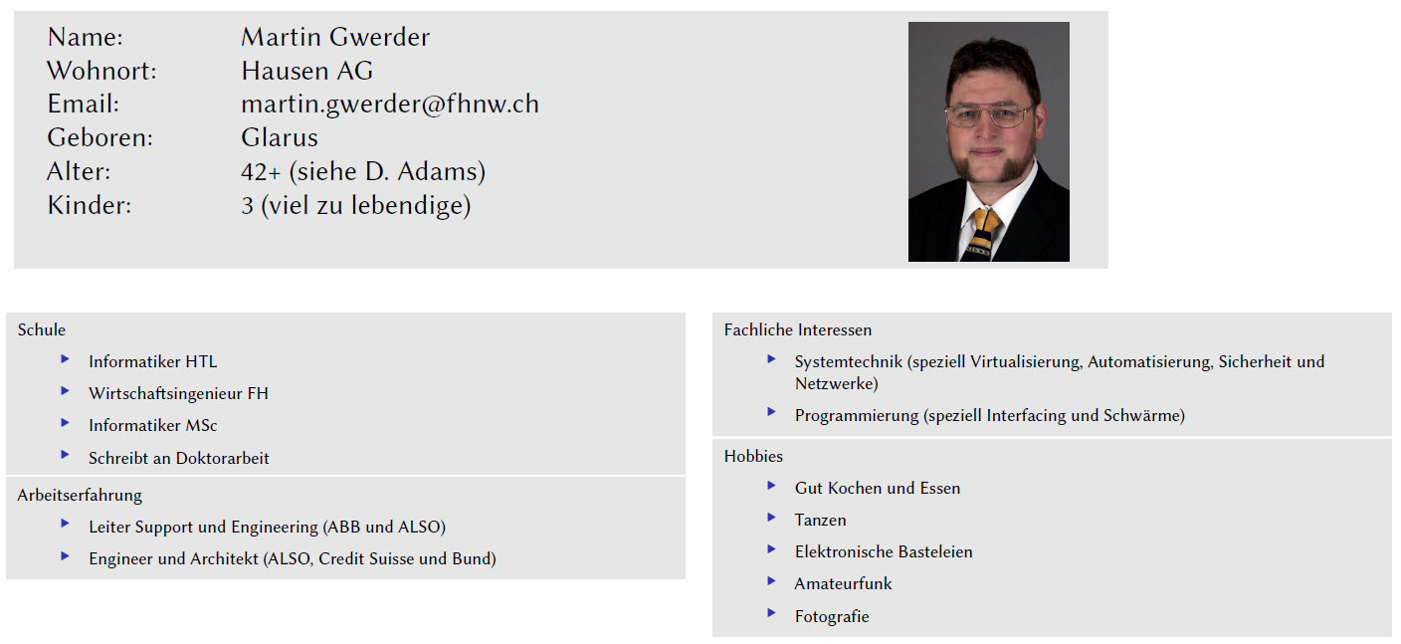

### Der normale Betrieb

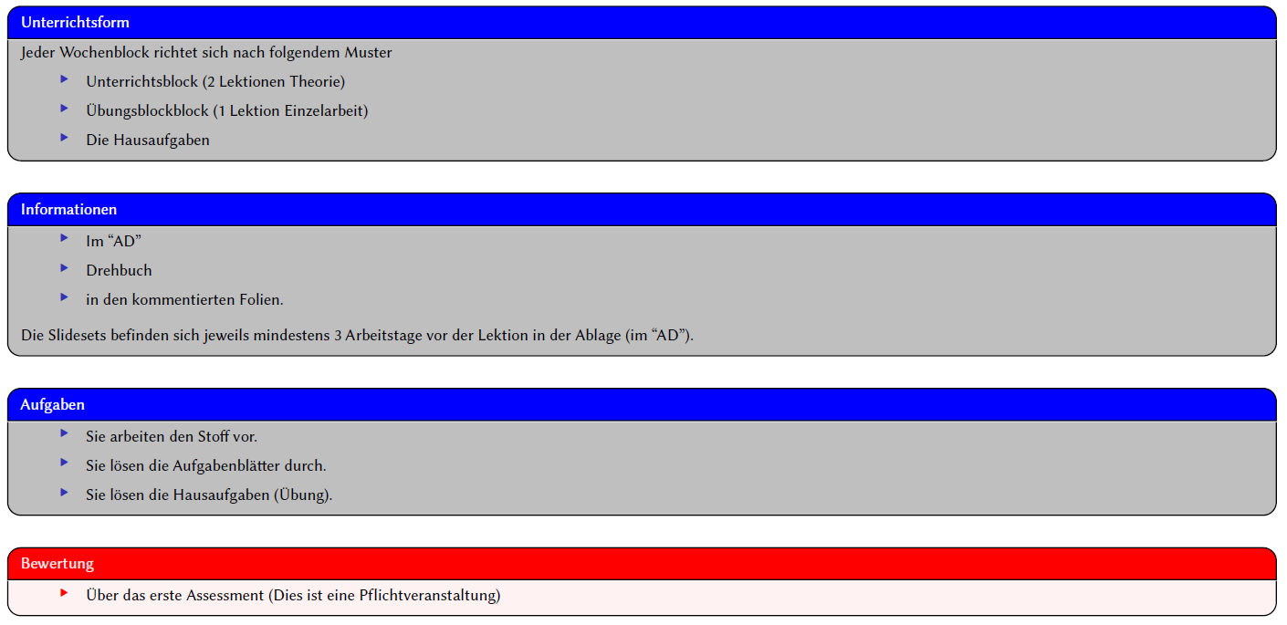

Jeder Wochenblock richtet sich nach folgendem Muster:

* Unterrichtsblock (2 Lektionen Theorie): Dieser Unterricht wird in Referatsform gehalten. Sie können ihn attraktiver gestalten, wenn
  + Sie den zu behandelnden Stoff bereits aufgearbeitet haben.
  + Fragen zum Stoff stellen.
* Übungsblockblock (1 Lektion Einzelarbeit): In diesem Block erhalten Sie jeweils eine Aufgabe, die sie bearbeiten werden. Sie benötigen hierfür einen Computer mit Internetanbindung und eine virtuelle Maschine mit einem Linux.
* Die Hausaufgaben: Die Hausaufgaben bauen üblicherweise auf den Übungsaufgaben auf. Sie sind eine Vertiefung und Vorbereitung auf die Prüfung. Wenn sie die Aufgaben gut lösen, sollten sie wesentlich bessere Noten im Assessment haben.

Sie finden an folgenden Orten die Informationen über dieses Modul:

* Im AD
* Drehbuch
* Wenn Sie weitere Quellen benötigen, sind sie in den abgegebenen Unterlagen verlinkt oder aber sie sind direkt in das PDF-Dokument eingebettet.

Die Slides befinden sich jeweils mindestens 3 Arbeitstage vor der Lektion in der Ablage (im “AD”). Die Aufgaben gliedern sich immer gleich:

* Sie arbeiten den Stoff jeweils vor.
* Sie lösen die Übung (Wenn sie in der Lektion nicht bis zum Ende kommen).
* Sie lösen die Aufgaben.
* Das erste Assessment ist ohne Hilfsmittel.

### Was dürfen sie erwarten

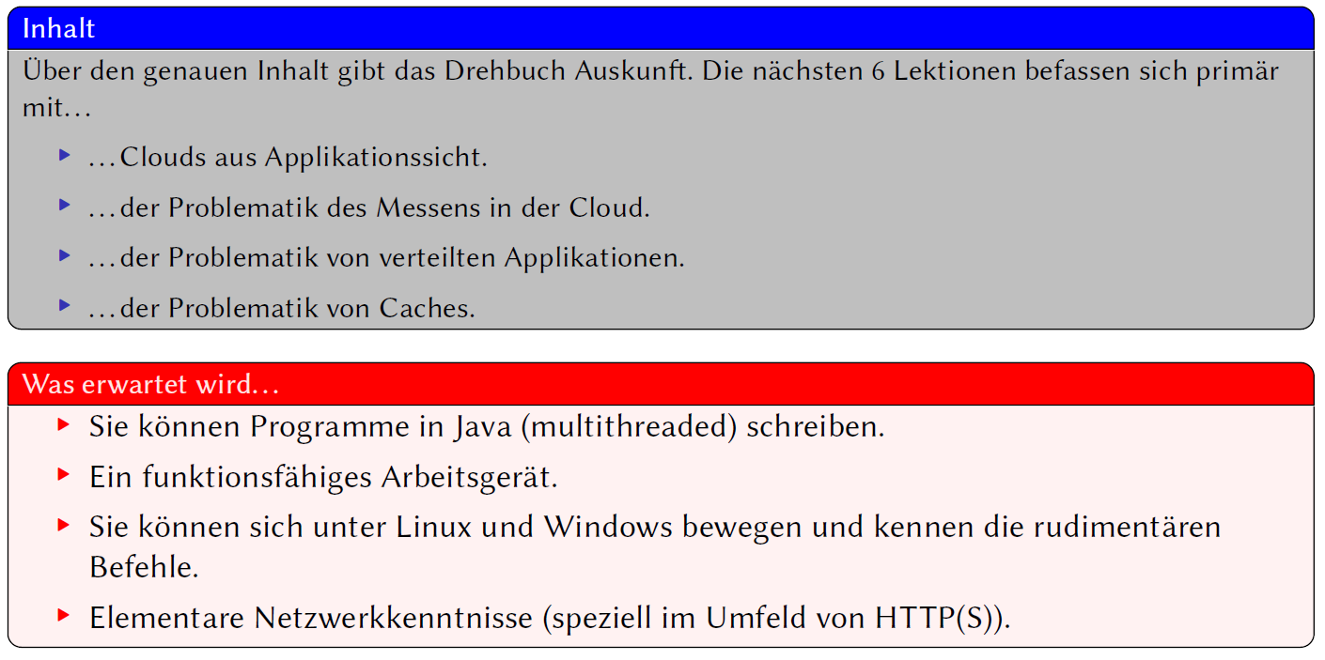

Gewisse Dinge sind für die folgenden Lektionen vorausgesetzt:

* Sie können Programme in Java (Multithreaded) schreiben. Dies bedeutet, Sie kennen die Grundlagen von Threads, Semaphoren, Monitoren, Synchronisation und Interprozess-Kommunikation.
* Ein funktionsfähiges Arbeitsgerät. Es funktionieren alle gängigen Betriebssysteme wie Mac, Windows oder Linux. Es ist gut 8GB RAM zu haben (die Übungen laufen auch mit 4 aber holpriger)
* Sie können sich unter Linux und Windows bewegen und kennen die rudimentären Befehle.
* Elementare Netzwerkkenntnisse (speziell im Umfeld von HTTP(S)).

## Spass mit Netzwerken

### Ein anderes «Normdokument»

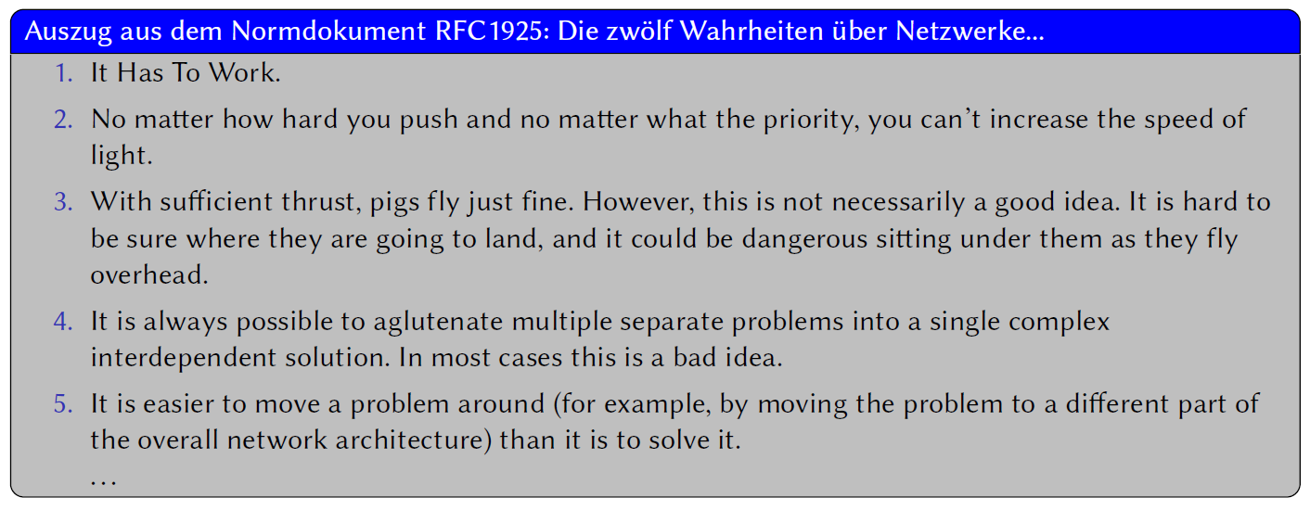

Der vorliegende Auszug stammt aus dem Normen-Dokument RFC1925. Nicht alle Normen sind gleich ernst gemeint und es ist sicher von Bedeutung zu wissen, dass obiges Dokument am 1. April eingereicht worden ist.

## Einführung

### Was ist eine Cloud

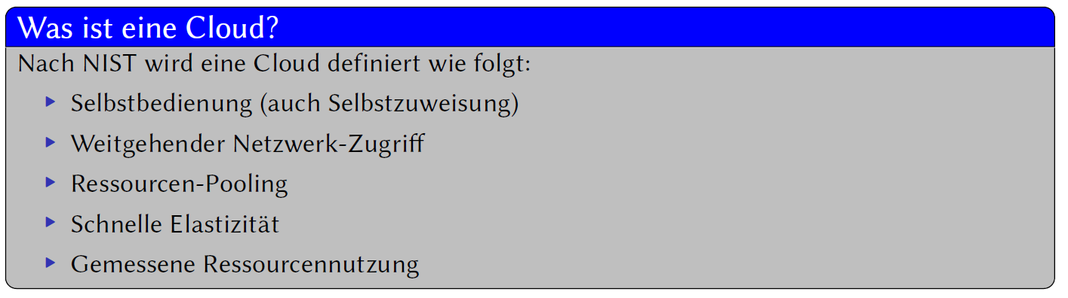

Nach NIST wird eine Cloud definiert wie folgt:

* Selbstbedienung (auch Selbstzuweisung): Das Bereitstellen Ressourcen (z.B. CPUs, Disk-Kapazität, Arbeitsspeicher) läuft automatisch ohne Interaktion mit dem Service Provider ab.
* Weitgehender Netzwerk-Zugriff: Die Services sind mit Standard-Mechanismen über das Netz verfügbar
* Ressourcen-Pooling: Die Ressourcen werden vom Anbieter gebündelt in Pools. Die Benützer können Ressourcen aus diesen Pools beziehen ohne dass sie wissen, wo genau sich die Ressourcen Befinden.
* Schnelle Elastizität: Services können schnell bezogen und auch wieder zurückgegeben werden.
* Gemessene Ressourcennutzung: Die Ressourcennutzung wird gemessen und überwacht.

### Die Servicemodelle einer Cloud

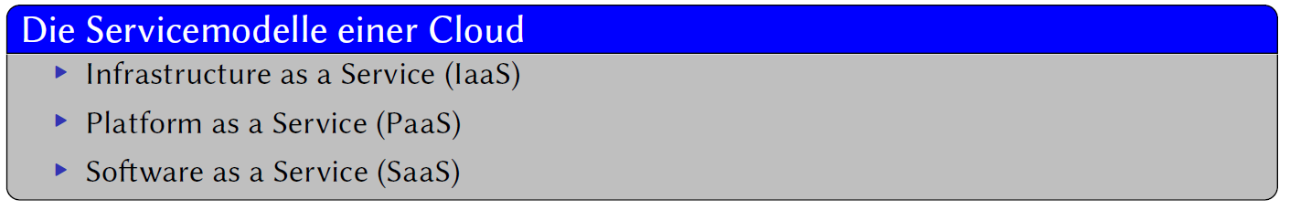

* Infrastructure as a Service (IaaS): Es werden nur die Hardware-Ressourcen zur Verfügung gestellt (CPU, RAM, Disk). Für Betriebssysteme oder Software ist der Kunde zuständig. Manchmal wird auch das Bereitstellen eines Betriebssystems hinzugerechnet.
* Platform as a Service (PaaS): Es wird eine Infrastruktur (siehe IaaS) und mindestens das Betriebssystem bereitgestellt. Typischerweise können auch generische Dienste wie ein SQL-Server oder ein Webserver vorinstalliert sein. Umstritten ist, ob auch die Lizenzen dazu gehören (NIST schweigt sich hierüber aus)
* Software as a Service (SaaS): Weitergehendes bereitstellen einer fertig vorkonfigurierten Software.

### Der typische Aufbau einer Virtualisierungsinfrastruktur

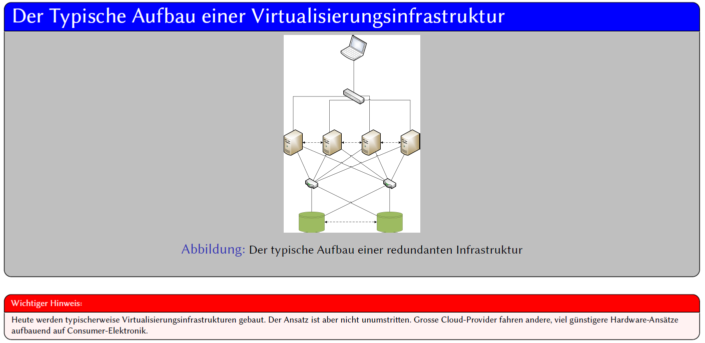

Die typische Virtualisierungsinfrastruktur wird (nach Lehrbuch) aufgebaut wie auf der Grafik gezeigt. Das ist aber aus heutiger Sicht nicht mehr zeitgemäss. Heute werden möglichst günstige Server/Computer verwendet. Der Interne Datenspeicher wird für die virtuellen Maschinen (VMs) verwendet. Eine komplizierte Replikation sorgt dafür, dass Daten zeitnah auch auf anderen Hosts zur Verfügung stehen.

### Die Skalierungsarten

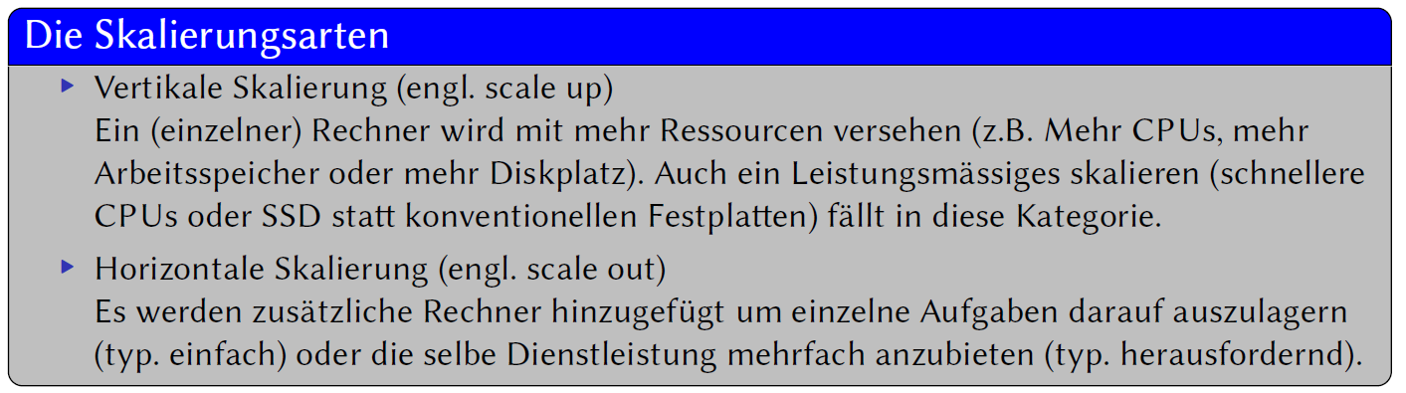

Die typischen Skalierungsarten aus Softwaresicht sind:

* Vertikale Skalierung (engl scale up): Ein (einzelner) Rechner wird mit mehr Ressourcen versehen (z.B. Mehr CPUs, mehr Arbeitsspeicher oder mehr Diskplatz). Auch ein Leistungsmässiges skalieren (schnellere CPUs oder SSD statt konventionellen Festplatten) fällt in diese Kategorie.
* Horizontale Skalierung (engl. scale out): Es werden zusätzliche Rechner hinzugefügt um einzelne Aufgaben darauf auszulagern (typ. einfach) oder die selbe Dienstleistung mehrfach anzubieten (typ. herausfordernd).

Eine vertikale Skalierung gerät normalerweise schnell an seine Grenzen. Server können nur mit einer begrenzten Anzahl CPUs (wegen der Steckplätze), RAM (auch wegen der Steckplätze) und Festplatten ausgerüstet werden (wobei es am einfachsten ist grosse Festplatten anzuschliessen).

Eine grosse Disk bietet grosse Probleme, die gemeinhin nicht erwartet werden. Eine Festplatte von 1TB Grösse dauert bei einer vollständigen Übertragung über ein 1Gb Netzwerk (z.B. bei einem vollständigen Backup) rund 2.5h (Idealannahme). Stellen sie sich die Datenmengen vor, die während eines Wochenendes (dann werden typischerweise die Full-Backups gemacht) gesichert werden können.

Virtuelle Maschinen sind typischerweise klein (aus Effizienzgründen).

### Ein typischer Loadbalancer

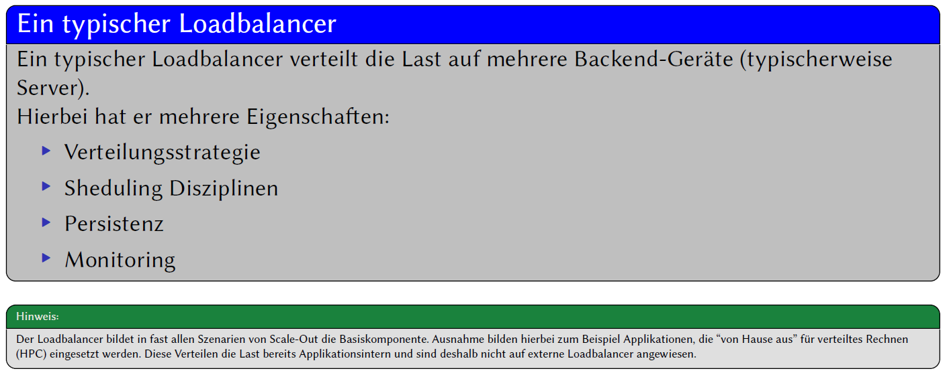

Ein typischer Loadbalancer verteilt die Last auf mehrere Backend-Geräte (typischerweise Server). Hierbei hat er mehrere Eigenschaften:

* Verteilungsstrategie: Nach welcher Strategie werden neu ankommende Verbindungen verteilt. Typische Strategien sind “Round robin” (via DNS oder direkt) oder “load distribution”
* Sheduling Disziplinen: Nach welchem Grundsatz werden Backends zugeteilt. Typische Strategien sind hier beispielsweise FIFO (First In First Out) oder Earliest Deadline First.
* Persistenz: Wie werden eingehende Verbindungen von bekannten Clients identifiziert, damit sie immer an das Selbe Backend geleitet werden. Das kann nach Protokollkriterien erfolgen (z.B. Senderadresse) oder nach Inhalt (z.B. ein spezielles Cookie ist gesetzt).
* Monitoring: Wie werden die Backends überwacht. Über einen simplen Ping, nimmt er TCP-Verbindungen auf einem bestimmten Port an oder über eine vollständige Prüfung respektive Statusabfrage.

Das sind aber nur die grundlegenden Eigenschaften. Fortschrittlichere Geräte können auch arbeiten wie intelligentes Routing oder Authentisierung übernehmen. Das sind aber beides streng genommen Eigenschaften eines sogenannten Reverse-Proxies.

Wir legen den Fokus auf sogenannte Serverside-Loadbalancer. Die Clientside-Lodabalancer spielen nur eine extrem untergeordnete Rolle in der Praxis.

### Aufgaben und Übungen

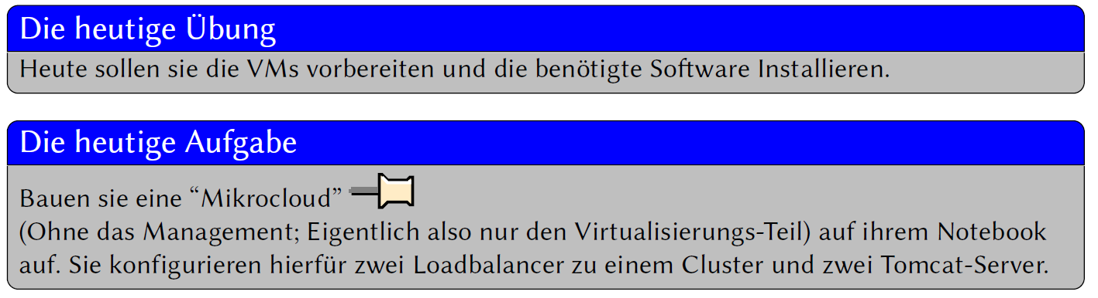

Sorgen Sie dafür, dass Ihre Arbeitsmittel nächstes Mal einsatzbereit sind.

# Woche 2

## Inhalt

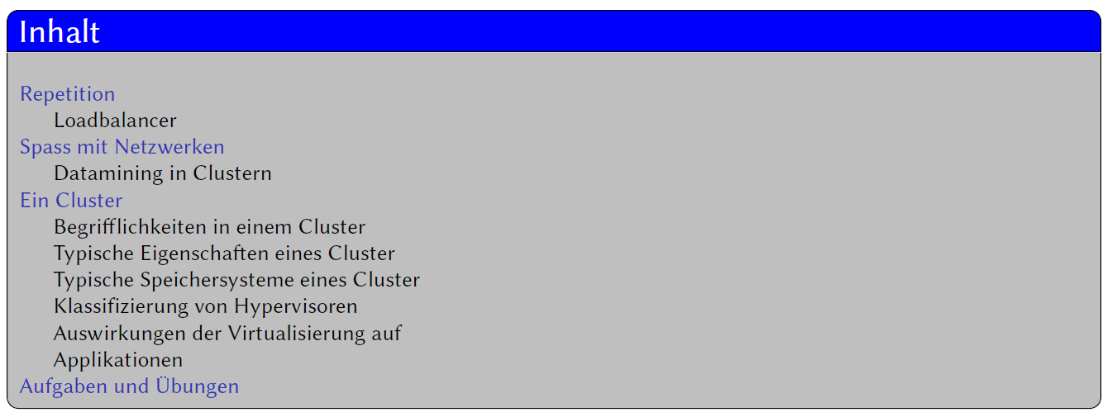

## Repetition von Loadbalancer

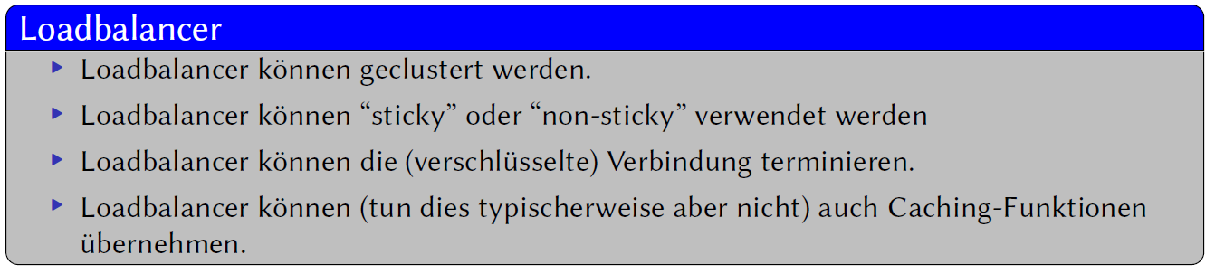

* Loadbalancer können geclustert werden.
* Loadbalancer können “sticky” oder “non-sticky” verwendet werden
* Loadbalancer können die (verschlüsselte) Verbindung terminieren.
* Loadbalancer können (tun dies typischerweise aber nicht) auch Caching-Funktionen übernehmen.

## Spass mit Netzwerken (Datamining in Clustern)

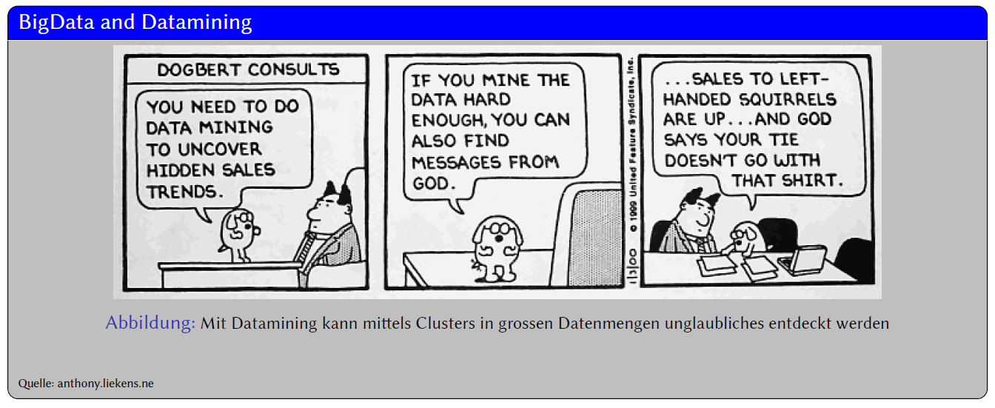

Beim Datamining in BigData werden fast schon “magische Zusammenhänge” ersichtlich. Diese Zusammenhänge können falsch oder auch richtig sein. Auf jeden Fall bieten sie derzeit noch Stoff für viele absurde Geschichten.

## Ein Cluster

### Begrifflichkeiten in einem Cluster

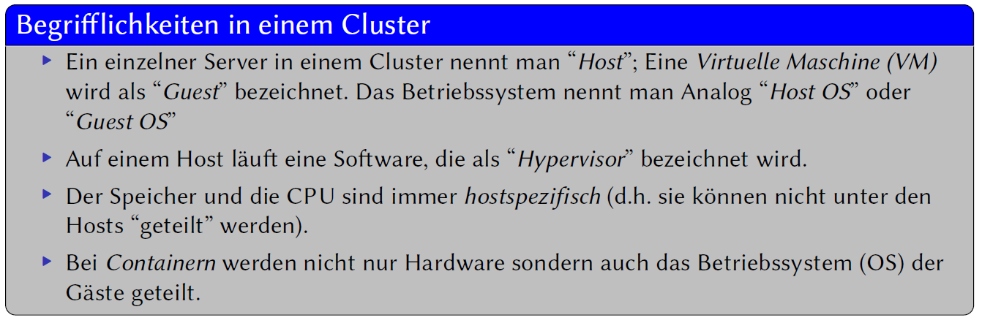

### Typische Eigenschaften eines Clusters

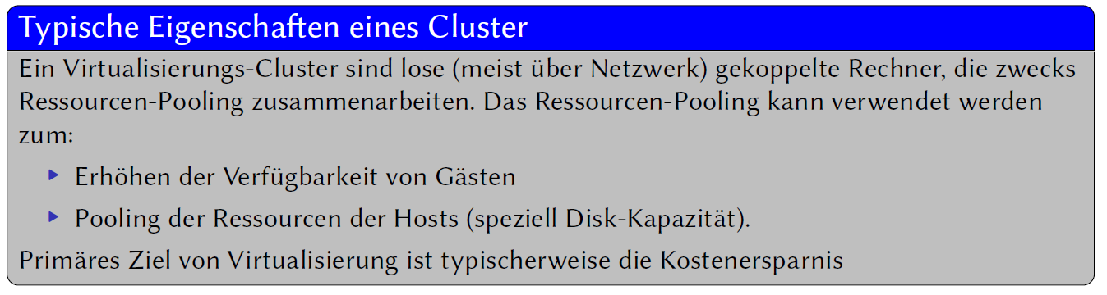

Die Ursprünge der Virtualisierung liegen in den alten Mainframe-Zeiten. Häufig wird IBM mit der Virtual Machine Facility/370 (1972) als Urvater der heutigen Virtualisierung bezeichnet.

Ein Virtualisierungs-Cluster sind lose (meist über Netzwerk) gekoppelte Rechner, die zwecks Ressourcen-Pooling zusammenarbeiten. Das Ressourcen-Pooling kann verwendet werden zum:

* Erhöhen der Verfügbarkeit von Gästen. Hierbei wird unterschieden zwischen:
  + Fault Tolerance (Ein Guest läuft zweifach auf zwei unabhängigen Hosts synchron)
  + High Availability (Beim Ausfall eines Hosts werden seine Virtuellen Maschinen auf einem anderen Host gestartet)
* Pooling der Ressourcen der Hosts (speziell Disk-Kapazität). Die Diskkapazität ist nicht die einzige Form des Poolings. Da viele Betriebssysteme identische Speicherblöcke haben, werden auch identische Speicherbereiche (Disk oder RAM) von verschiedenen Virtuellen Maschinen zusammengelegt. Man spricht hierbei von “Deduplizierung”. Die Deduplizierung hat in der Vergangenheit auch dafür gesorgt, dass Übergriffe auf andere virtuelle Maschinen möglich wurden.

Primäres Ziel von Virtualisierung ist typischerweise die Kostenersparnis

### Typische Speichersysteme eines Clusters

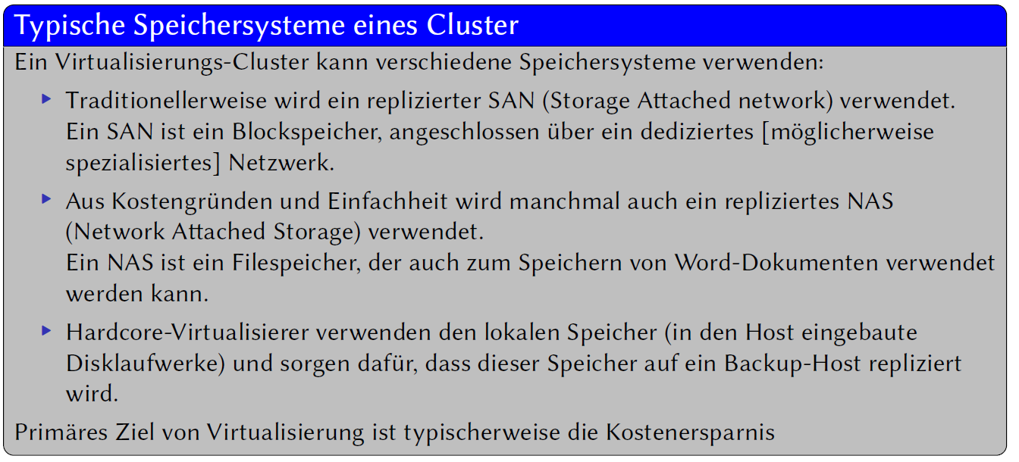

Ein Virtualisierungs-Cluster kann verschiedene Speichersysteme verwenden:

* Traditionellerweise wird ein replizierter SAN (Storage Attached network) verwendet. Ein SAN ist ein Blockspeicher, angeschlossen über ein dediziertes [möglicherweise spezialisiertes] Netzwerk.
* Aus Kostengründen und Einfachheit wird manchmal auch ein repliziertes NAS (Network Attached Storage) verwendet. Ein NAS ist ein Filespeicher, der auch zum Speichern von Word-Dokumenten verwendet werden kann.
* Hardcore-Virtualisierer verwenden den lokalen Speicher (in den Host eingebaute Disklaufwerke) und sorgen dafür, dass dieser Speicher auf einen Backup-Host repliziert wird.

Primäres Ziel von Virtualisierung ist typischerweise die Kostenersparnis

Die Disksubsysteme haben manchmal auch unterschiedliche Qualitäten. So wird beispielsweise auf dem Host möglicherweise der Zugriff auf die Disk durch einen Cache-Speicher unterstützt. Die Disksysteme können schnelle SSDs, Server-Festplatten oder langsame Consumer-Festplatten sein.

### Klassifizierung von Hypervisoren

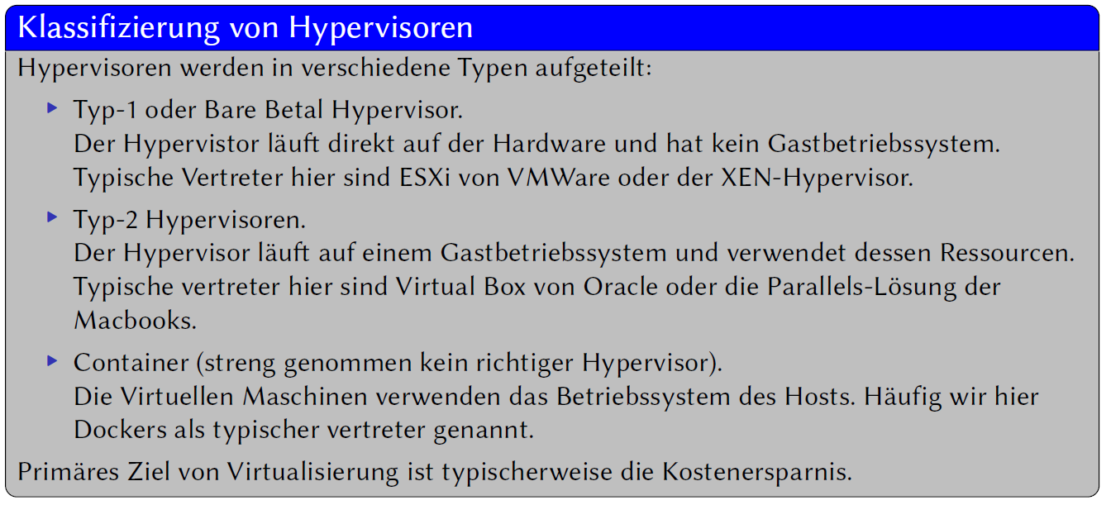

Hypervisoren werden in verschiedene Typen aufgeteilt:

* Typ-1 oder Bare Betal Hypervisor: Der Hypervistor läuft direkt auf der Hardware und hat kein Gastbetriebssystem. Typische Vertreter hier sind ESXi von VMware oder der XEN-Hypervisor.
* Typ-2 Hypervisoren: Der Hypervisor läuft auf einem Gastbetriebssystem und verwendet dessen Ressourcen. Typische Vertreter hier sind Virtual Box von Oracle oder die Parallels-Lösung der Macbooks.
* Container (streng genommen kein richtiger Hypervisor): Die Virtuellen Maschinen verwenden das Betriebssystem des Hosts. Häufig wir hier Dockers als typischer Vertreter genannt.

Primäres Ziel von Virtualisierung ist typischerweise die Kostenersparnis.

### Auswirkungen der Virtualisierung auf Applikationen

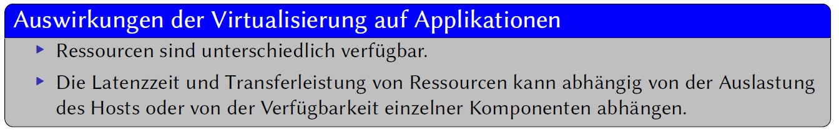

* Ressourcen sind unterschiedlich verfügbar.
* Die Latenzzeit und Transferleistung von Ressourcen kann abhängig von der Auslastung des Hosts oder von der Verfügbarkeit einzelner Komponenten abhängen

## Aufgaben und Übungen

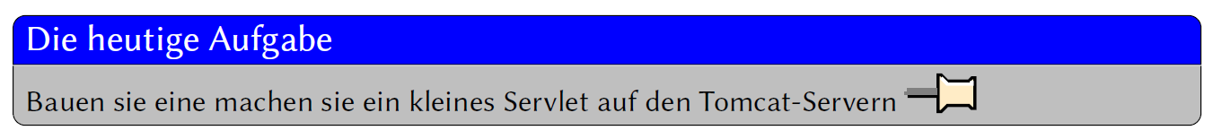

# Woche 3

## Repetition

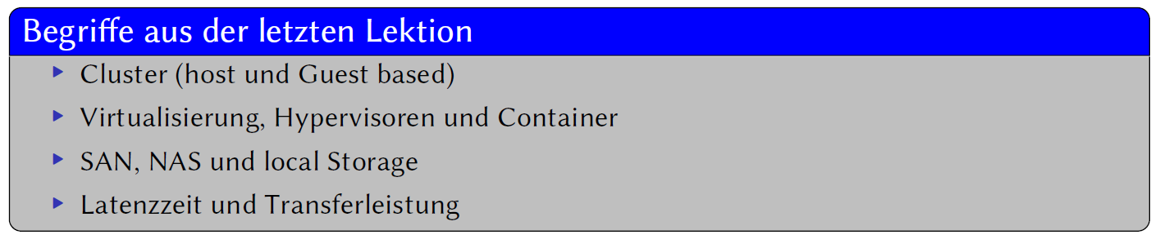

## Spass mit Netzwerken

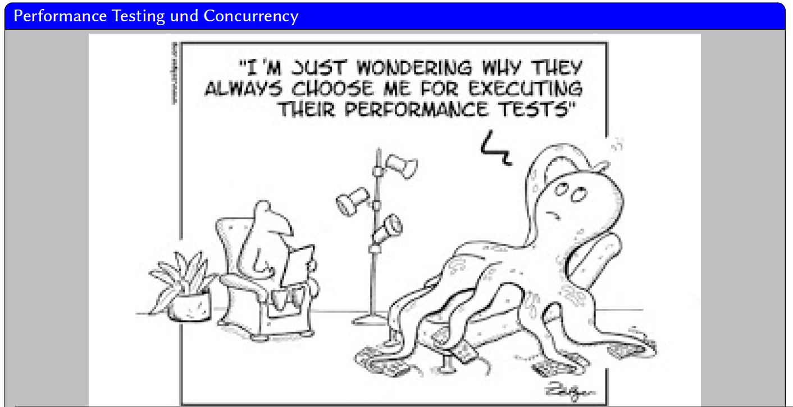

Beim “Performance Testing” kommt es vor allem auf eines an: Parallelität. Ein Oktopus wäre mit seinen 3 Herzen und unabhängig agierenden Armen tatsächlich prädestiniert für einen solchen Job.

## Reproduzierbares Testen

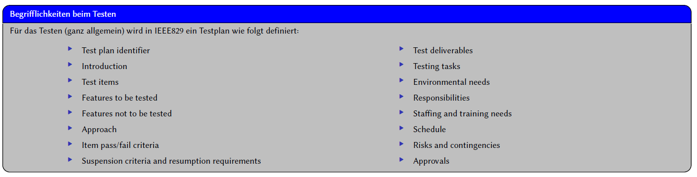

Für das Testen (ganz allgemein) wird in IEEE829 ein Testplan wie folgt definiert:

* Test plan identifier
* Introduction
* Test items
* Features to be tested
* Features not to be tested
* Approach
* Item pass/fail criteria
* Suspension criteria and resumption requirements
* Test deliverables
* Testing tasks
* Environmental needs
* Responsibilities
* Staffing and training needs
* Schedule
* Risks and contingencies
* Approvals

Meistens werden sie aufgeteilt in einen Master Test Plan (MTP) und mehrere Level Test Plans (LTP). Das ist der detaillierte Plan, wie der Test durchzuführen ist. Die Testresultate werden festgehalten in einem Level Test Log (LTL). Möglicherweise werden anschliessend ein Level Test Report (LTR) und/oder ein Master Test Report (MTR) geschrieben aber diese werden meist einfach in einem Testjournal zusammengefasst. Wichtig ist, dass Evidenz für das Ausführen der Tests präsentiert wird und dass genau festgehalten wird, ob und wie die Tests nach Testplan ausgeführt werden konnten und was das Resultat war.

## Testen mit Apache JMeter

### Der Hauptbildschirm

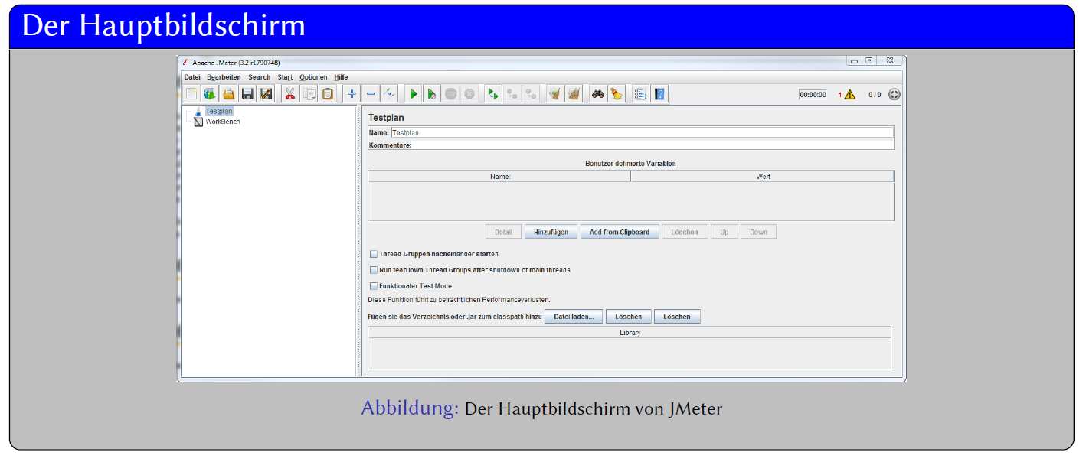

JMeter teilt sich in zwei Bereiche ein:

* Einen Test Plan: In ihm wird der Testvorgang festgehalten.
* Den Workbench: In ihm werden die Testresultate festgehalten

Typicherweise haben sie zuerst eine ThreadGroup im Testplan. Für das HTTP-Testing Empfiehlt sich als Elemente diverse Timer und HTTP-Requests oder einen Recording Controller. Damit der Recording- Controller funktioniert muss ein lokaler Browser darauf konfiguriert werden, dass er den Lokalen Proxy auf localhost:8888 verwendet.

### Überlegungen zum Testinhalt

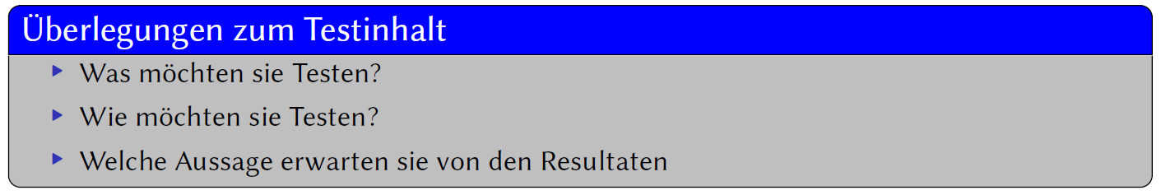

* Was möchten sie Testen? In unserem Fall zielen wir nicht auf Funktionen, sondern auf Leistung ab. Welche Daten sind aussagekräftig.
* Wie möchten sie Testen? Welche Vorbedingungen brauchen sie? Sind am Anfang einer Messung Cache- oder sonstige Effekte zu beobachten? Sind diese für sie interessant oder nicht?
* Welche Aussage erwarten sie von den Resultaten? Welche Leistungsdaten möchten sie ausgewiesen haben? Latenzzeiten? Maximale Benutzerzahl? Anzahl der Anfragen pro Sekunde?

### Überlegungen zur Testumgebung

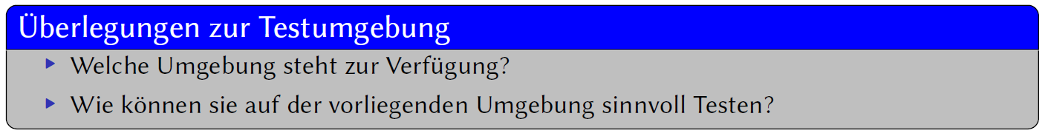

* Welche Umgebung steht zur Verfügung? Ist die Testumgebung überhaupt geeignet um Tests durchzuführen? Wie müsste eine ideale Umgebung aussehen und welche Falschaussagen der Tests erwarten sie aufgrund des Realen Setups?
* Wie können sie auf der vorliegenden Umgebung sinnvoll Testen? Wie müssen sie Testfälle und Kennzahlen wählen, damit sinnvolle Resultate erzielt werden.

## Eine Klassenübung

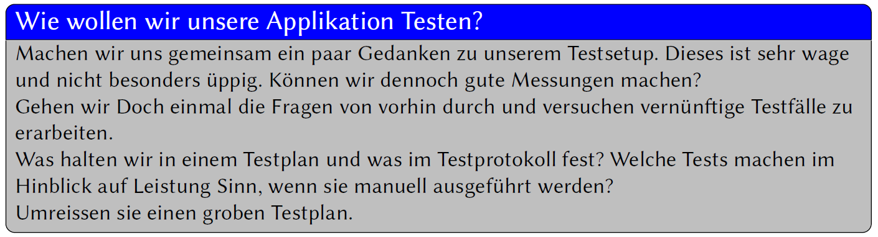

Machen wir uns gemeinsam ein paar Gedanken zu unserem Testsetup. Dieses ist sehr wage und nicht besonders üppig. Können wir dennoch gute Messungen machen?

Gehen wir Doch einmal die Fragen von vorhin durch und versuchen vernünftige Testfälle zu erarbeiten.

Was halten wir in einem Testplan und was im Testprotokoll fest? Welche Tests machen im Hinblick auf Leistung Sinn, wenn sie manuell ausgeführt werden?

Umreissen sie einen groben Testplan.

## Aufgaben und Übungen

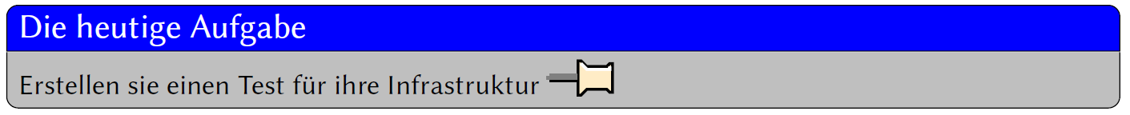

# Woche 4

## Inhalt

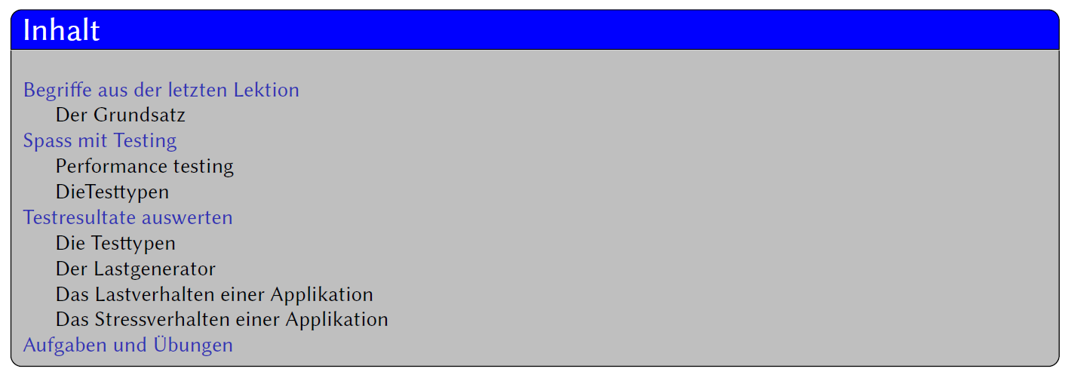

## Begriffe aus der letzten Lektion

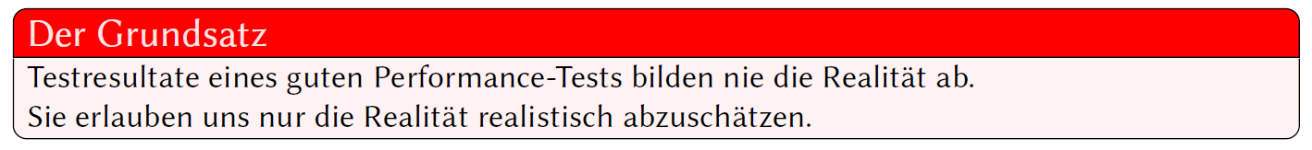

## Spass mit Testing

### Generell

Beim Testen in einem Stresstest passiert genau das worüber wir uns hier Lustig machen. Ab einem bestimmten Moment ändert sich das Verhalten der Applikation graduell oder schlagartig

### Performance Testing

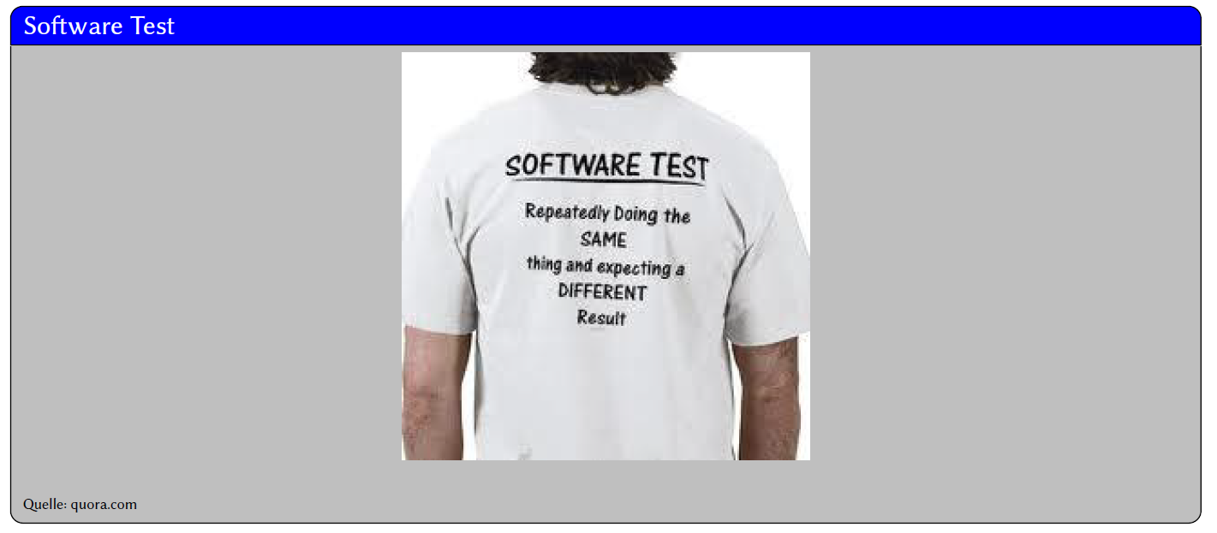

### Die Testtypen

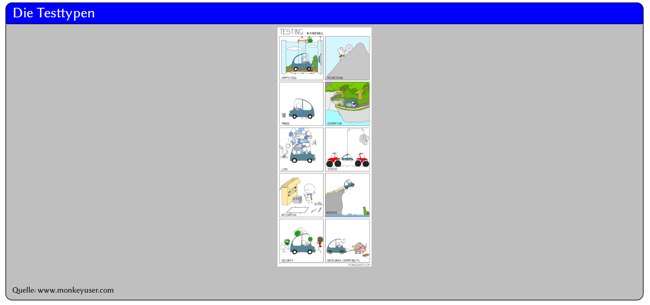

## Testresultate auswerten

### Die Testtypen

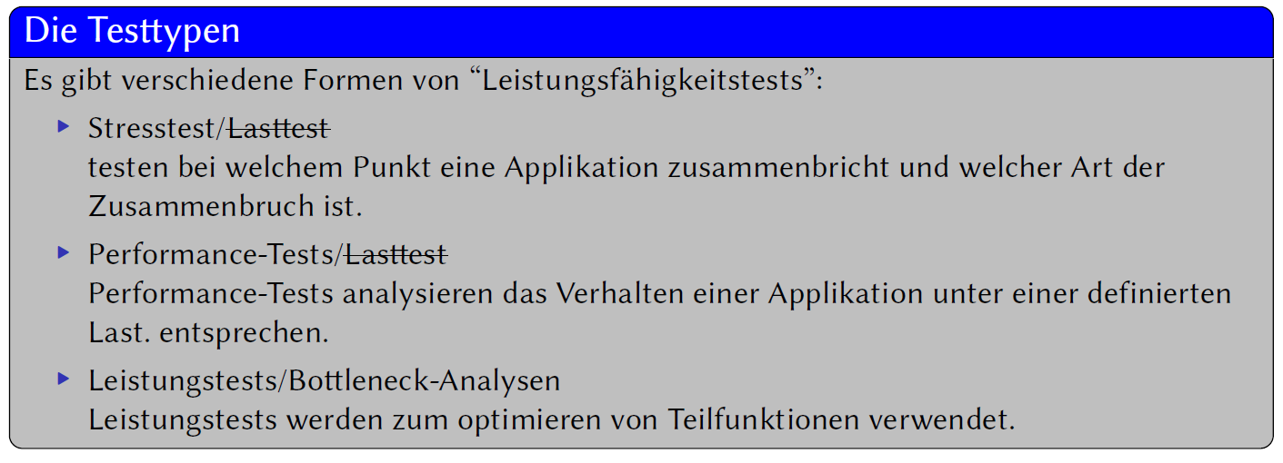

Es gibt verschiedene Formen von “Leistungsfähigkeitstests”:

* Stresstest/Lastest: Testen bei welchem Punkt eine Applikation zusammenbricht und welcher Art der Zusammenbruch ist (Applikation ist nicht mehr verfügbar, Applikation wird unzuverlässig, Applikationsdaten werden inkonsistent...). Ferner ist es wichtig zu wissen, wie die Recovery vonstattengeht (automatische Recovery nach Abklingen der Last, manuelle Recovery notwendig, Recovery mit Datenverlust, Recovery nur in kannibalisierter Form...). Stresstests finden nie (oder nur in Ausnahmefällen) auf Produktiven Umgebungen statt.
* Performance-Tests/Lastest: Performance-Tests analysieren das Verhalten einer Applikation unter einer definierten Last. Die Definition der Last ist dabei häufig willkürlich gewählt und soll einer möglichst durchschnittlichen Benutzung entsprechen. Performance-tests können in Ausnahmefällen auf einer Produktiven Umgebung stattfinden (Beispielsweise während eines Wartungsfensters).
* Leistungstests/Bottleneck-Analysen: Leistungstests werden zum Optimieren von Teilfunktionen verwendet. Zwar wird auch bei einem Leistungstest eine definierte Last auf das zu testende System gegeben. Anders als beim Lasttest liegt der Fokus hier nicht auf der Infrastruktur als Ganzes, sondern im Finden ganz spezifischer Limitierungen des Systems (Bottlenecks), die es zu optimieren gilt.

Es gilt natürlich hier, genau gleich wie überall beim Testing: “Do not do happy flow/path testing.”

### Der Lastgenerator

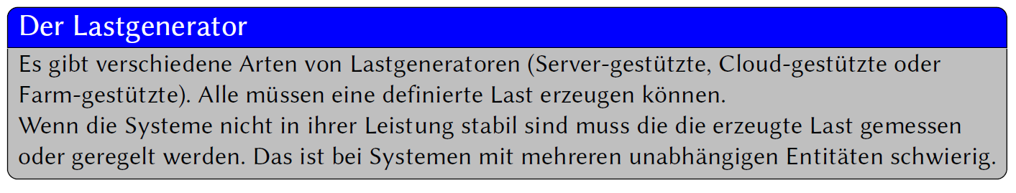

Es gibt verschiedene Arten von Lastgeneratoren (Server-gestützte, Cloud-gestützte oder Farm-gestützte). Alle müssen eine definierte Last erzeugen können.

Wenn die Systeme nicht in ihrer Leistung stabil sind muss die die erzeugte Last gemessen oder geregelt werden. Das ist bei Systemen mit mehreren unabhängigen Entitäten schwierig.

### Das Lastverhalten einer Applikation

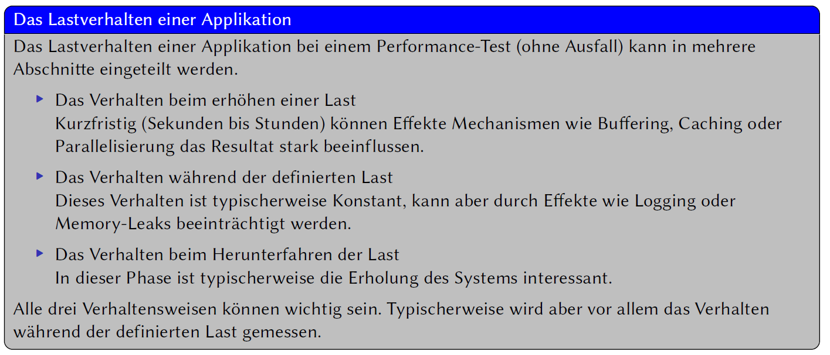

Das Lastverhalten einer Applikation bei einem Performance-Test (ohne Ausfall) kann in mehrere Abschnitte eingeteilt werden.

* Das Verhalten beim Erhöhen einer Last: Kurzfristig (Sekunden bis Stunden) können Effekte Mechanismen wie Buffering, Caching oder Parallelisierung das Resultat stark beeinflussen. So kann es beispielsweise zu Peaks (z.B. wenn Strukturen initialisiert werden müssen), verzögerten Ramp-Ups (z.B. wenn ein Buffer die Last vorübergehend auffängt) oder gar drop-ins (z.B. wenn adaptiv Cachesizes fetgelegt werden) kommen.
* Das Verhalten während der definierten Last: Dieses Verhalten ist typischerweise Konstant, kann aber durch Effekte wie Logging oder Memory- Leaks beeinträchtigt werden.
* Das Verhalten beim Herunterfahren der Last: In dieser Phase ist typischerweise die Erholung des Systems interessant. Wie schnell reduzieren sich Disk-IO oder Antwortzeiten (in Spezialfällen wie herunterfahren von "Concurrent Threads"können diese sogar erhöht werden).

Alle drei Verhaltensweisen können wichtig sein. Typischerweise wird aber vor allem das Verhalten während der definierten Last gemessen.

### Das Stressverhalten einer Applikation

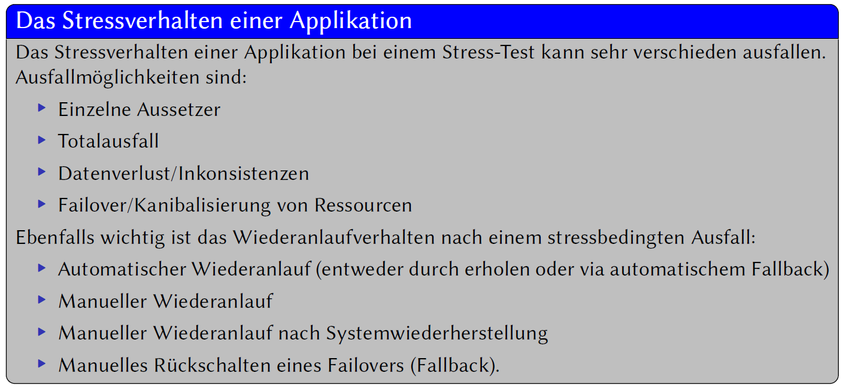

Das Stressverhalten einer Applikation bei einem Stress-Test kann sehr verschieden ausfallen. Ausfallmöglichkeiten sind:

* Einzelne Aussetzer: Wie viele Aussetzer akzeptiert werden ist hierbei Definitionssache. Je nach Anwendung sind von einer Nulltolleranz bis hin zu mehreren Prozenten alle Werte zulässig.
* Totalausfall: Dieser Zustand ist am einfachsten zu detektieren.
* Datenverlust/Inkonsistenzen: Dieser Zustand ist teilweise nur schwierig
* Failvover/Kannibalisierung von Ressourcen: Wenn ein simples Failover auf ein Reservesystem (oder verteilen der Last auf verbleibende Nodes) erfolgt, ist zunächst das Einzelsystem mehr belastet (die Cluster-Last bleibt ja per Definition konstant). Je nach dem erzeugt aber der Failver zusätzliche Last, die durch das Kompensieren des Ausfalls entsteht (bei einem Virtualisierungssystem kann das Beispielsweise das Umverteilen von Guest-Nodes sein). Diese Zusätzliche Last, die über die extern generierte Last hinaus geht bezeichnet man als Kannibalisierung (das System Verwendet zusätzlich Ressourcen um im Fehlerzustand noch richtig funktionieren zu können).

Ebenfalls wichtig ist das Wiederanlaufverhalten nach einem stressbedingten Ausfall:

* Automatischer Wiederanlauf (entweder durch erholen oder via automatischem Fallback)
* Manueller Wiederanlauf
* Manueller Wiederanlauf nach Systemwiederherstellung
* Manuelles Rückschalten eines Failovers (Fallback).

## Aufgaben und Übungen

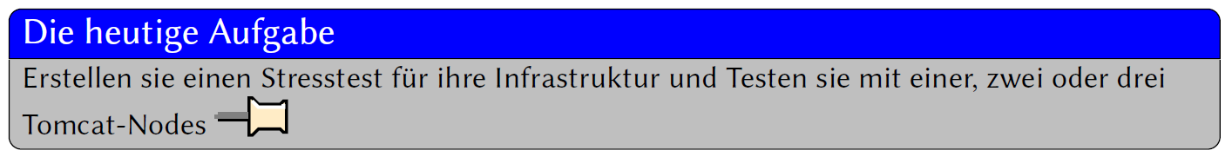

## Anhang

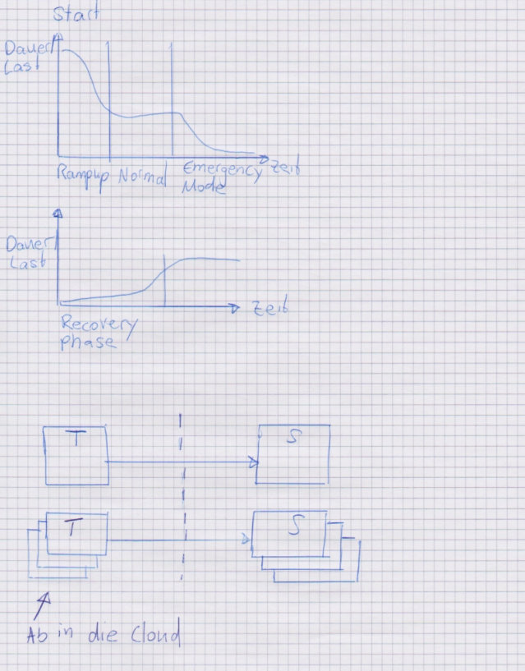

# Woche 5

## Inhalt

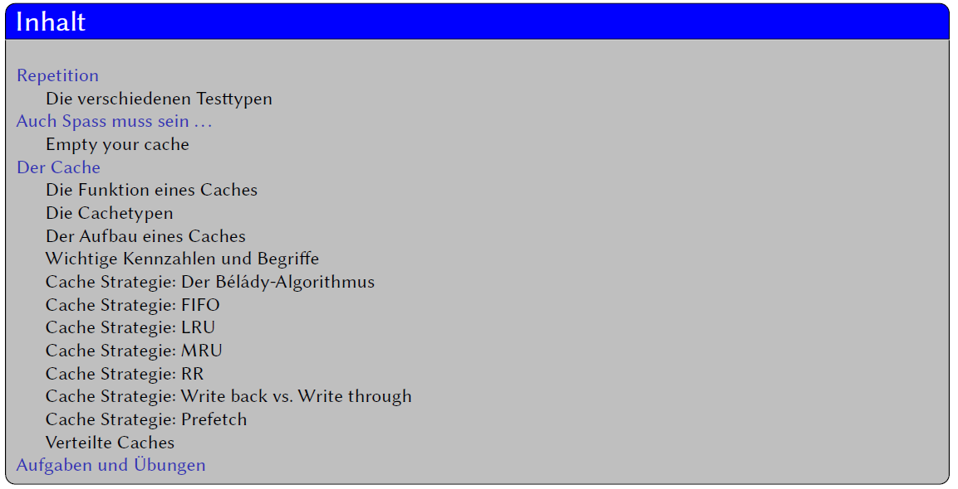

## Repetition von verschiedenen Testtypen

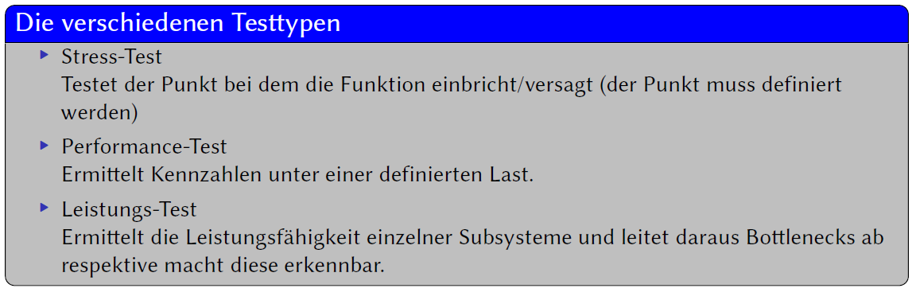

## Auch Spass muss sein – empty your cache

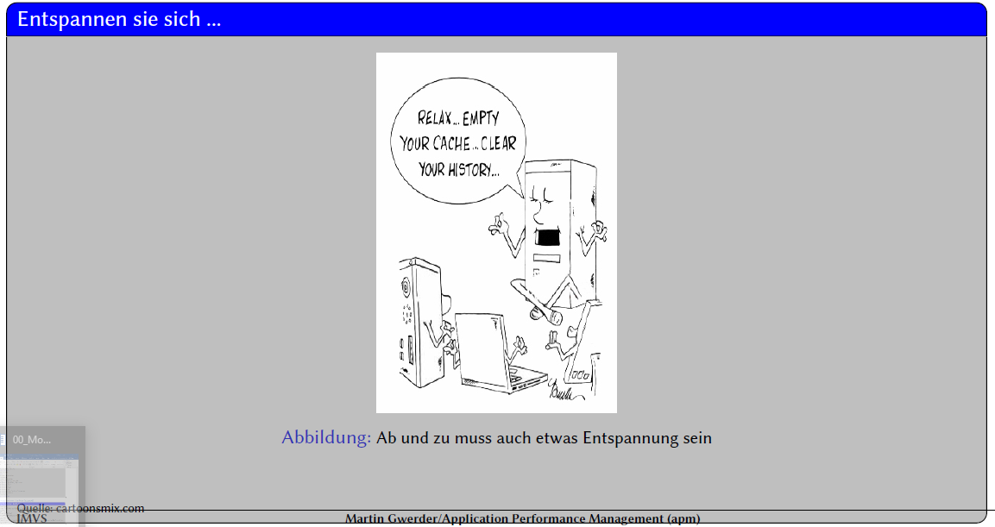

Leere Caches können gut oder schlecht sein aber typischerweise ist nur ein heisser Cache ein guter Cache. Ein voller Cache bedeutet typischerweise, dass er gebraucht wird, nicht aber ob er heiss oder kalt ist.

## Der Cache

### Die Funktionen eines Caches

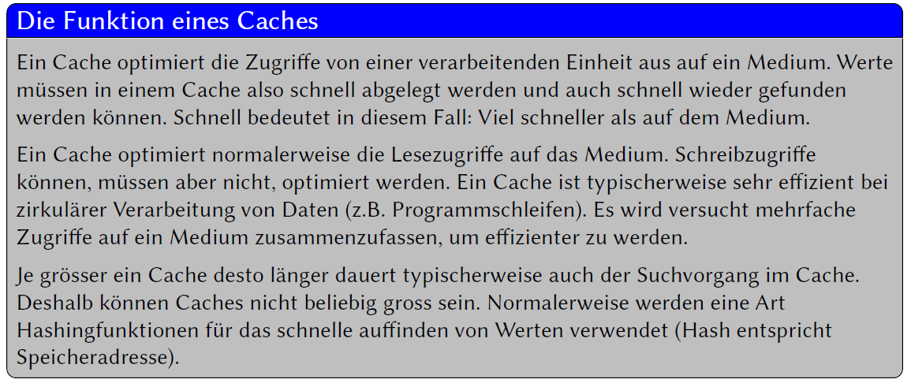

Ein Cache optimiert die Zugriffe von einer verarbeitenden Einheit aus auf ein Medium. Werte müssen in einem Cache also schnell abgelegt werden und auch schnell wiedergefunden werden können. Schnell bedeutet in diesem Fall: Viel schneller als auf dem Medium.

Ein Cache optimiert normalerweise die Lesezugriffe auf das Medium. Schreibzugriffe können, müssen aber nicht, optimiert werden. Ein Cache ist typischerweise sehr effizient bei zirkulärer Verarbeitung von Daten (z.B. Programmschleifen). Es wird versucht mehrfache Zugriffe auf ein Medium zusammenzufassen, um effizienter zu werden.

Je grösser ein Cache desto länger dauert typischerweise auch der Suchvorgang im Cache. Deshalb können Caches nicht beliebig gross sein. Normalerweise werden eine Art Hashingfunktionen für das schnelle Auffinden von Werten verwendet (Hash entspricht Speicheradresse).

### Die Cachetypen

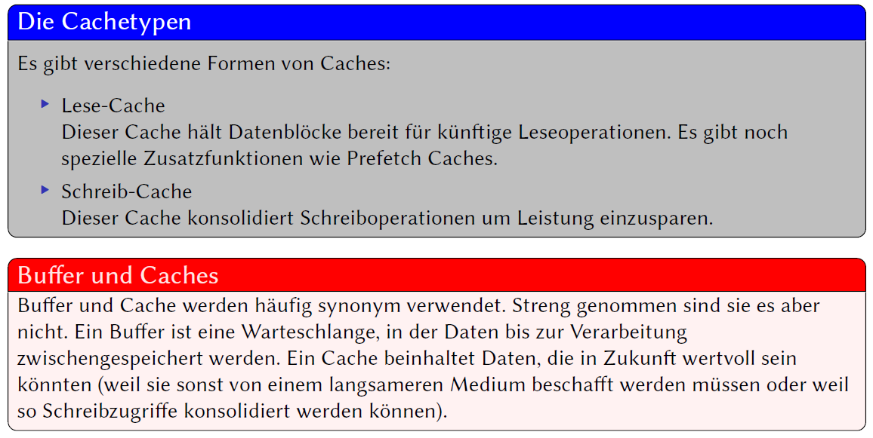

Es gibt verschiedene Formen von Caches:

* Lese-Cache: Dieser Cache hält Datenblöcke bereit für künftige Leseoperationen. Es gibt noch spezielle Zusatzfunktionen wie Prefetch Caches.
* Schreib-Cache: Dieser Cache konsolidiert Schreiboperationen um Leistung einzusparen. Dies kann auf mehrere verschiedene Arten erfolgen. Mehrfache Schreibzugriffe die kurz hintereinander auf denselben Datenblock erfolgen, werden zu einem Schreibzugriff zusammengefasst oder mehrere Schreibzugriffe auf nacheinander liegende Datenblöcke werden zu einer (möglicherweise effizienteren) Schreiboperation zusammengefasst.

Buffer und Cache werden häufig synonym verwendet. Streng genommen sind sie es aber nicht. Ein Buffer ist eine Warteschlange, in der Daten bis zur Verarbeitung zwischengespeichert werden. Ein Cache beinhaltet Daten, die in Zukunft wertvoll sein könnten (weil sie sonst von einem langsameren Medium beschafft werden müssen oder weil so Schreibzugriffe konsolidiert werden können).

### Der Aufbau eines Caches

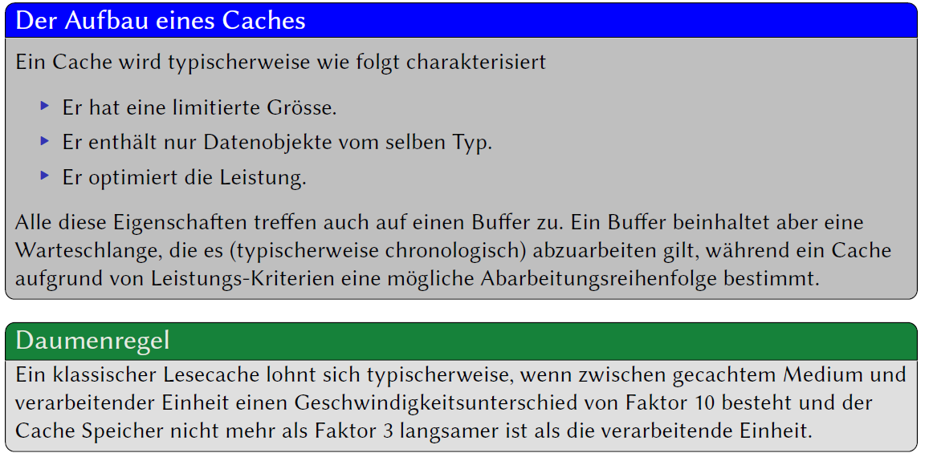

Ein Cache wird typischerweise wie folgt charakterisiert

* Er hat eine limitierte Grösse.
* Er enthält nur Datenobjekte vom selben Typ.
* Er optimiert die Leistung.

Alle diese Eigenschaften treffen auch auf einen Buffer zu. Ein Buffer beinhaltet aber eine Warteschlange, die es (typischerweise chronologisch) abzuarbeiten gilt, während ein Cache aufgrund von Leistungs- Kriterien eine mögliche Abarbeitungsreihenfolge bestimmt.

### Wichtige Kennzahlen und Begriffe

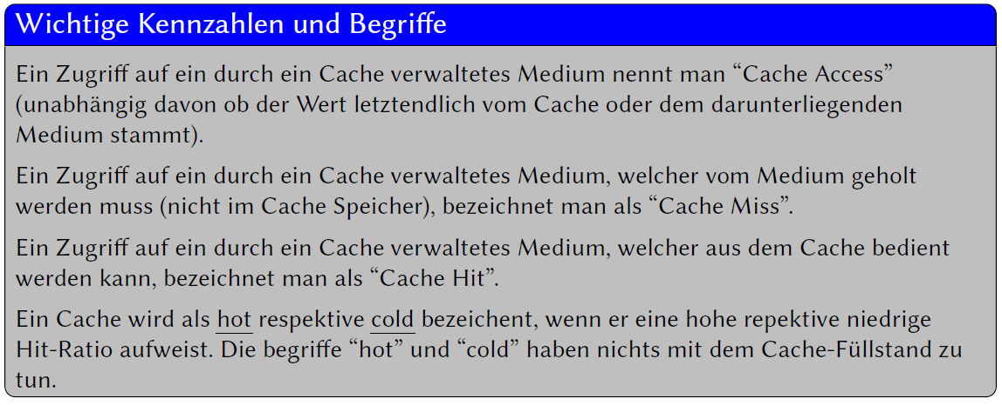

Ein Zugriff auf ein durch einen Cache verwaltetes Medium nennt man “Cache Access” (unabhängig davon ob der Wert letztendlich vom Cache oder dem darunterliegenden Medium stammt).

Ein Zugriff auf ein durch einen Cache verwaltetes Medium, welcher vom Medium geholt werden muss (nicht im Cache Speicher), bezeichnet man als “Cache Miss”.

Ein Zugriff auf ein durch einen Cache verwaltetes Medium, welcher aus dem Cache bedient werden kann, bezeichnet man als “Cache Hit”.

Die Berechnung der Cache Miss Ratio erfolgt über missRatio = #CacheMiss / #CacheAccess .

Die Berechnung der Cache Hit Ratio erfolgt über hitRatio = #CacheHit / #CacheAccess .

Ein Cache wird als hot respektive cold bezeichent, wenn er eine hohe repektive niedrige Hit-Ratio aufweist.

Die Begriffe “hot” und “cold” haben nichts mit dem Cache-Füllstand zu tun.

Caches sind in Blöcken organisiert. Ein Block wird als dirty bezeichnet, wenn er noch auf das Medium geschrieben werden muss.

### Cache Strategie mit dem Bélády-Algorithmus

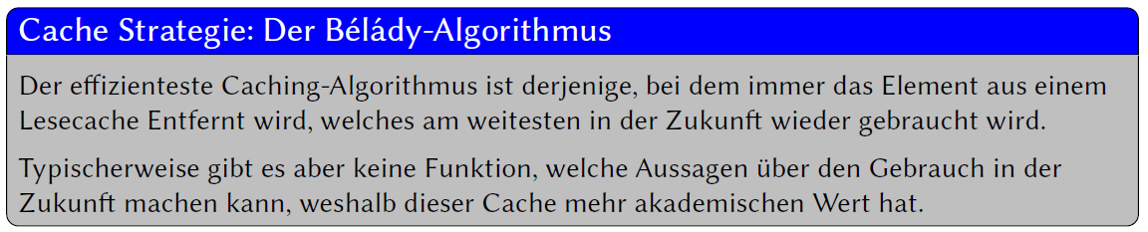

Der effizienteste Caching-Algorithmus ist derjenige, bei dem immer das Element aus einem Lesecache entfernt wird, welches am weitesten in der Zukunft wieder gebraucht wird.

Typischerweise gibt es aber keine Funktion, welche Aussagen über den Gebrauch in der Zukunft machen kann, weshalb dieser Cache mehr akademischen Wert hat.

### Cache Strategie: FIFO

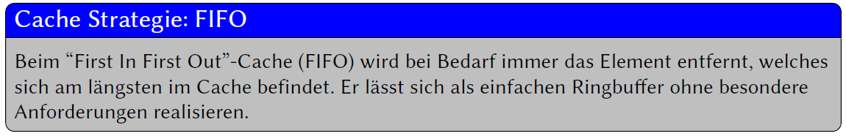

Beim “First In First Out”-Cache (FIFO) wird bei Bedarf immer das Element entfernt, welches sich am längsten im Cache befindet. Er lässt sich als einfachen Ringbuffer ohne besondere Anforderungen realisieren

### Cache Strategie: LRU

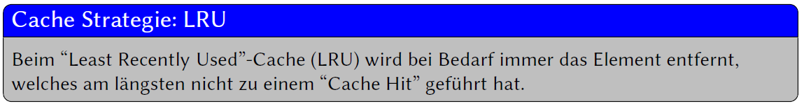

Beim “Least Recently Used”-Cache (LRU) wird bei Bedarf immer das Element entfernt, welches am längsten nicht zu einem “Cache Hit” geführt hat.

### Cache Strategie: MRU

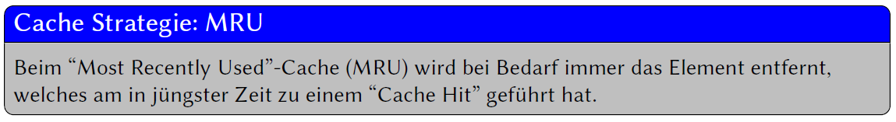

Beim “Most Recently Used”-Cache (MRU) wird bei Bedarf immer das Element entfernt, welches am in jüngster Zeit zu einem “Cache Hit” geführt hat.

### Cache Strategie RR

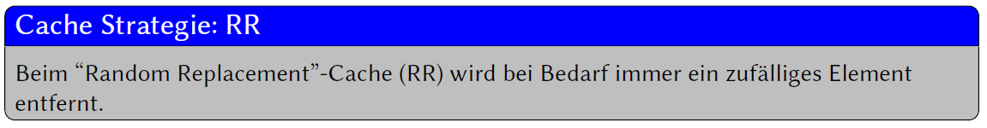

Beim “Random Replacement”-Cache (RR) wird bei Bedarf immer ein zufälliges Element entfernt.

### Cache Strategie: Write back vs. Write through

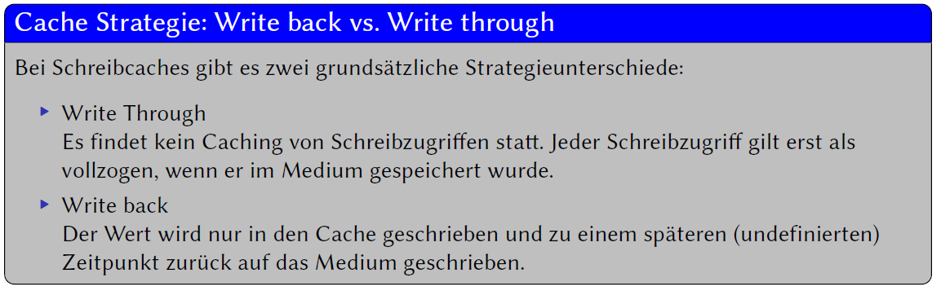

Bei Schreibcaches gibt es zwei grundsätzliche Strategieunterschiede:

* Write Through: Es findet kein Caching von Schreibzugriffen statt. Jeder Schreibzugriff gilt erst als vollzogen, wenn er im Medium gespeichert wurde.
* Write back: Der Wert wird nur in den Cache geschrieben und zu einem späteren (undefinierten) Zeitpunkt zurück auf das Medium geschrieben.

### Cache Strategie: Prefetch

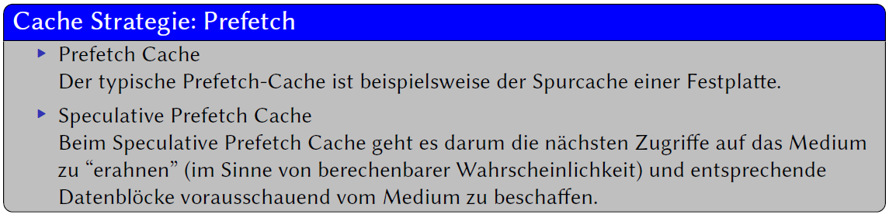

* Prefetch Cache: Der typische Prefetch-Cache ist beispielsweise der Spurcache einer Festplatte. Bei einem Zugriff auf einen Block einer Spur wird immer die gesamte Spur gecached weil die Zugriffszeit auf eine Spur (typ. 10ms) ungleich höher ist als die Lesezeit für eine Spur (typisch 0.5ms). Ein Prefetch Cache von dieser einfachen Art belastet das darunterliegende Datensystem nur sehr begrenzt.
* Speculative Prefetch Cache: Beim Speculative Prefetch Cache geht es darum die nächsten Zugriffe auf das Medium zu “erahnen” (im Sinne von berechenbarer Wahrscheinlichkeit) und entsprechende Datenblöcke vorausschauend vom Medium zu beschaffen. Für vorhersagen können Hinweise in den Daten oder Hinweise im Zugriff auf die Daten verwendet werden.

### Verteilte Caches

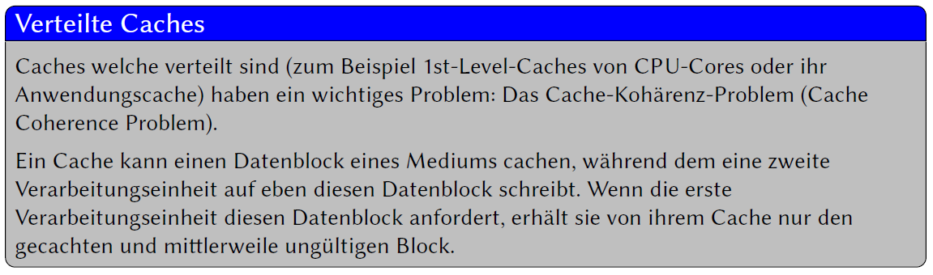

Caches welche verteilt sind (zum Beispiel 1st-Level-Caches von CPU-Cores oder ihr Anwendungscache) haben ein wichtiges Problem: Das Cache-Kohärenz-Problem (Cache Coherence Problem).

Ein Cache kann einen Datenblock eines Mediums cachen, während dem eine zweite Verarbeitungseinheit auf eben diesen Datenblock schreibt. Wenn die erste Verarbeitungseinheit diesen Datenblock anfordert, erhält sie von ihrem Cache nur den gecachten und mittlerweile ungültigen Block.

## Aufgaben und Übungen

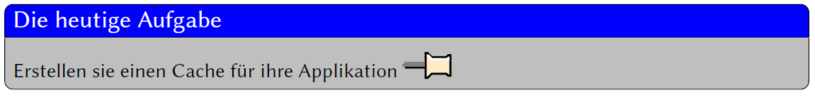

## Anhang

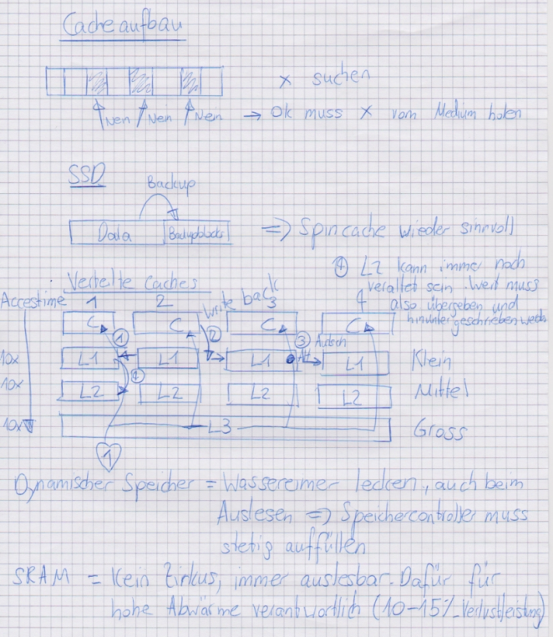

# Woche 6

## Inhalt

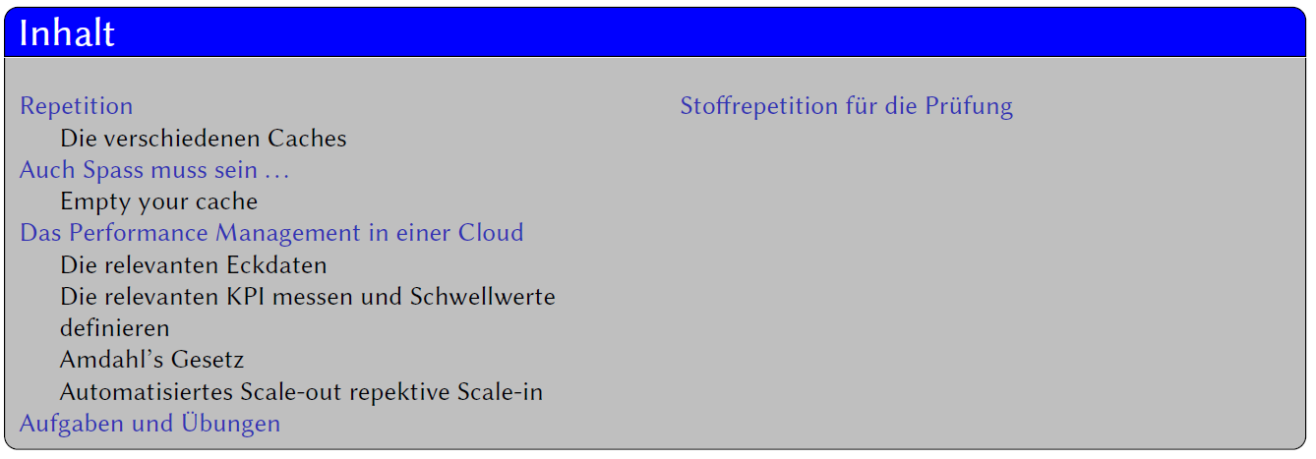

## Repetition: Die verschiedenen Caches

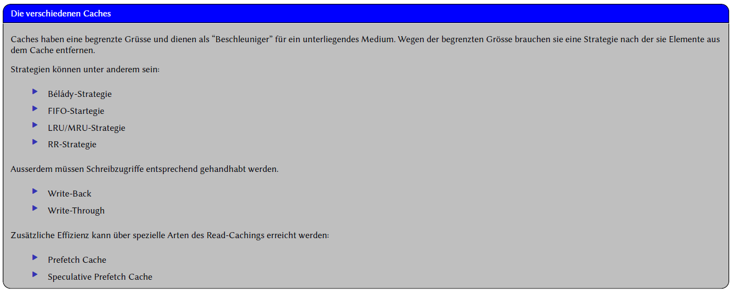

## Auch Spass muss sein: Empty your Cache

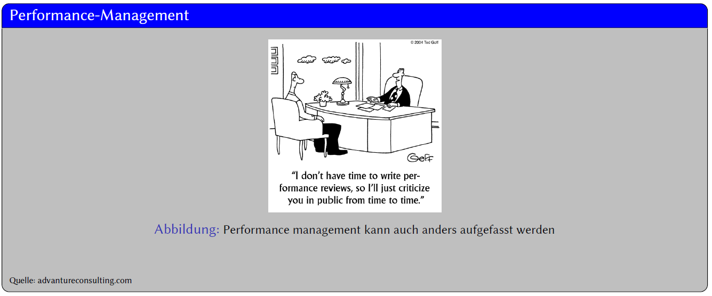

Performance-Management ist immer relativ. Die Art und Weise der Performance und wie sie wahrgenommen wird ebenfalls. Denken sie einmal an die Schweizerischen Bundesbahnen. Sie erinnern sich möglicherweise noch wann sie das letzte Mal keinen Sitzplatz erhielten oder an die letzte grössere Verspätung. Und jetzt wo sie möglicherweise so richtig unzufrieden sind: Nehmen sie als Beispiel die Deutsche Bahn...

## Performance Management in einer Clound

### Die relevanten Eckdaten

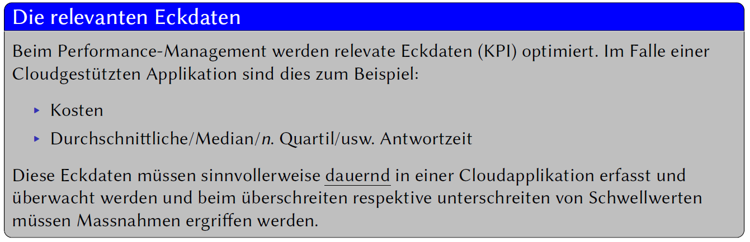

Beim Performance-Management werden relevante Eckdaten (KPI) optimiert. Im Falle einer Cloudgestützten Applikation sind dies zum Beispiel:

* Kosten
* Durchschnittliche/Median/n. Quartil/usw. Antwortzeit

Diese Eckdaten müssen sinnvollerweise dauernd in einer Cloudapplikation erfasst und überwacht werden und beim Überschreiten respektive unterschreiten von Schwellwerten müssen Massnahmen ergriffen werden.

Schlechte Kenndaten wären zum Beispiel Stress- oder Lastverhalten. Auch Verfügbarkeit ist zwar als KPI für eine Applikation gut aber schlecht direkt zu steuern. Hochvolatile Kenndaten (wie zum Beispiel die CPU-Last oder eine kurzfristige Run-Queue-Length) sind ebenfalls schlecht geeignet

### Die relevanten KPI messen und Schwellwerte definieren

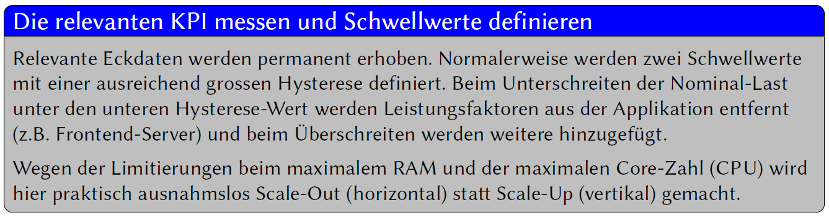

Relevante Eckdaten werden permanent erhoben. Normalerweise werden zwei Schwellwerte mit einer ausreichend grossen Hysterese definiert. Beim Unterschreiten der Nominal-Last unter den unteren Hysterese- Wert werden Leistungsfaktoren aus der Applikation entfernt (z.B. Frontend-Server) und beim Überschreiten werden weitere hinzugefügt.

Eine zu schmale Hysterese führt zu einem hohen Aufwand bei der Provisionierung und Deprovisionierung von Teilsystemen.

Normalerweise ist nur eine komplette Deprovisionierung respektive Provisionierung von Teilsystemen sinnvoll. Auch deaktivierte/heruntergefahrene Systeme verwenden Systemressourcen (z.B. Festplattenplatz) und müssen gepflegt (z.B. patching) werden. Deshalb wird im Optimalfall immer ein automatisches, vollständiges provisionieren des kompletten Teilsystems angestrebt.

Wegen der Limitierungen beim maximalem RAM und der maximalen Core-Zahl (CPU) wird hier praktisch ausnahmslos Scale-Out (horizontal) statt Scale-Up (vertikal) gemacht.

### Amdahl’s Gesetz

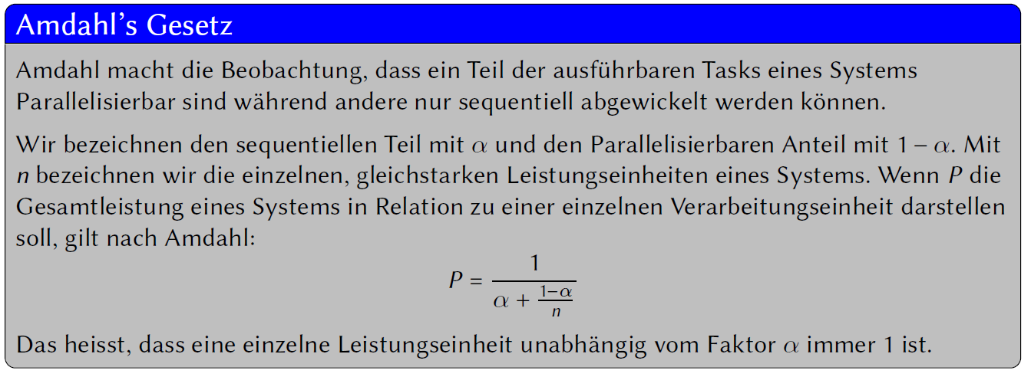

Amdahl macht die Beobachtung, dass ein Teil der ausführbaren Tasks eines Systems parallelisierbar sind während andere nur sequentiell abgewickelt werden können. In unserem Fall sind dies beispielsweise das Loadbalancing-Modul und die Storage (Schreiben ist nur exklusiv möglich).

Wir bezeichnen den sequentiellen Teil mit Alpha und den parallelisierbaren Anteil mit 1− Alpha. Mit l bezeichnen wir die einzelnen, gleichstarken Leistungseinheiten eines Systems. Wenn P die Gesamtleistung eines Systems in Relation zu einer einzelnen Verarbeitungseinheit darstellen soll, gilt nach Amdahl:



Das heisst, dass eine einzelne Leistungseinheit unabhängig vom Faktor Alpha immer 1 ist. Bei Alpha = 0.1 und n = 10 gilt bereits



Es wird also bereits die Hälfte der intuitiv erwarteten Leistung verheizt. Es ist auch einfach aus der Formel ersichtlich, dass im vorliegenden Fall nie mehr als die zehnfache Leistung erbracht werden kann.



In der Realität ist es normalerweise sogar so, dass die Leistung bei zunehmenden Nodes einknickt. Dies aufgrund der Tatsache, dass der Management-Overhead mit jeder zusätzlichen Node zunimmt. Das ist implizit auch in Amdahls Formel enthalten. Alpha ist nämlich bei einem realen System keine Konstante, sondern eine Funktion, die typischerweise von n abhängig ist, wobei sich n typischerweise exponentiell Einzug hält (z.B. Alpha = f(n) = c + ((1 + Beta)^n − 1)).

### Automatisierte Scale-out/Scale-in

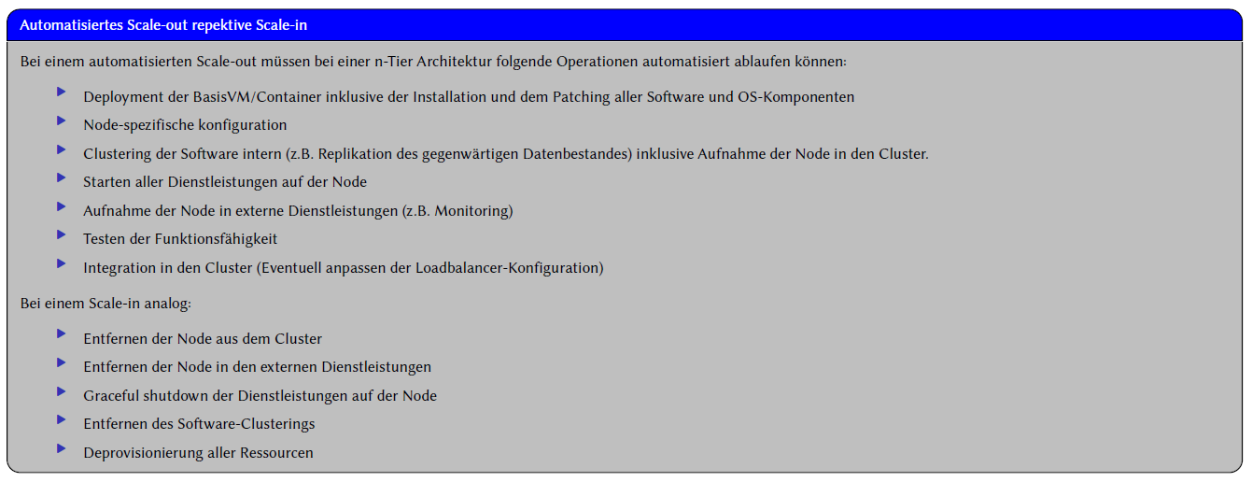

Aus Sicherheitsgründen werden solche Systeme normalerweise nicht automatisch gepatched. Normalerweise werden einfach die am längsten laufenden Nodes von Zeit zu Zeit durch neu provisionierte ersetzt (zuerst neues System provisionieren; anschliessend altes System de-provisionieren). Das sorgt für ein stabiles Verfahren beim Patching. Sorgt eine neue Software oder Systempatch für Probleme wird dies üblicherweise beim Systemtest des neuen Systems erkannt und das alte weiterhin laufen gelassen. Gleichzeitig muss natürlich eine Alarmierung des Supports erfolgen um das Problem zu beseitigen.

### Die Herausforderung von Hardware-Scaling

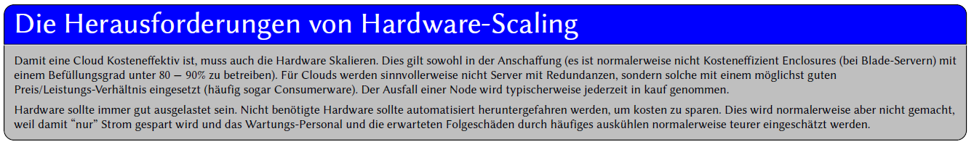

Damit eine Cloud Kosteneffektiv ist, muss auch die Hardware Skalieren. Dies gilt sowohl in der Anschaffung (es ist normalerweise nicht Kosteneffizient Enclosures (bei Blade-Servern) mit einem Befüllungsgrad unter 80−90% zu betreiben). Für Clouds werden sinnvollerweise nicht Server mit Redundanzen, sondern solche mit einem möglichst guten Preis/Leistungs-Verhältnis eingesetzt (häufig sogar Consumerware). Der Ausfall von Nodes wird typischerweise jederzeit in Kauf genommen. Entsprechend wird auch das Hardware-Scaling stark automatisiert. Typischerweise werden die Netzwerk- und Strom-Anschlüsse normiert angeschlossen, die Mac-Adressen erfasst und dann via einen Netzwerk-Boot-Prozess (PXE-Boot) das entsprechende System aufgesetzt.

Hardware sollte immer gut ausgelastet sein. Nicht benötigte Hardware sollte automatisiert heruntergefahren werden, um Kosten zu sparen. Dies wird normalerweise aber nicht gemacht, weil damit “nur” Strom gespart wird und das Wartungs-Personal sowie die erwarteten Folgeschäden durch häufiges auskühlen normalerweise teurer eingeschätzt werden. Ausserdem wird das normalerweise grösste Problem

Als “Light-Variante” des Herunterfahrens ist aber heute das Aktivieren der Stromsparmassnahmen wieder in Mode gekommen. Diese Praxis war bei den Servern lange Zeit verpönt.

## Aufgaben und Übungen

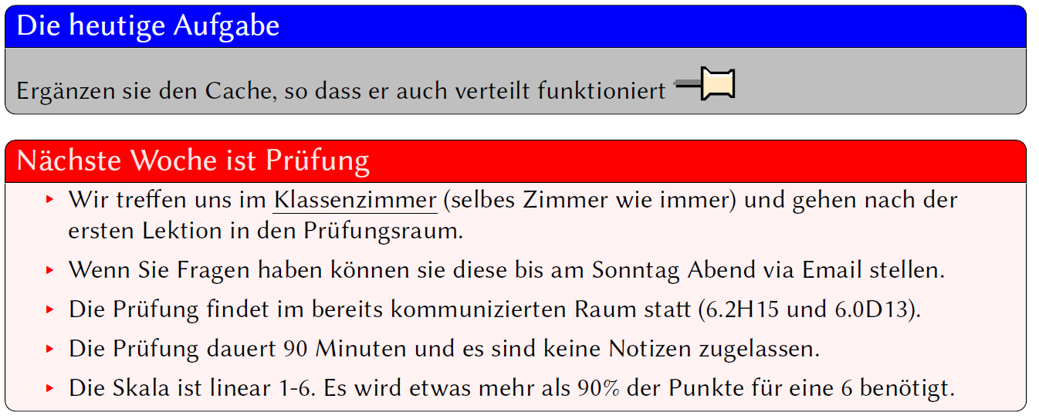

## Stoffrepetition für die Prüfung

### Lektion 1

* Kennen IaaS, PaaS und SaaS mit Unterscheidung. IaaS vs. PaaS kann nicht aufgrund des Betriebssystems unterschieden werden. PaaS ist konfiguriert/vorinstalliert für einen bestimmten Anwendungszweck. (Bsp. mit Tomcat, Zertifikat usw.) IaaS nicht. Ein Webserver ist kein SaaS, weil da die Webseite fehlt
* Office 365 ist SaaS
* Loadbalancer: Vorteile, Nachteile Persistenz, wie Persistenz. Monitoring ist eine Node noch verfügbar oder nicht. Loadbalancer sind Basis für Scale Out

### Lektion 2

* Unterscheidung zwischen Host und Guest ist wichtig
* Unterscheidung zwischen den Hypervisoren
* Thin Provisioning

### Lektion 3

* Test Drehbuch (Testablauf und Kontext, Abhängigkeiten, Voraussetzungen). Test
* Journal (Wie ist der Test abgelaufen, was lief gut, was nicht). Im JMeter ist die Konfiguration das Drehbuch und die Grafiken und Reports das Journal.
* Was Testen? Nicht wieviel CPU; sondern wie zufrieden wird der Kunde damit sein
* Welche Aussage? Lineare Skala? Genügend / Nicht genügend? Usw.
* Test bildet nicht Realität ab. Es lässt sich nur auf diese schliessen
* Schlechteste Testfälle sind manuelle Testfälle

### Lektion 4

* Nicht Last Test verwenden! Zwingend Stresstest, Performance Test, Leistungstest/Bottleneck Analyse auseinanderhalten können. Die Frage wird meist nicht eindeutig zuordbar sein, die Begründung für welchen Test ist ausschlaggebend
* Lastgenerator: Mehrere unabhängige Last-Generatoren müssen koordiniert/geregelt sein. Ist schwierig zu umsetzen
* Lastverhalten: Drei Stufen sind wichtig. Verhalten erhöhen einer Last für Scale Out Effekt
* Kanibalisierung von Ressourcen: RAID mit Ressourcen Ausfall (Schreibleistung reduziert wegen Recovery)

### Lektion 5

* Wichtig beim Cache: Blöcke derselben Grösse, Cache nicht beliebig Gross, effiziente Suche im Cache, Suche effizienter: Nur gewisse Daten in gewissen Bereichen damit nur dort gesucht werden muss. Cache lohnt sich, wenn min. Faktor 10 schneller als der normale Speicher. Cache in der Mitte zwischen normalem Medium und CPU
* Schreib Cache können als Buffer (Queue) aufgebaut sein macht Sinn bei Streams
* Cache Miss, Cache Access, Cache Hit, Cache Hot und Cold kennen

### Lektion 6

* 5 Kriterien für Cloud: Elastizität, Pooling, gemessene Leistung, weitreichender Netzwerkzugriff, Selbstbedienung

## Prüfungsrepetition

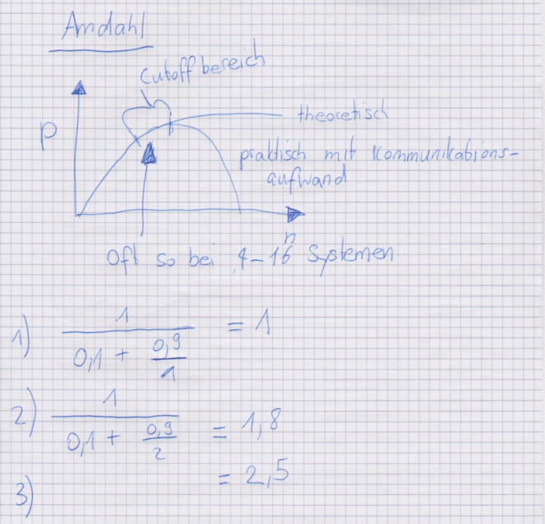

# Woche 7

In Woche 7 fand aufgrund der Osterferien kein Unterricht statt.

# Woche 8

In Woche 8 fand die erste Prüfung statt und somit fiel der Unterricht aus.

# Woche 9

## Garbage Collection

### Outline



### Speicherverwaltung

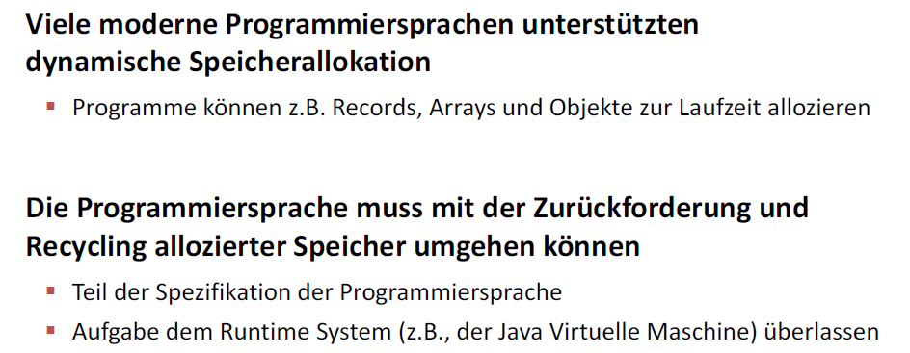

### Speicherlayout

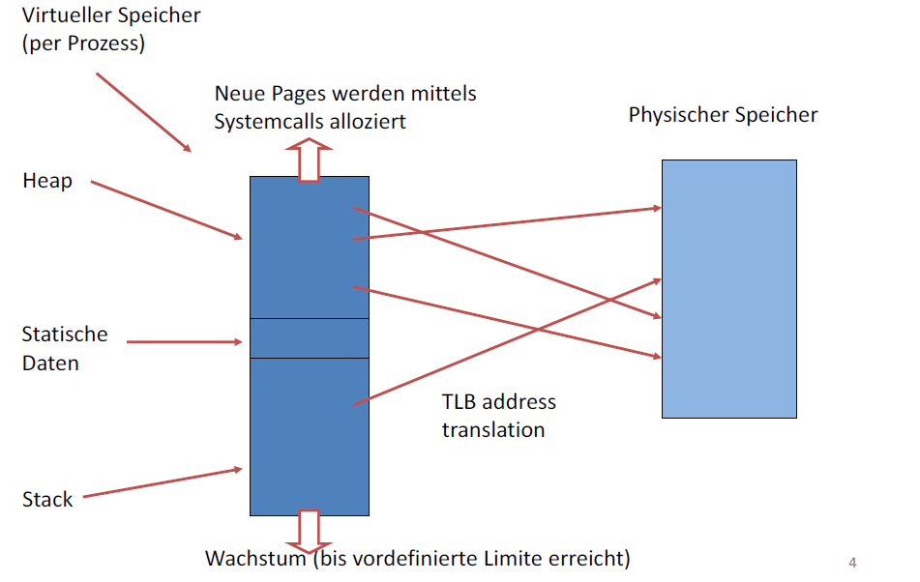

### Speicherplatz

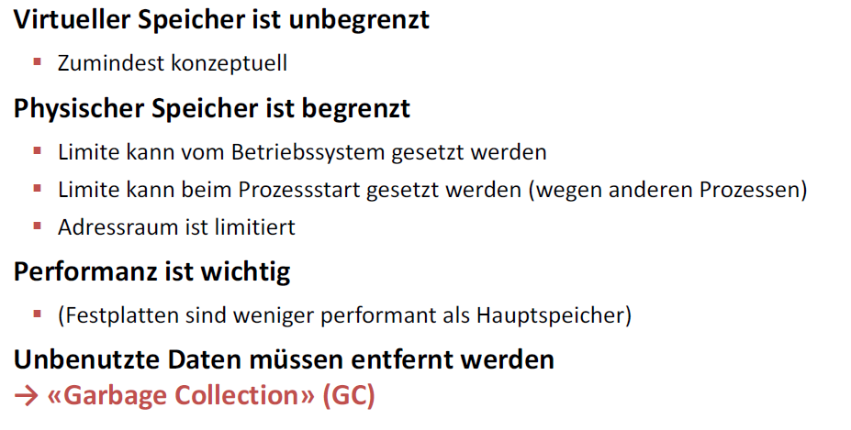

### Garbage Collection

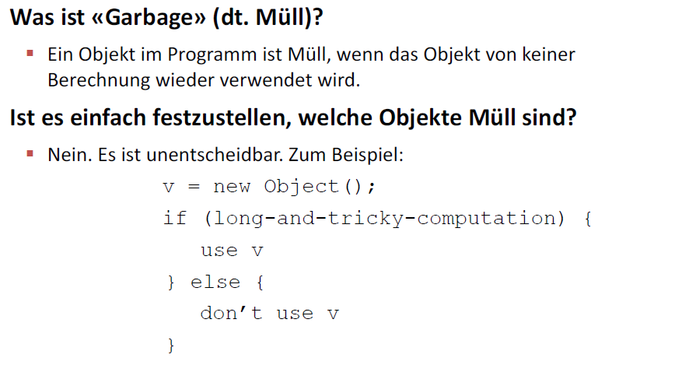

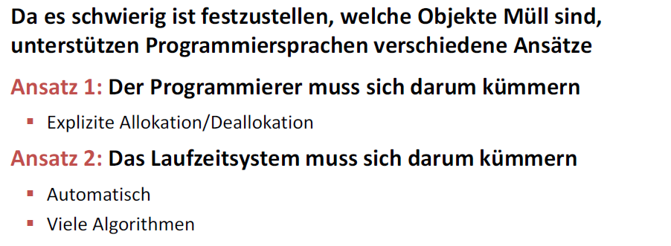

### Ansatz 1: Explizite Speicherverwaltung

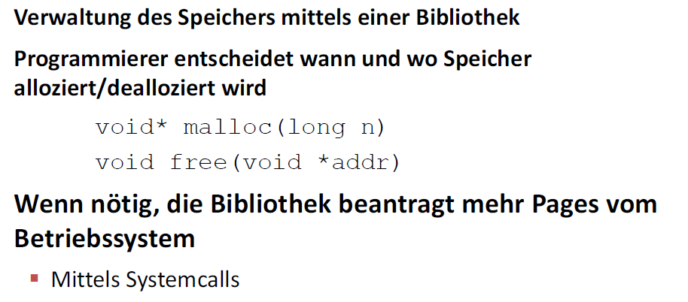

### Vor- und Nachteile der expliziten Speicherverwaltung

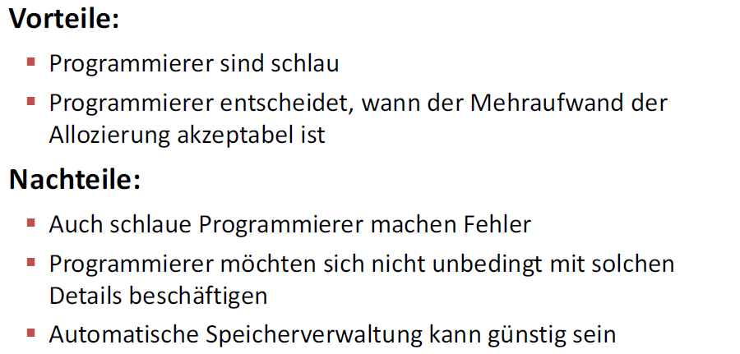

### Explizite Speicherverwaltung: Details

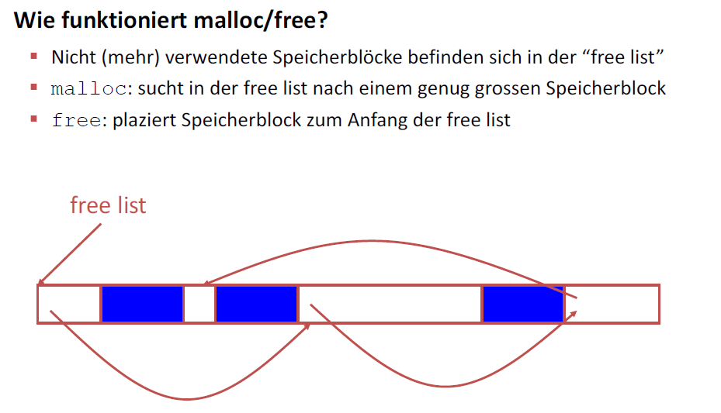

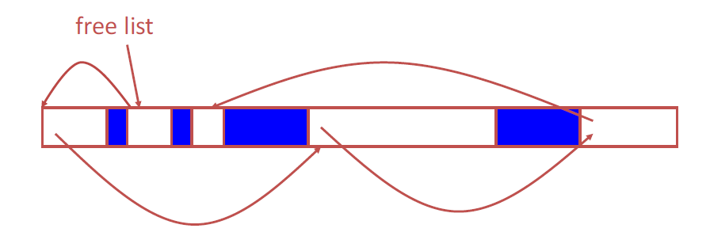

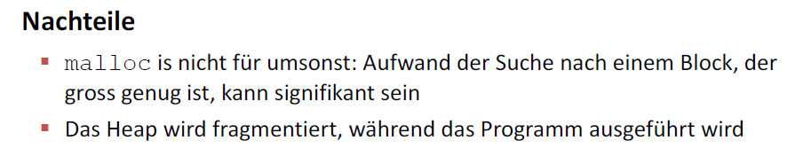

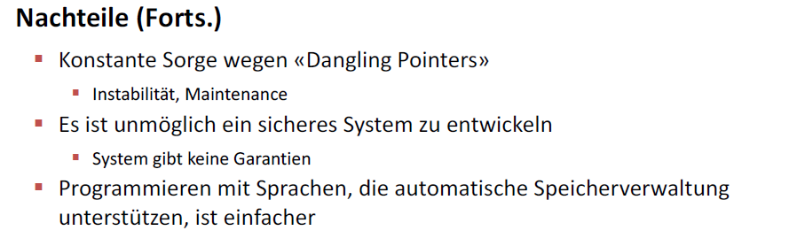

### Ansatz 2: Automatische Speicherverwaltung



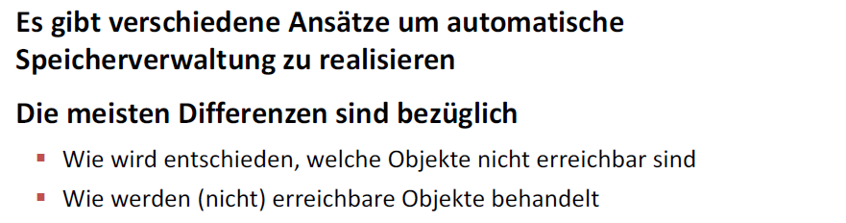

### Objektgraph eines Programmes

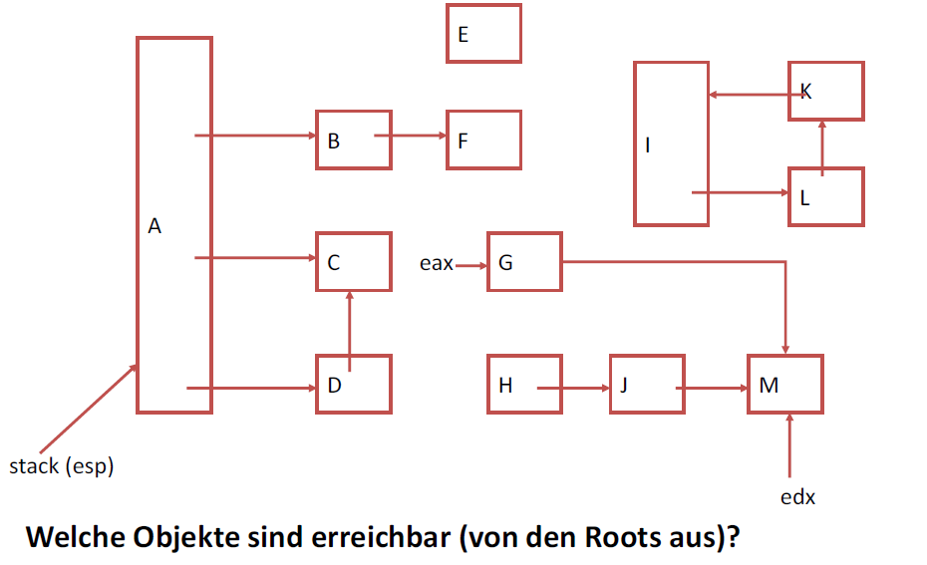



### Übersicht

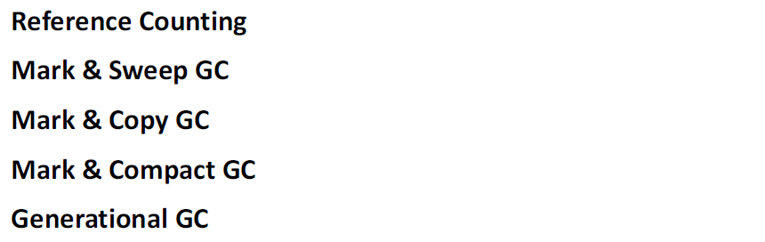

### Reference Couting

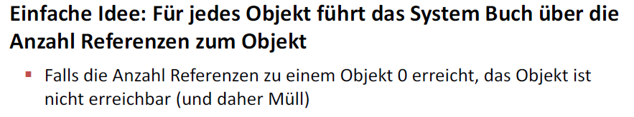

### Objektgraph

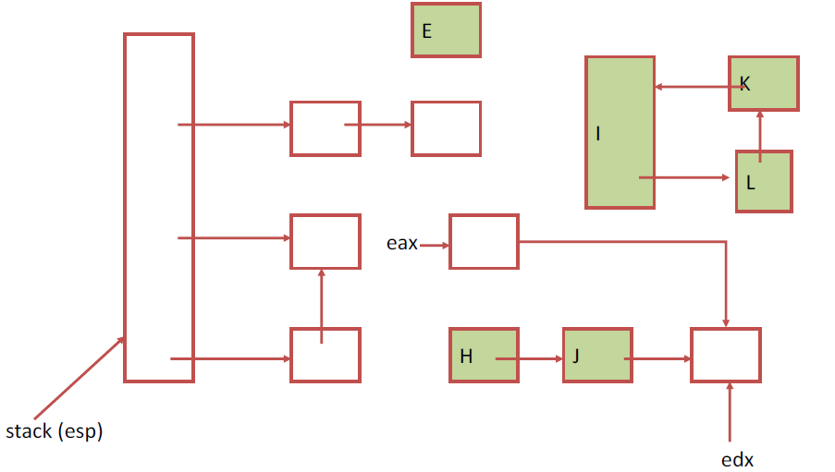

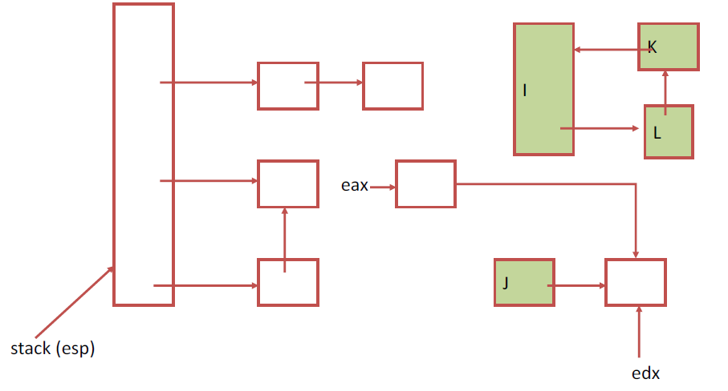

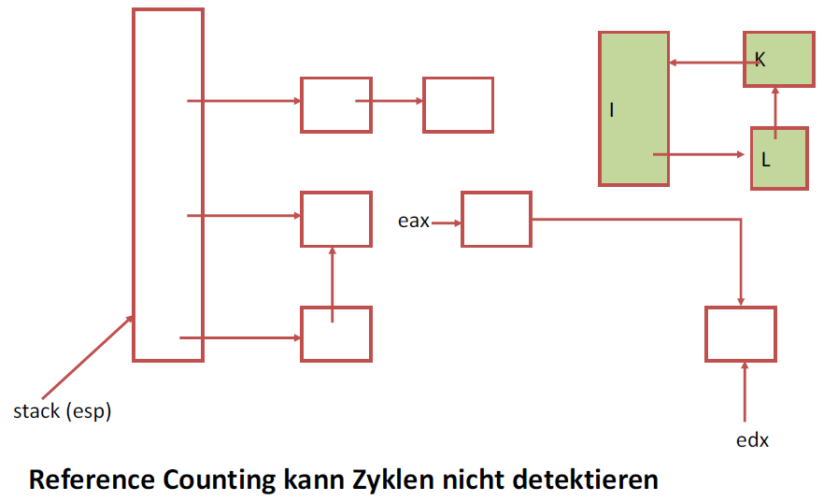

### Reference Couting im Hintergrund

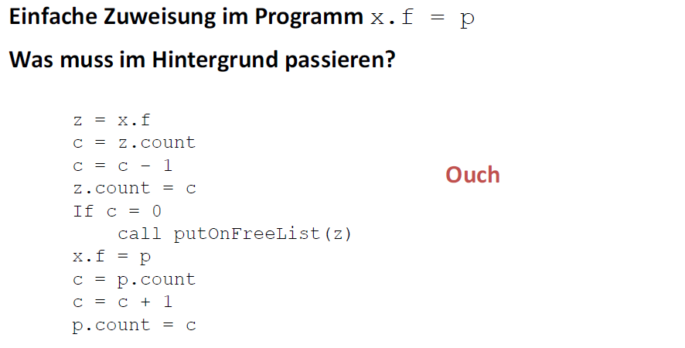

### Mark & Sweep GC

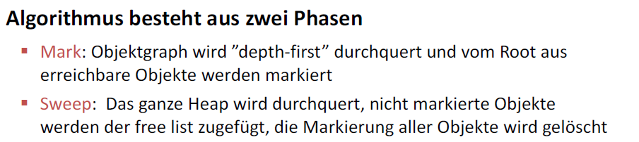

### Mark & Sweep: Zeitlupe

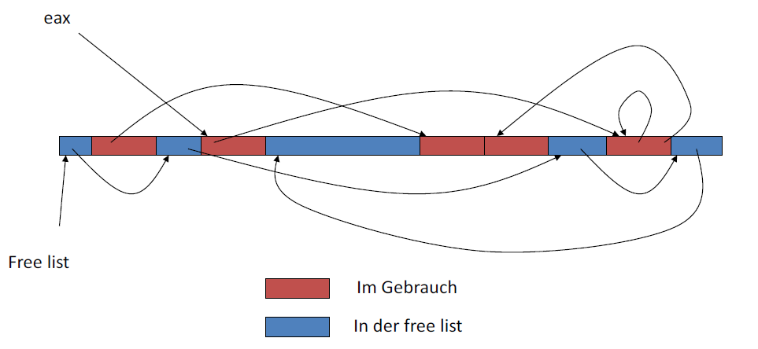

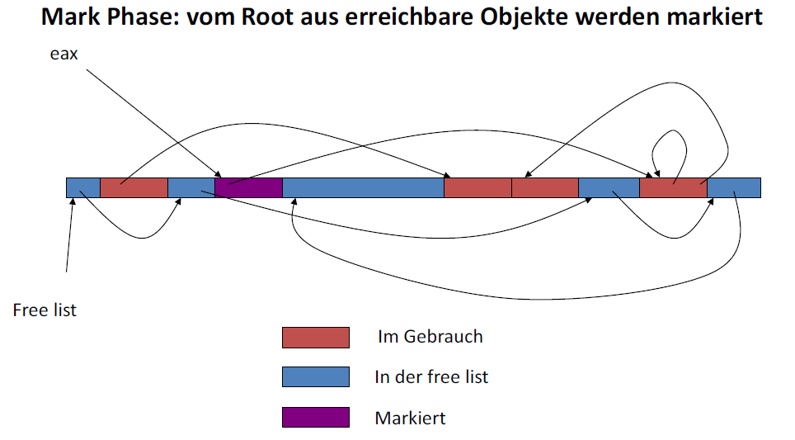

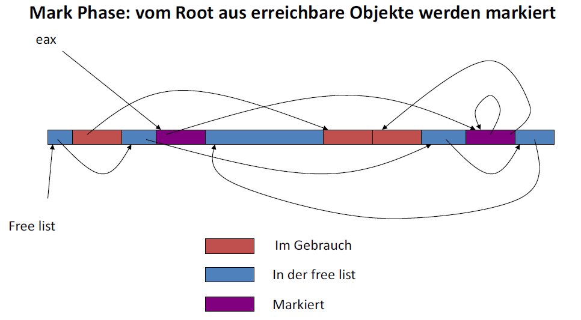

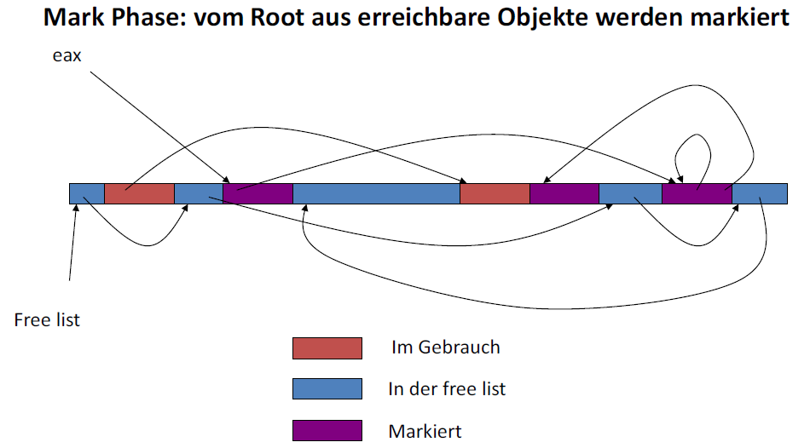

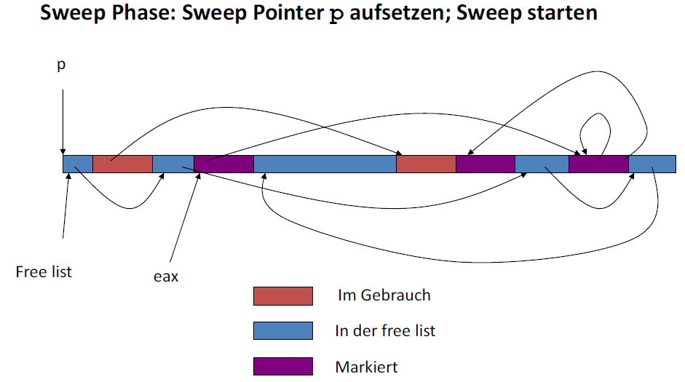

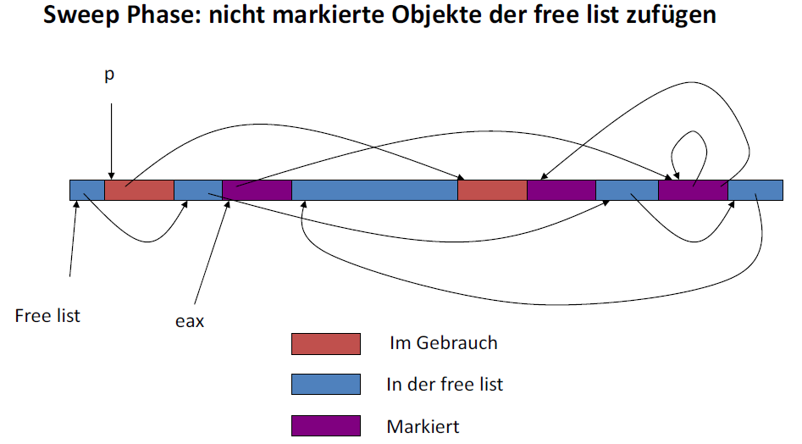

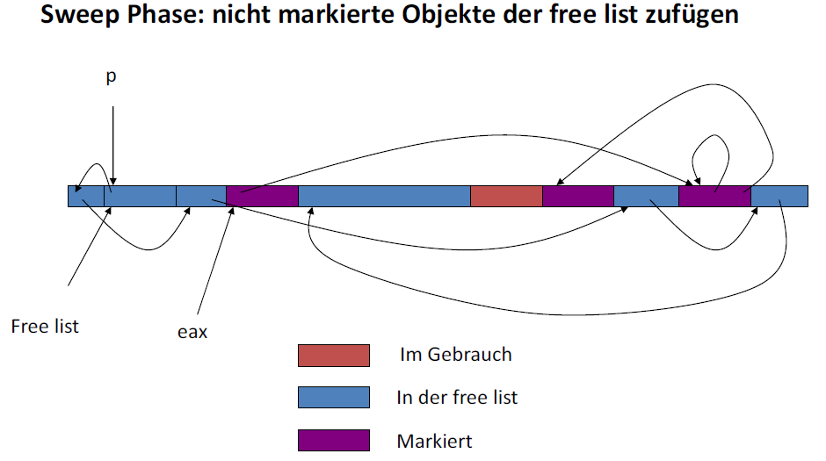

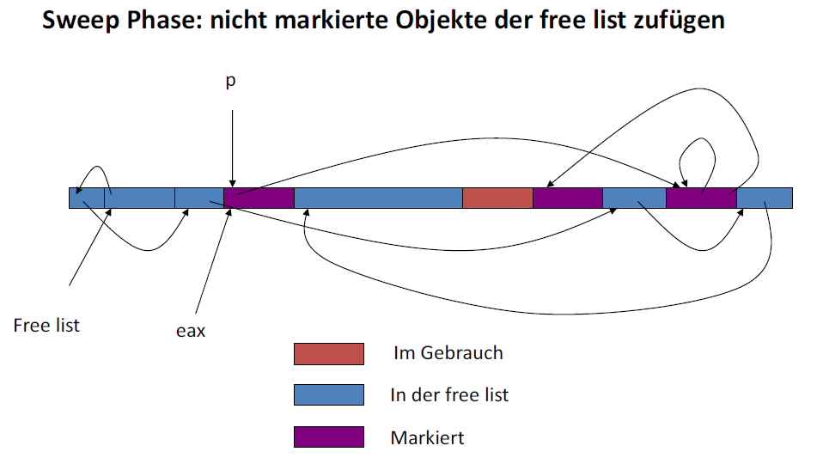

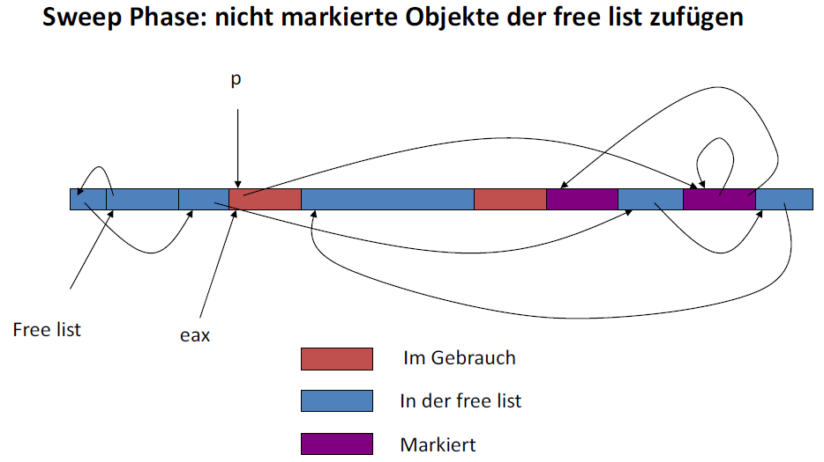

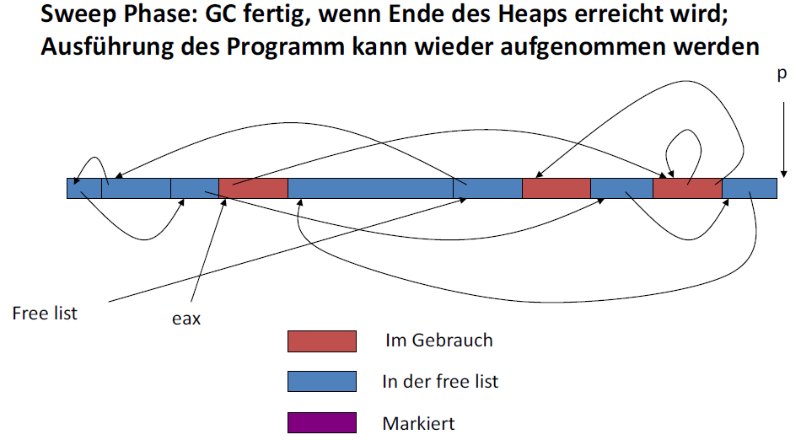

### Bemerkung: Mark & Sweep GC

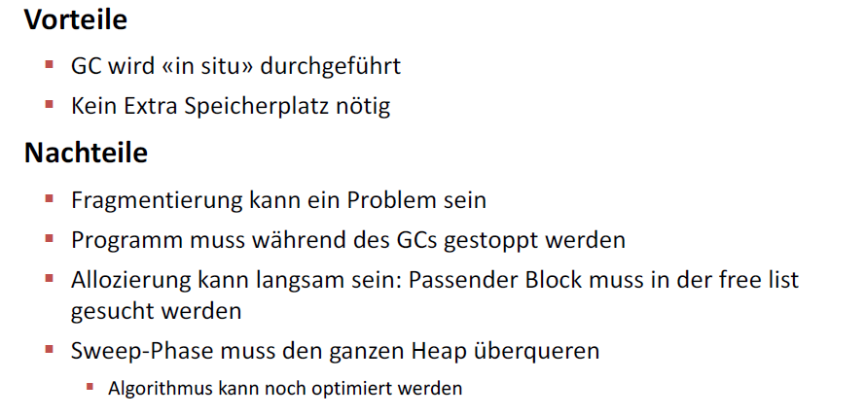

### Mark & Copy GC

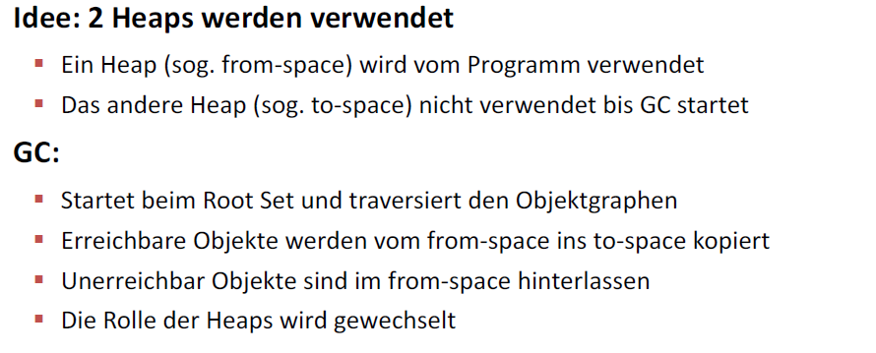

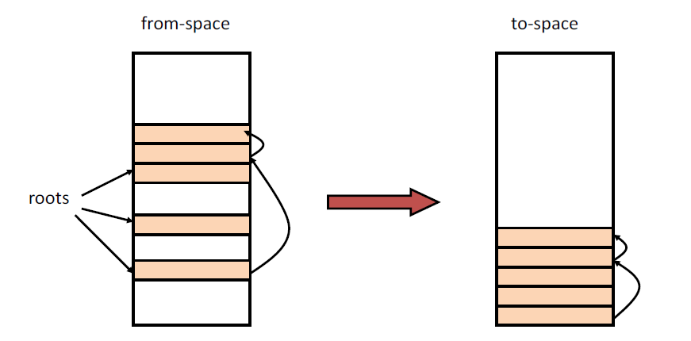

### Mark & Copy: Zeitlupe

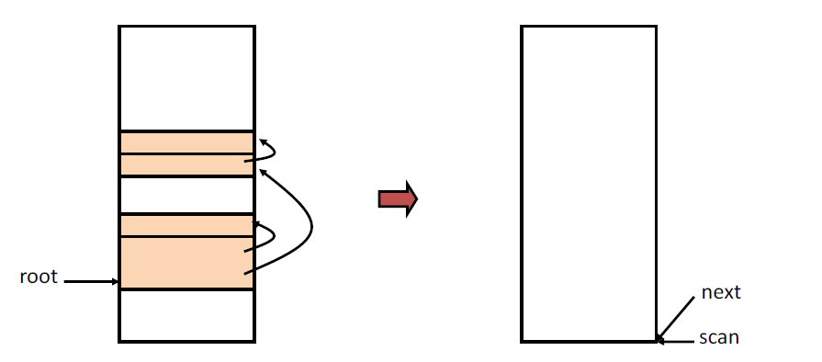

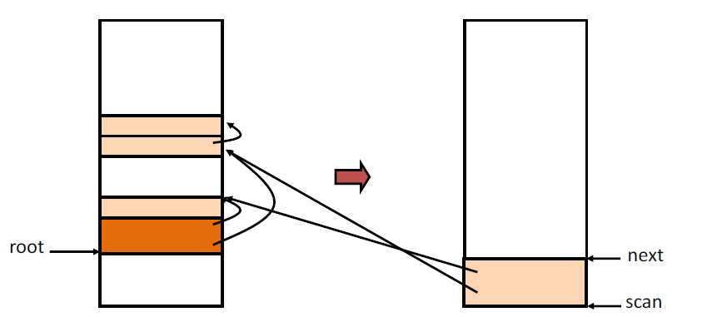

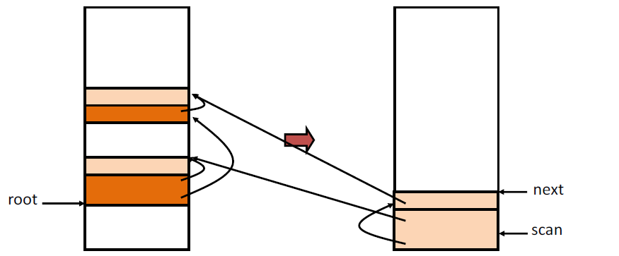

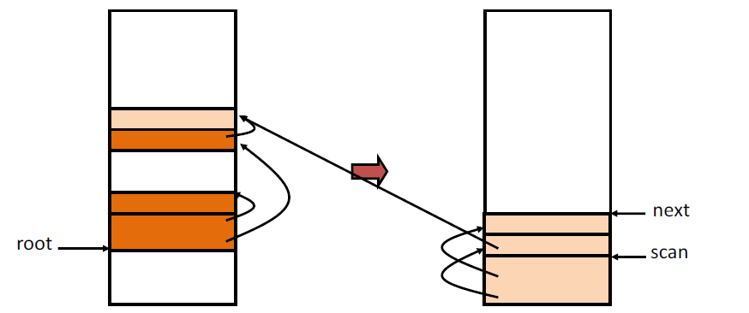

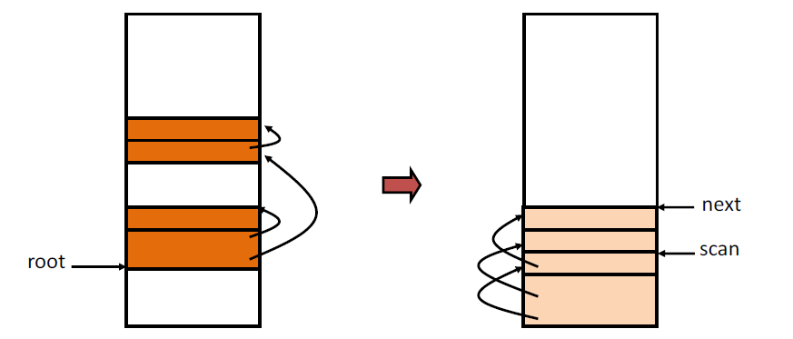

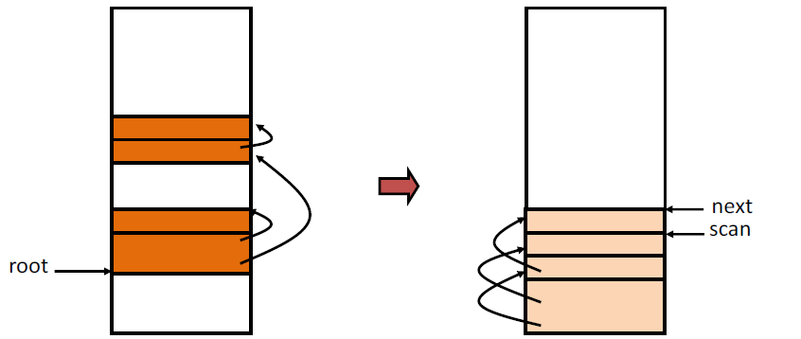

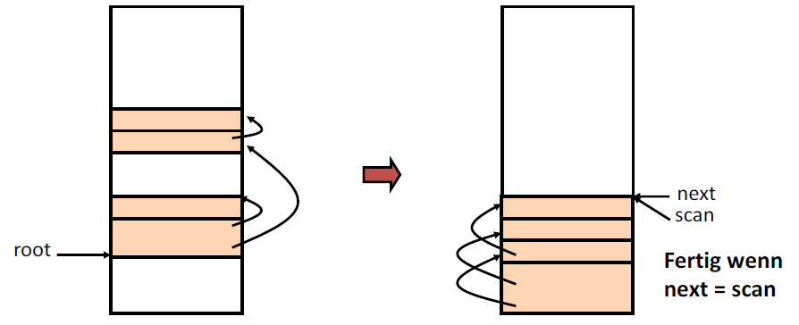

### Bemerkung: Mark & Copy

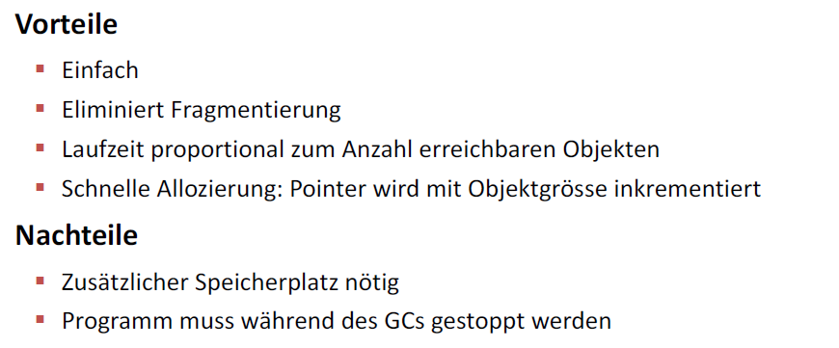

### Mark Compact GC



### Zusammenfassung

|  |  |  |  |  |  |
| --- | --- | --- | --- | --- | --- |
| Algorithmus | Fragmentierung | Footprint | Stop the world | Geschwindigkeit Allozierung | Geschwindigkeit Laufzeit/GC |
| Reference Counting | Gibt es | Klein | Notwendig | Schlecht | N/A |
| Mark & Sweep GC | Gibt es | Klein | Notwendig | Schlecht | Langsam |
| Mark & Copy GC | Gibt es nicht | Gross | Notwendig | Gut | Schnell |
| Mark & Compact GC | Gibt es nicht | Klein | Notwendig | Gut | Langsam |

Bemerkung: Alle Algorithmen brauchen das Benutzerprogramm stoppen

### Bemerkungen

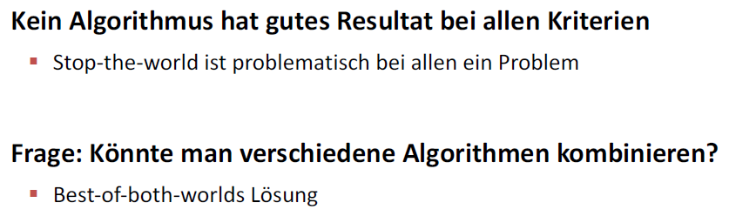

### Generational GC

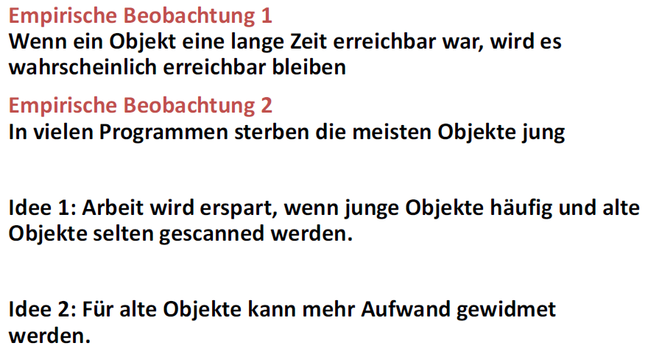

### Generational GC in der HotSpot JVM



### Beschleunigung GC

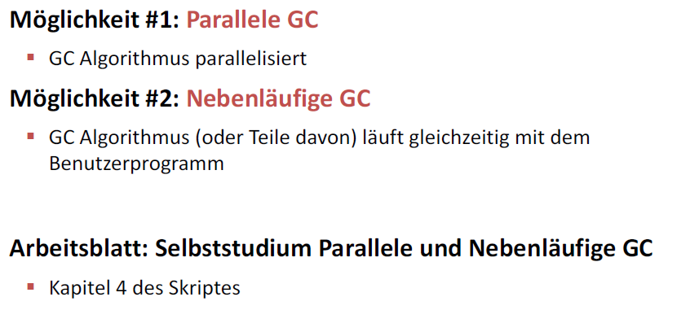

### Empfohlene Bibliografie zum Thema GC

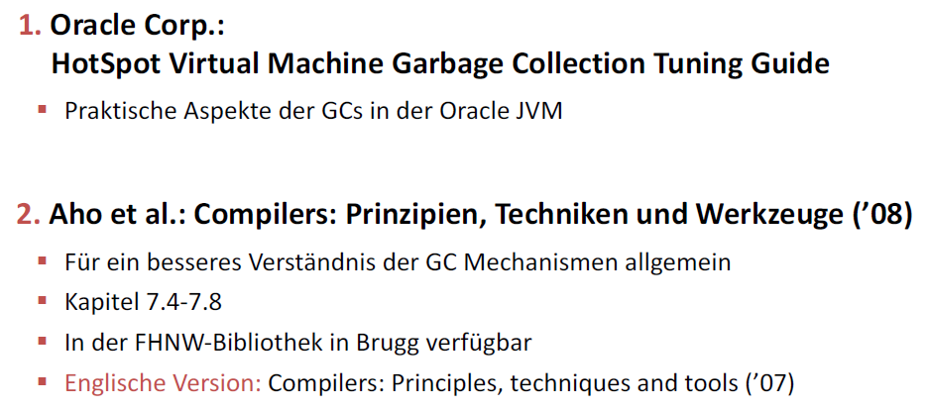

## General Garbage Collection

### Einleitung

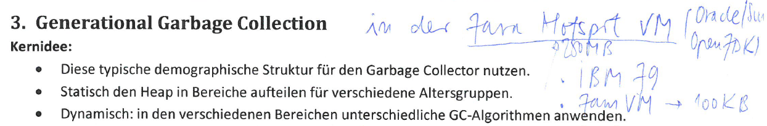

### Statische Heapstruktur

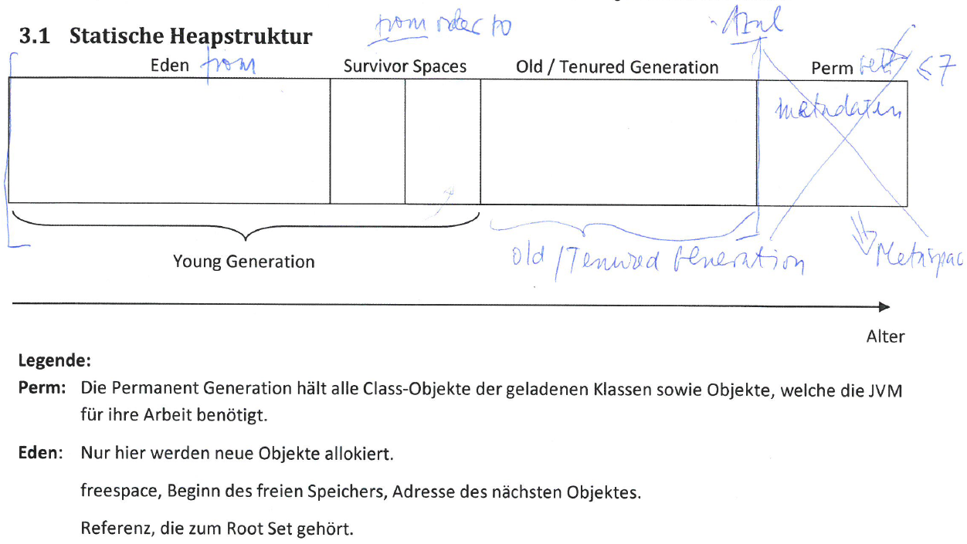

### Allokation

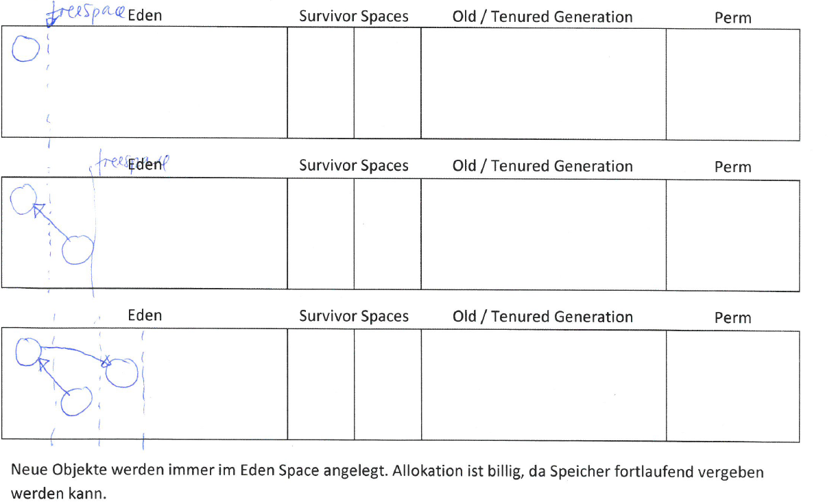

### Mark & Copy Algorithmus

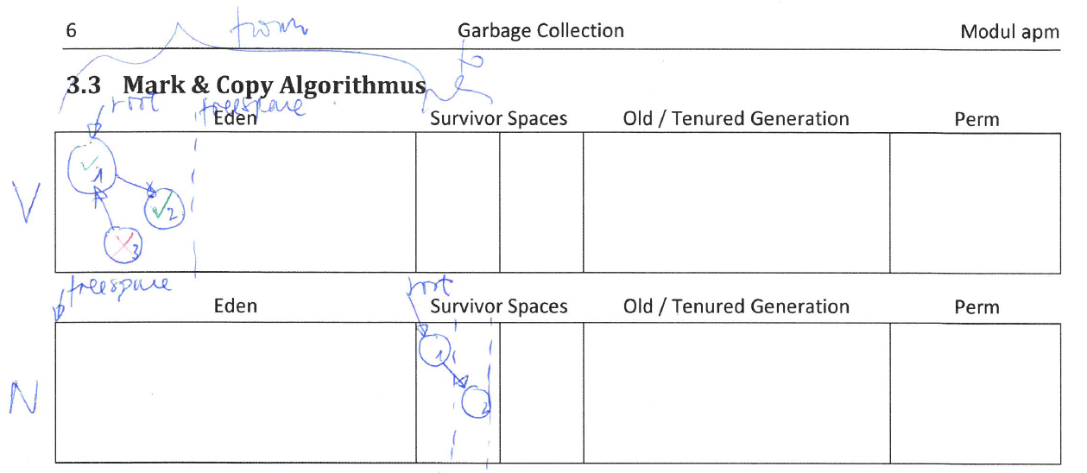

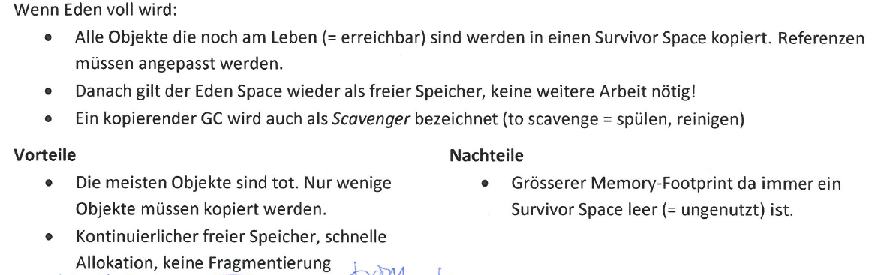

### Aging

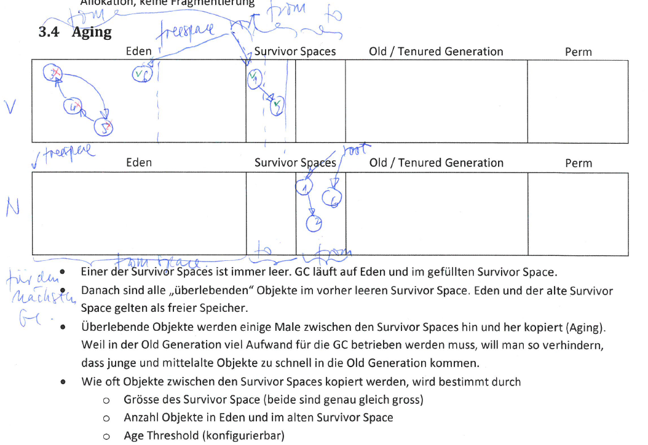

### Promotion

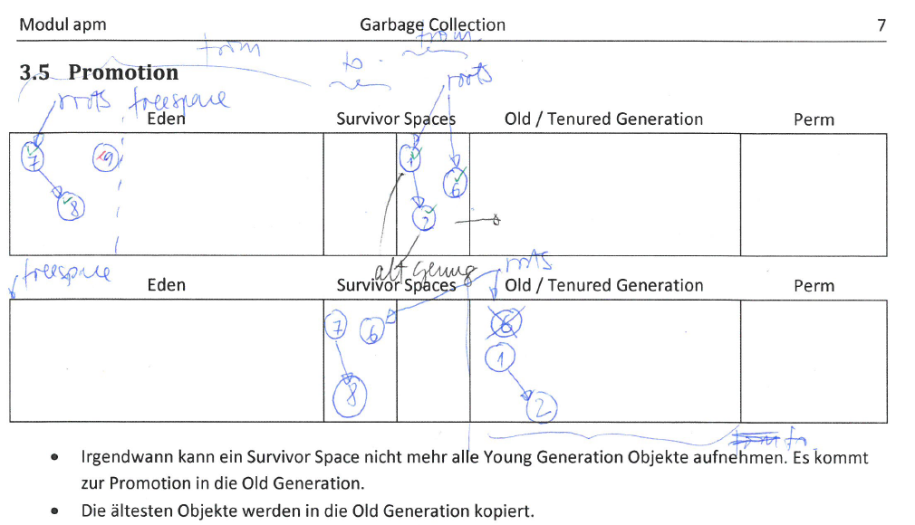

### Minor Garbage Collection

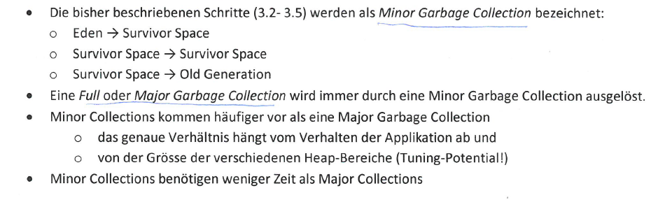

# Woche 10

## Übersicht

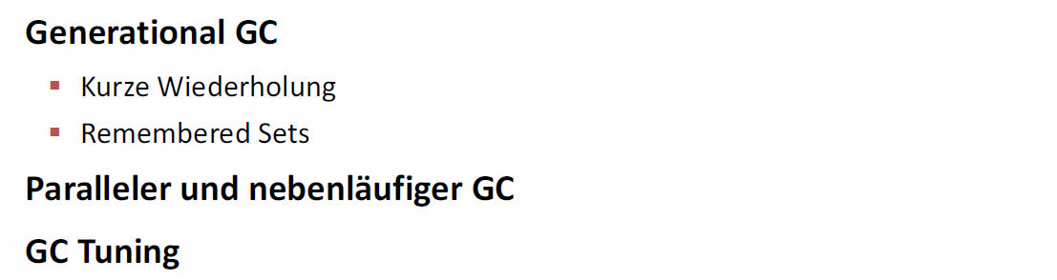

## Generational GC in der HotSpot JVM

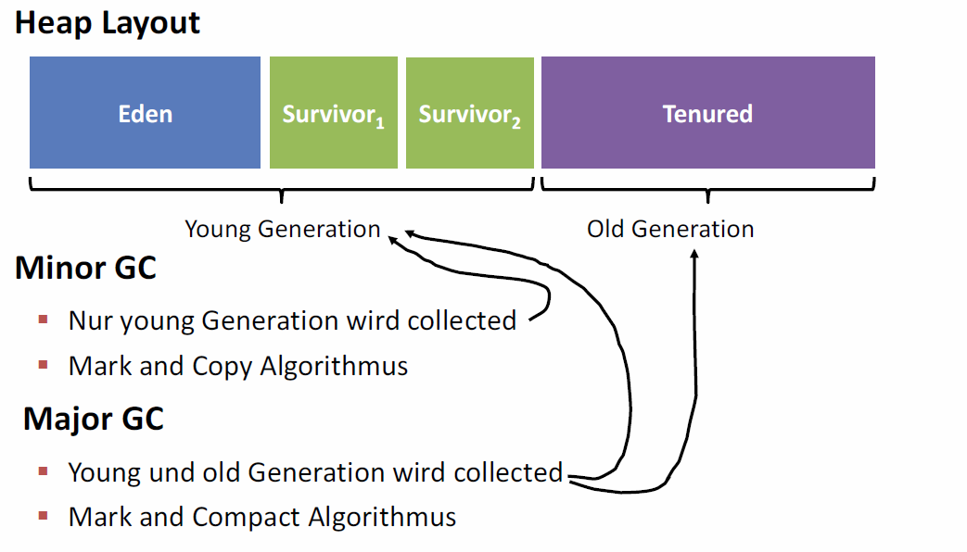

## Minor GC

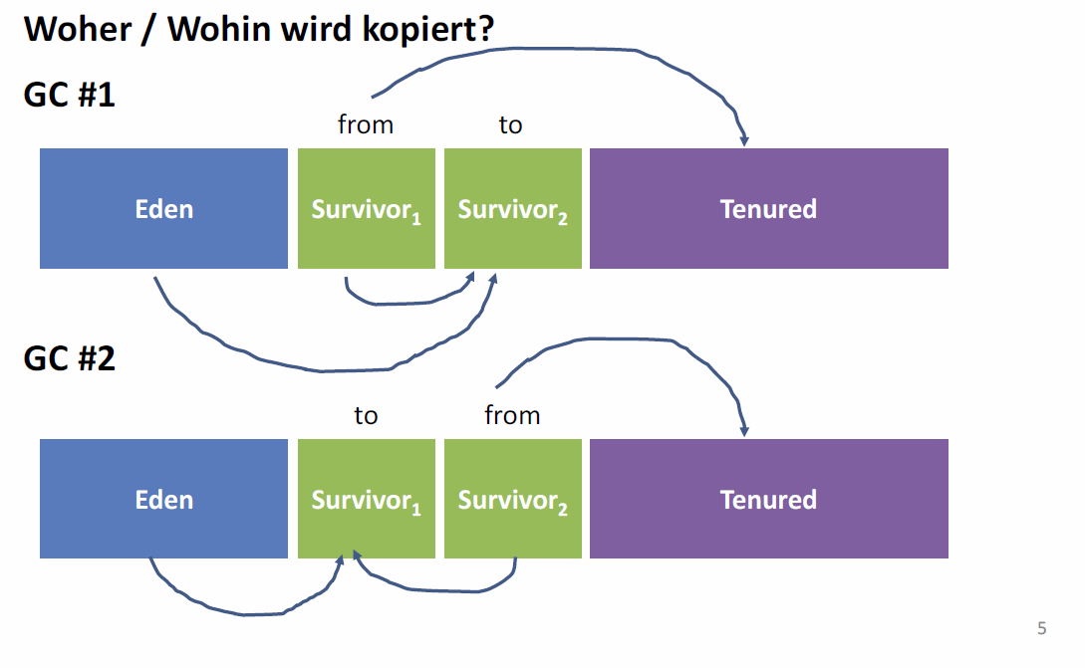

## Frage

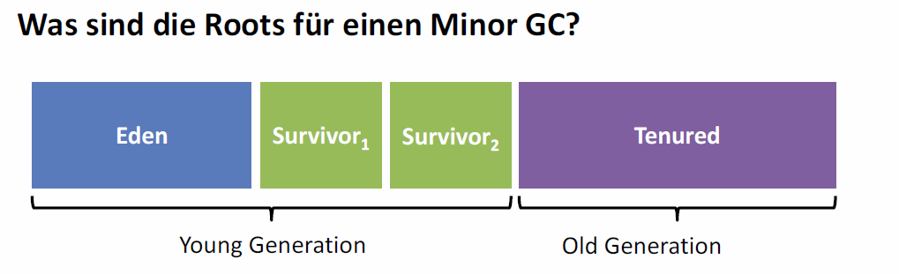

## Remembered Sets

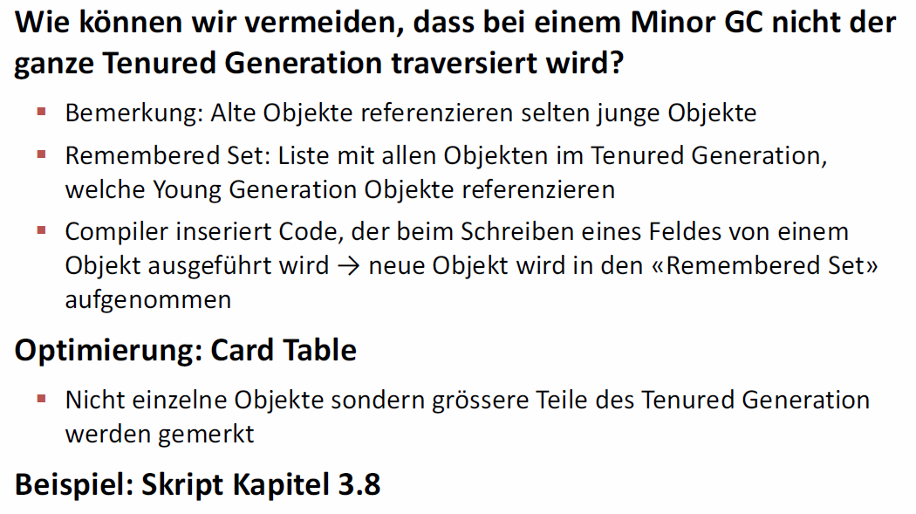

## Arbeitsblatt

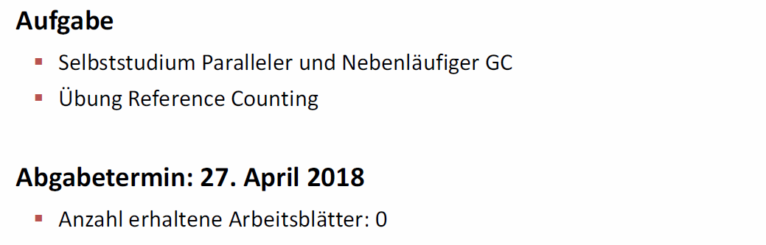

## Aufgabe Reference Counting

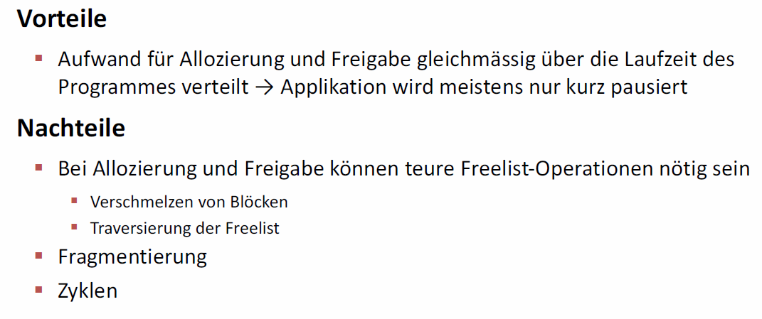



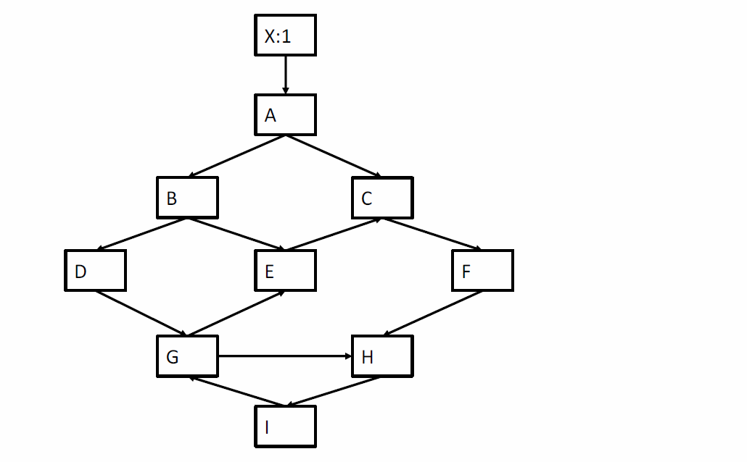

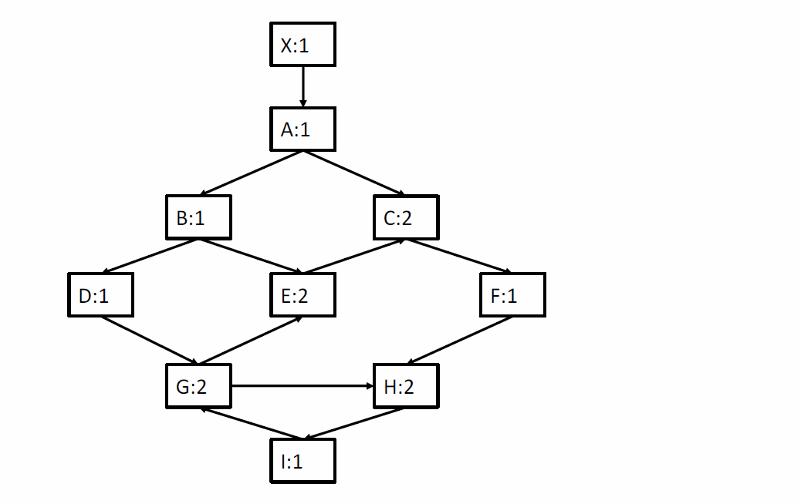

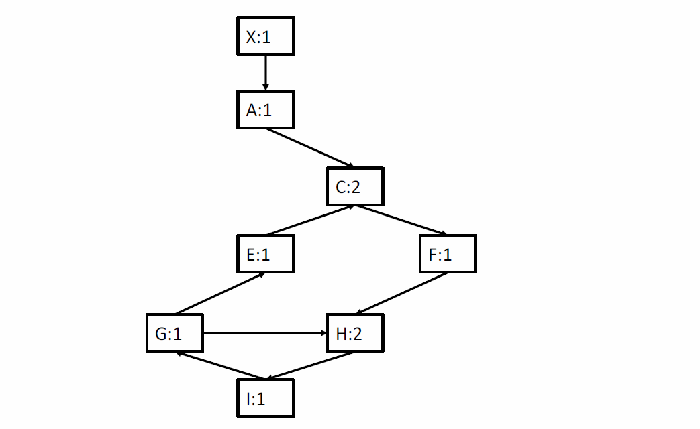

## Beschleunigung GC

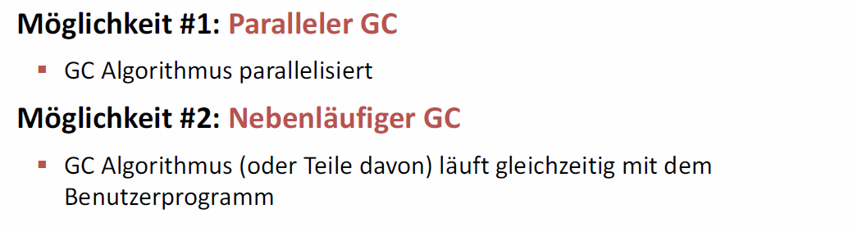

## Annahmen für Beispiel

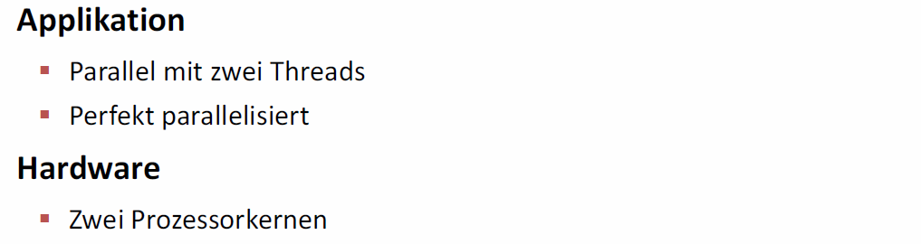

## Serieller vs. paralleler vs. nebenläufiger GC

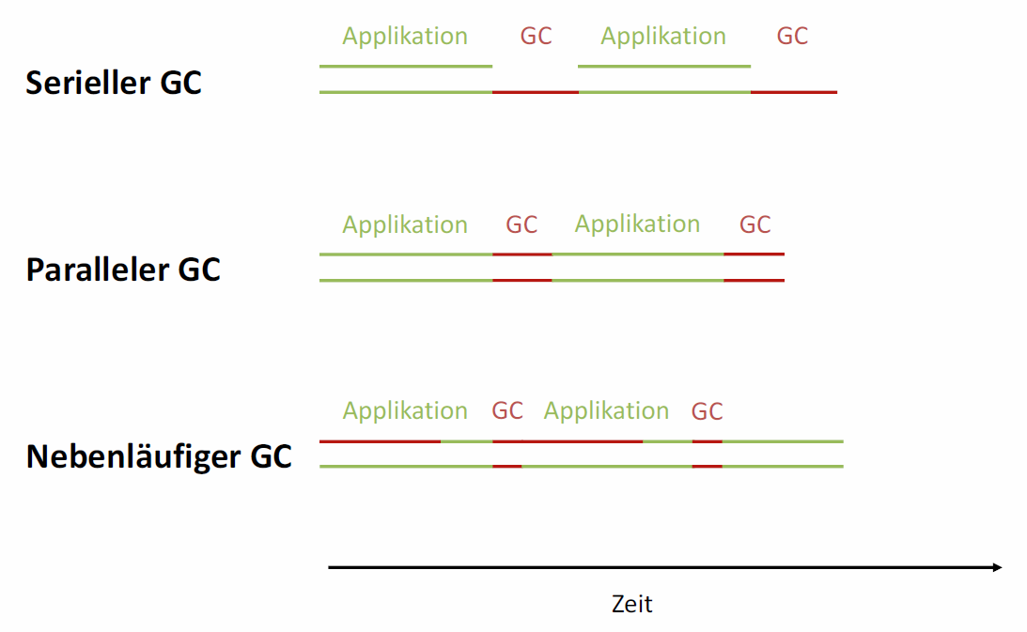

## Fragen

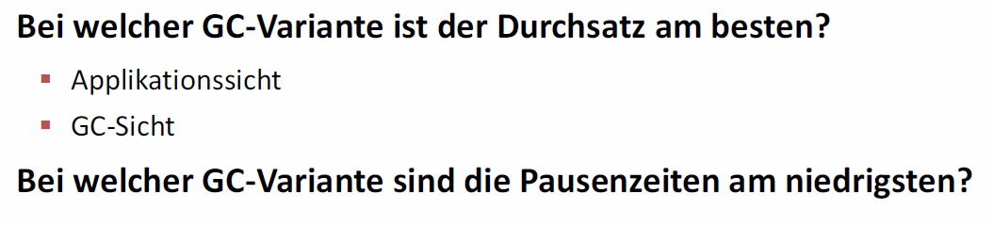

## HotSpot GCs

### Übersicht

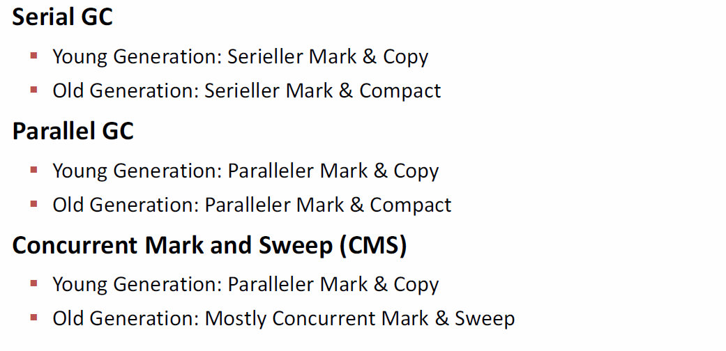

### Details



### Übersicht

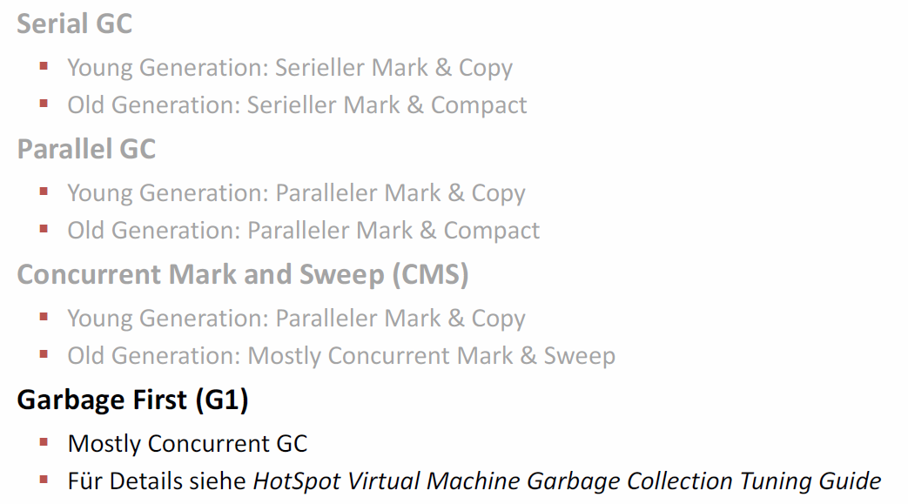

### Zusammenfassung GCs

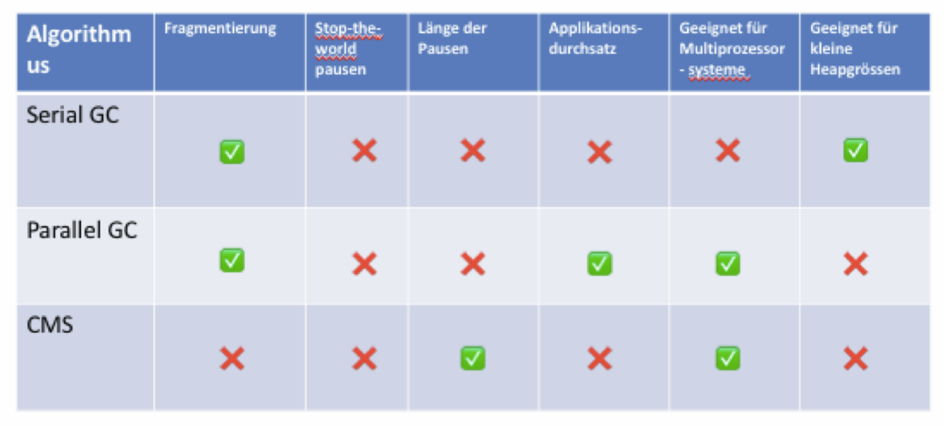

## Bemerkungen

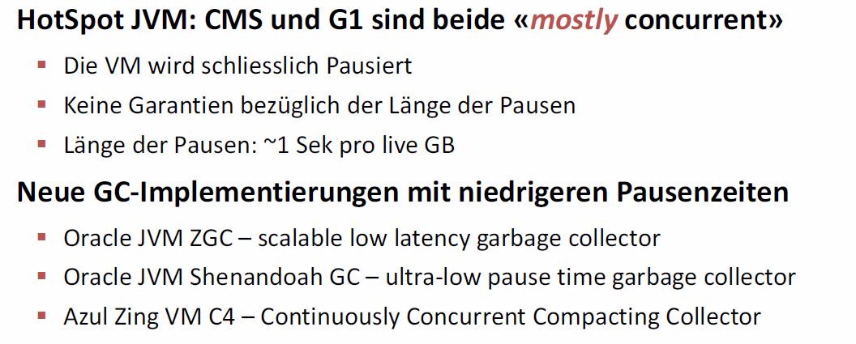

# Woche 11

## GC Tuning

### Einleitung

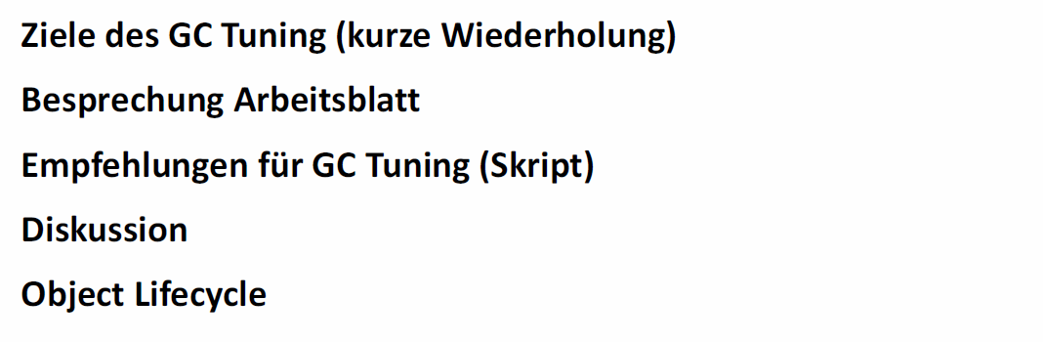

### Ziele des GC Tunings

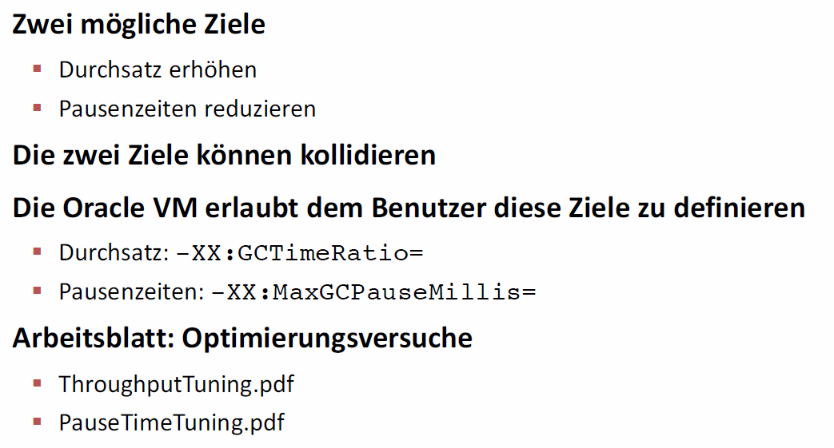

### Diskussion



### Kommandozeilenbeispiele

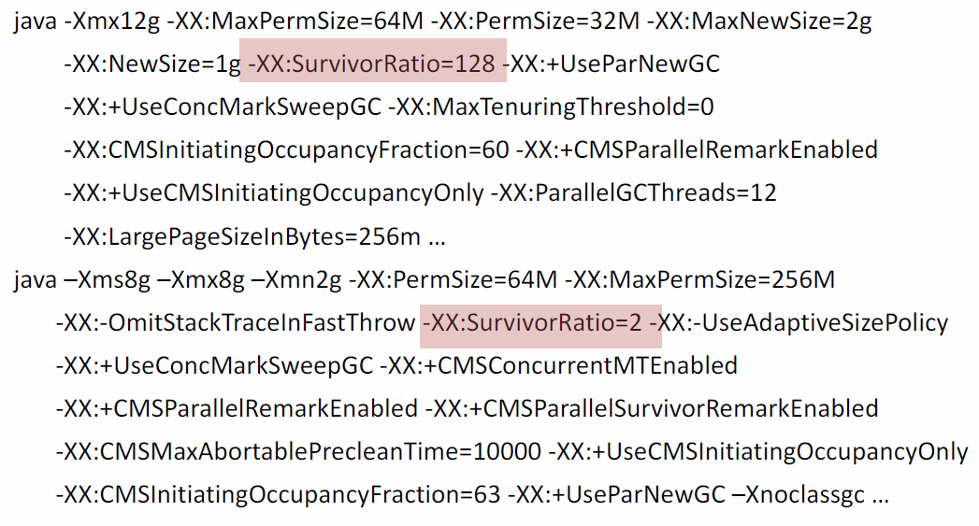

### Flags

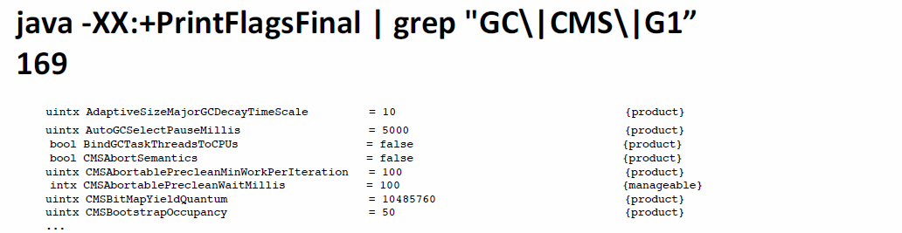

### Frage

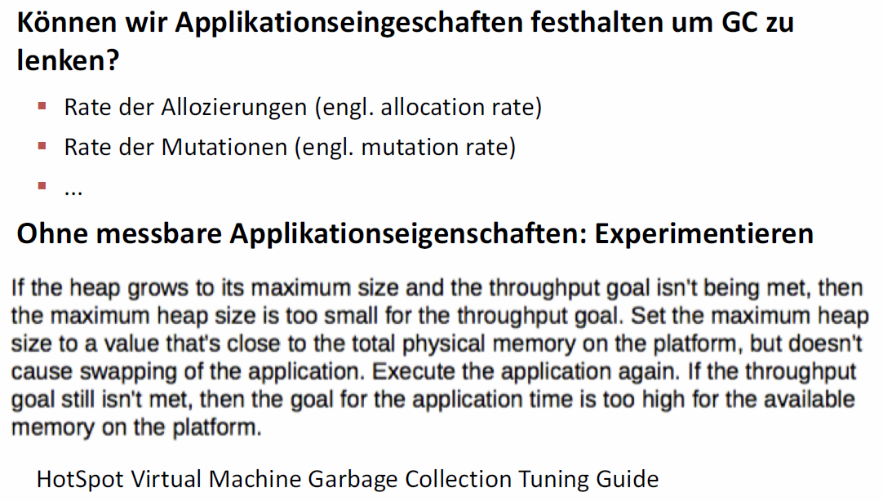

### Praxis

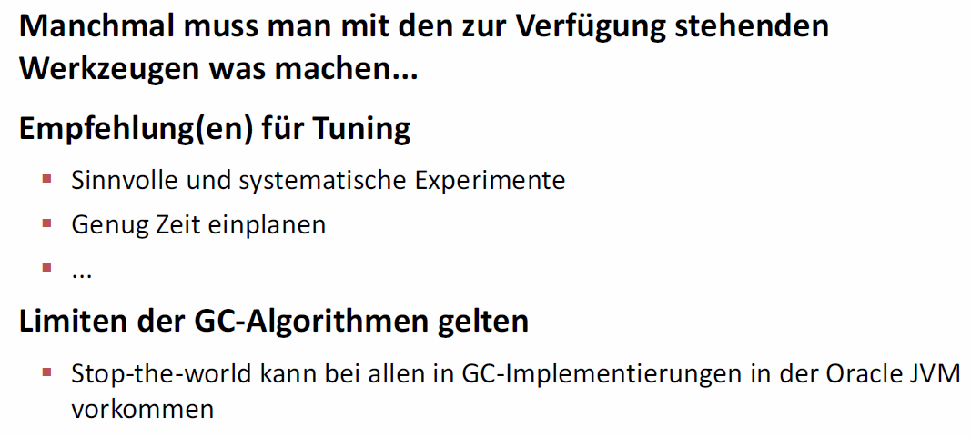

## Object Lifecycle

### Kurze Wiederholung

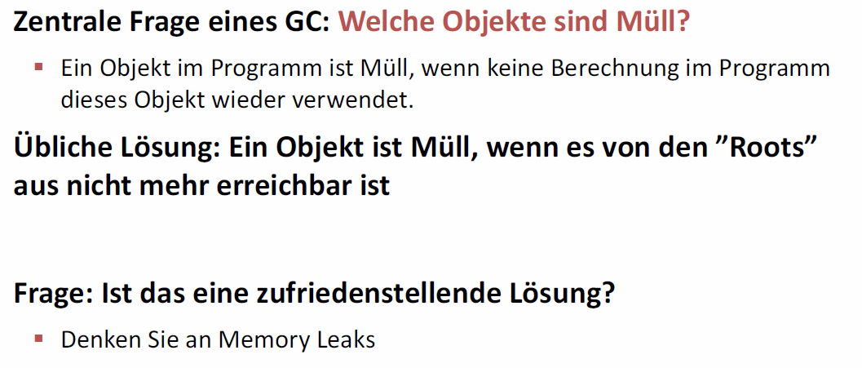

### Nicht verwendet ist nicht gleich nicht erreichbar

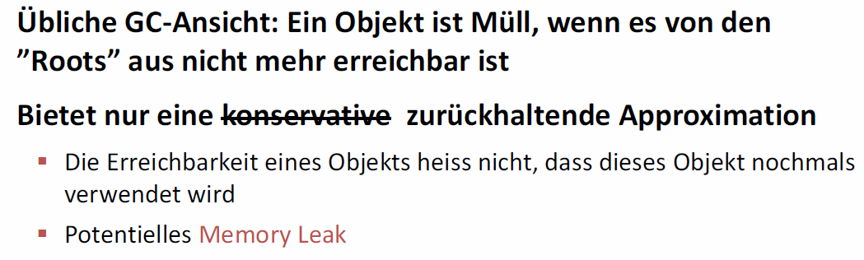

### Was tun?

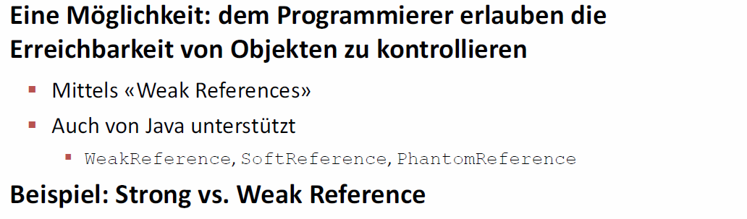

### Beispiel

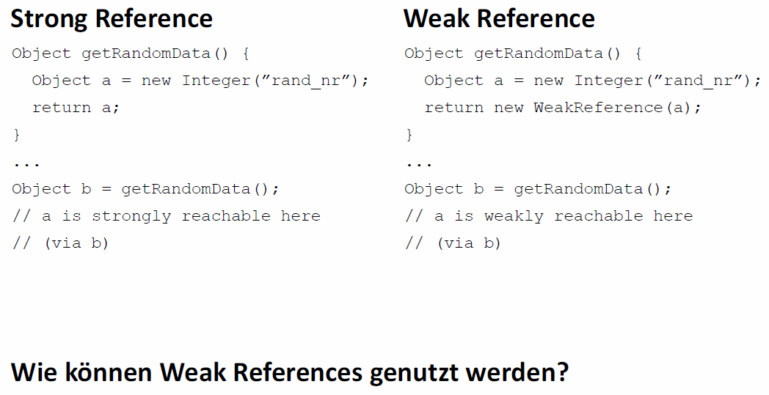

### Einfaches Beispielszenario: Compiler

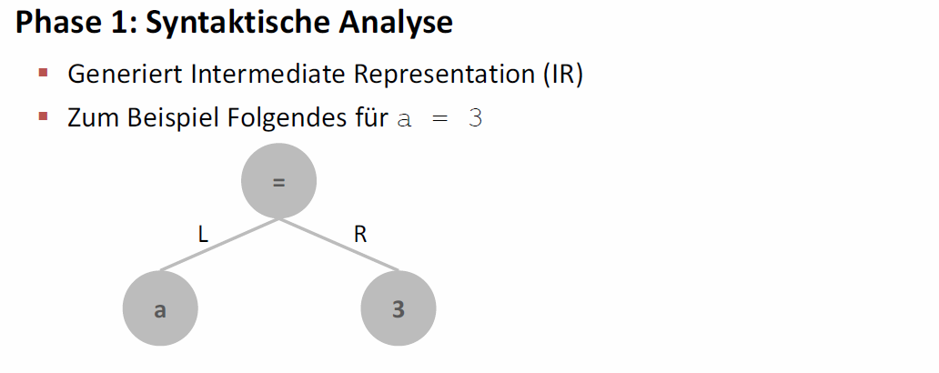

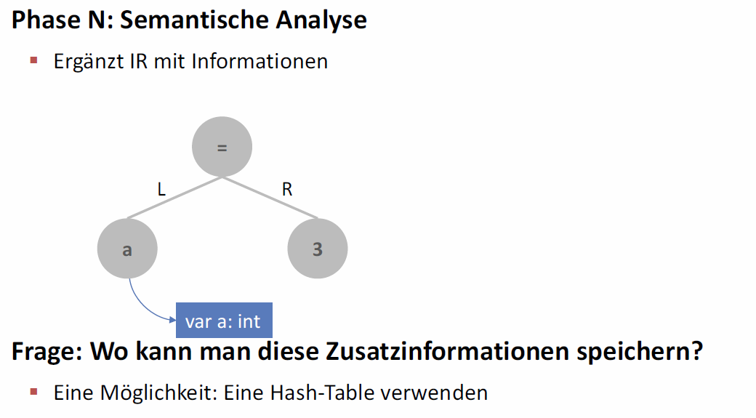

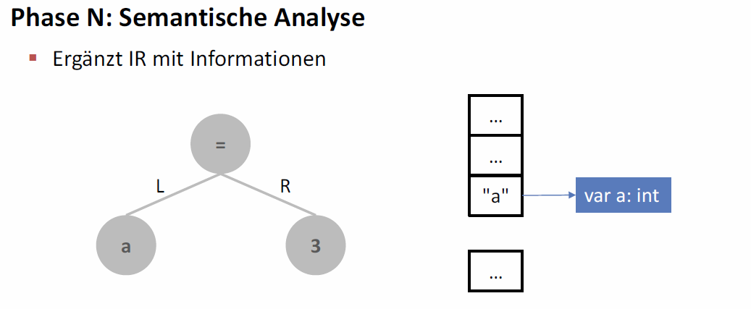

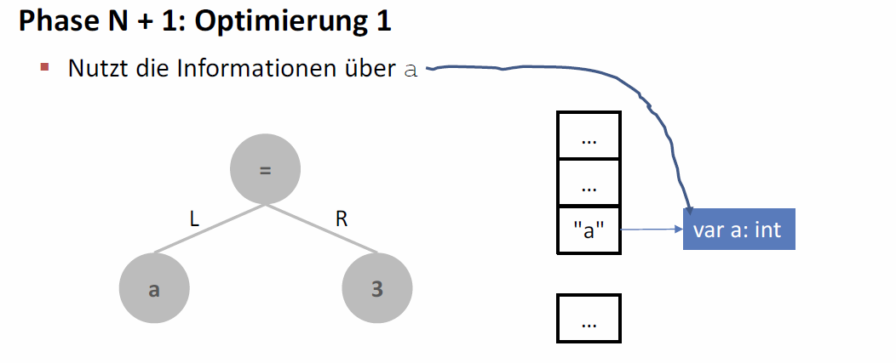

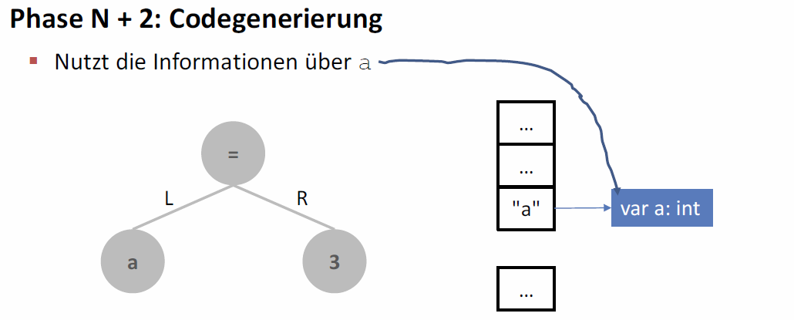

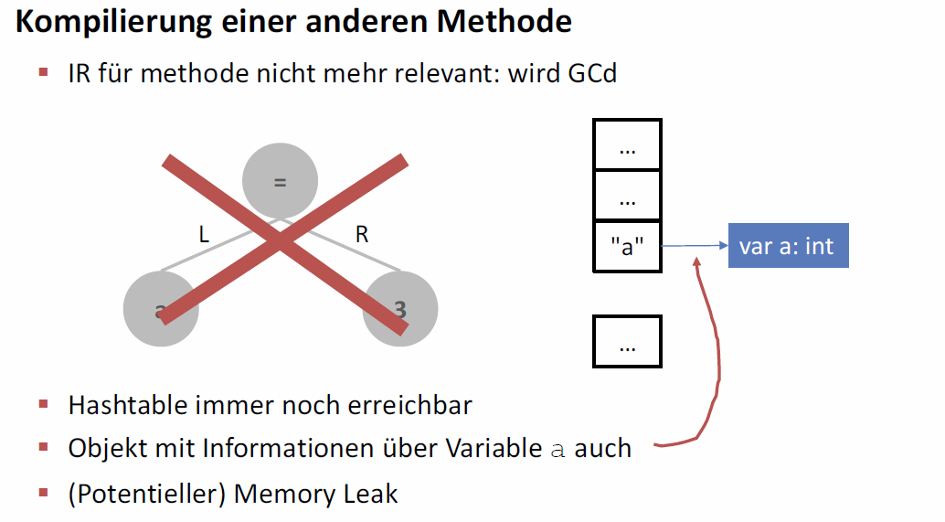

### Lösung mit WeakReference

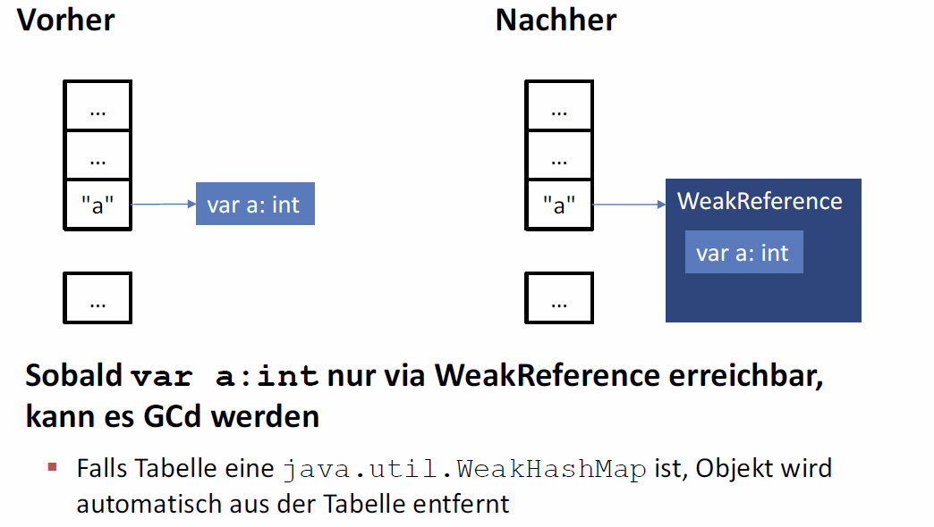

### Andere möglichen Anwendungsfälle

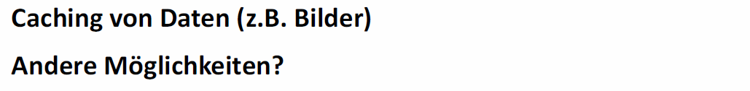

### Strong References, Weak References…



### Mögliche Referenztypen

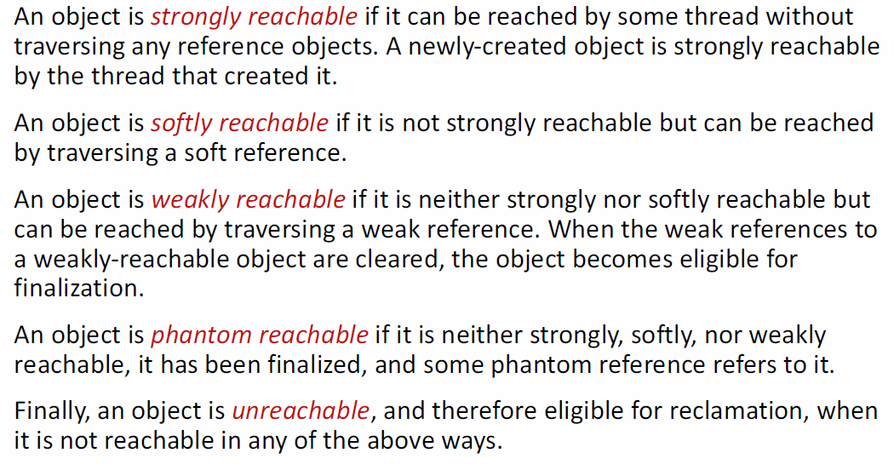

### Object Lifecycle eines Java Objektes

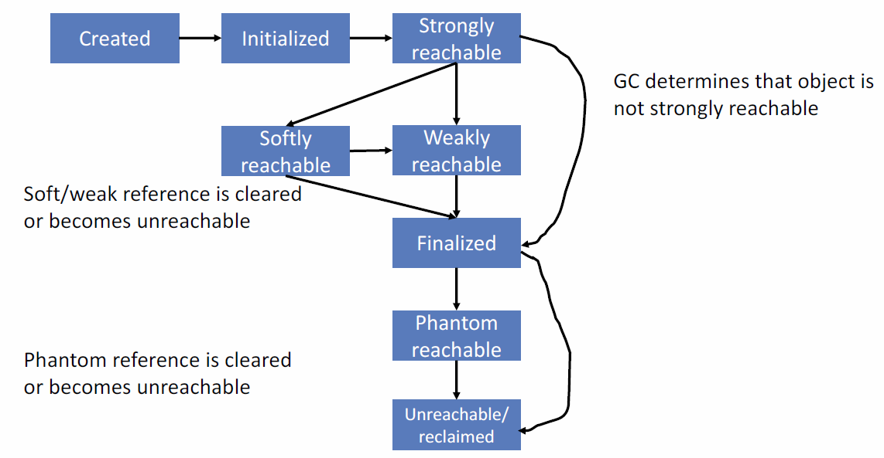

### Komplikationen

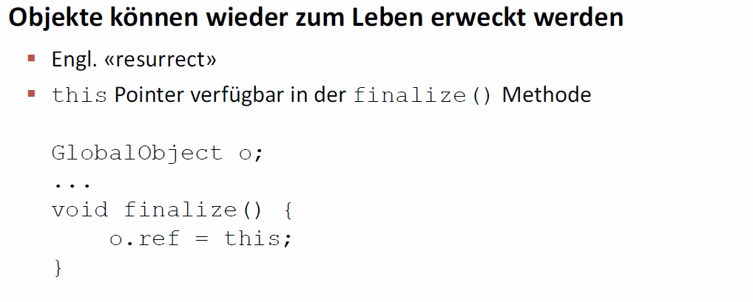

### Zusammenfassung

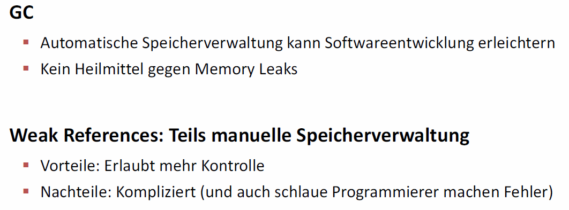

# Woche 12

## Kurzfassung

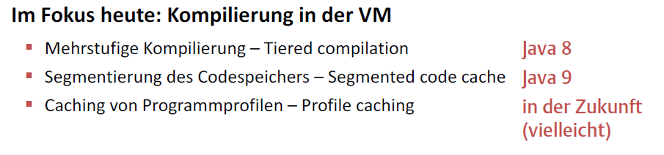

## Kompilierung für die Java VM

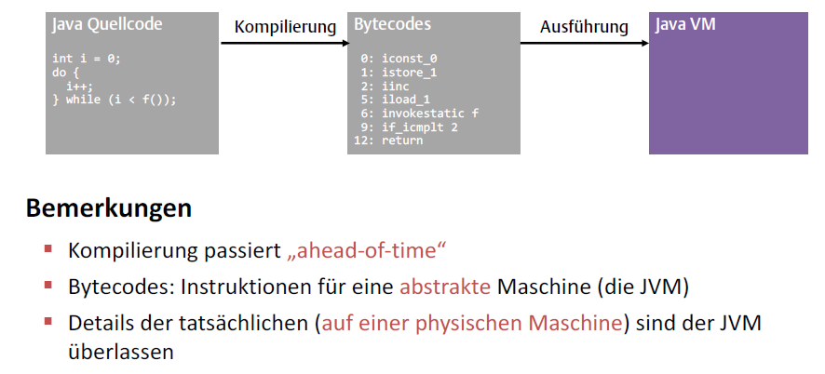

## Kompilierung in der JVM

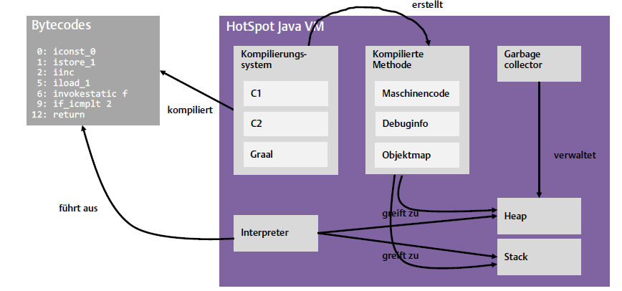

## Interpretierung

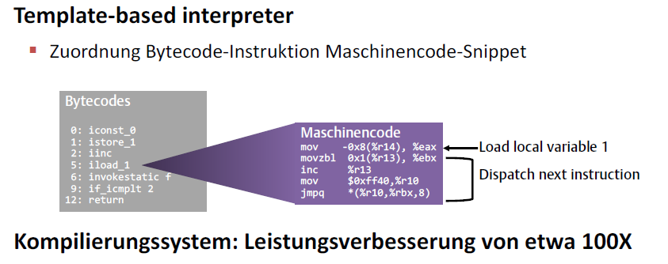

## Kompilierung: Just-in-time (JIT)

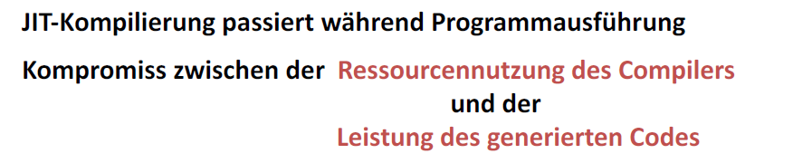

## Kompromiss

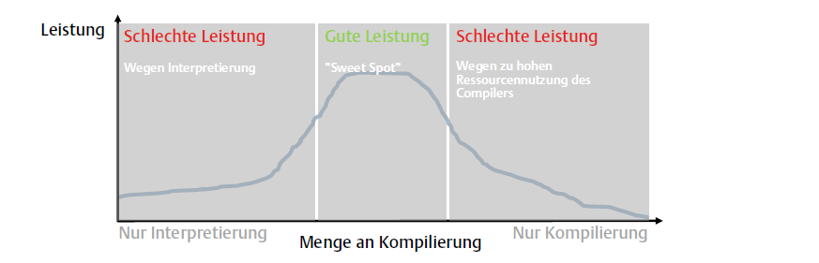

## Wie man in das «Sweet Spot» kommt

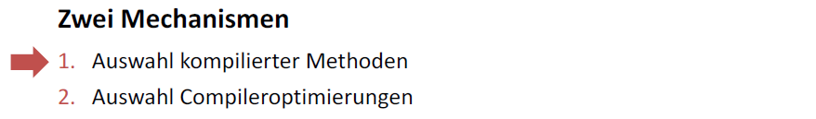

## Möglichkeit 1: Auswahl kompilierter Methoden

### Übersicht

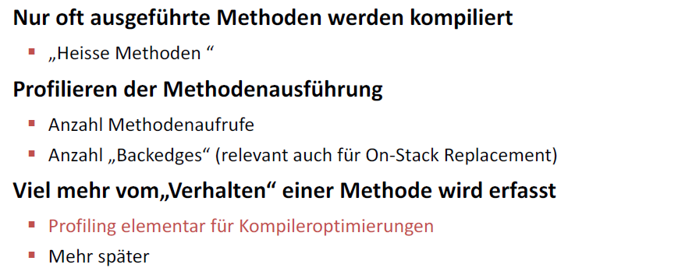

### Das Leben einer Methode in der Hotspot Java VM

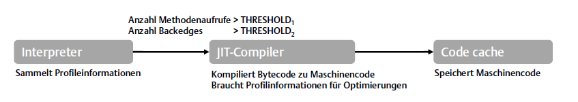

### Auswirkung auf die Leistung

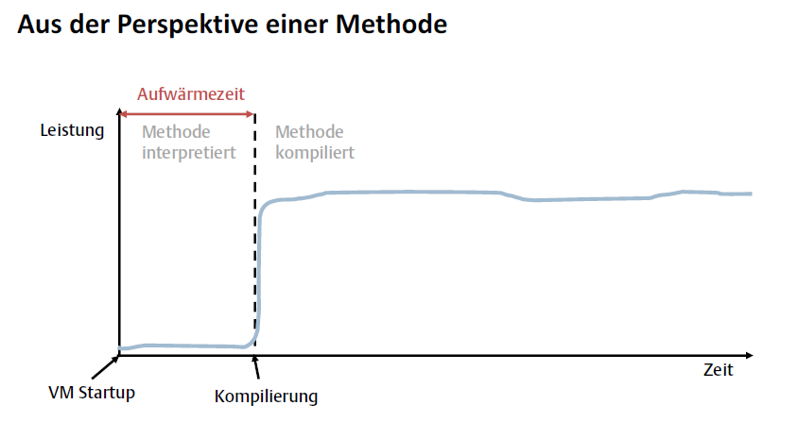

## Möglichkeit 2: Auswahl Compileroptimierung

### Übersicht

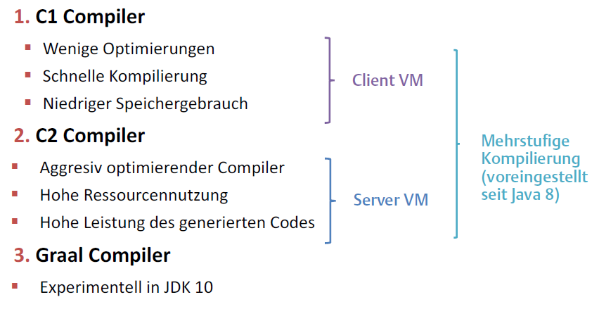

## Mehrstufige Kompilierung

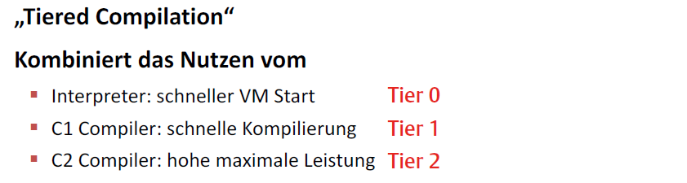

## Nutzen der mehrstufigen Kompilierung

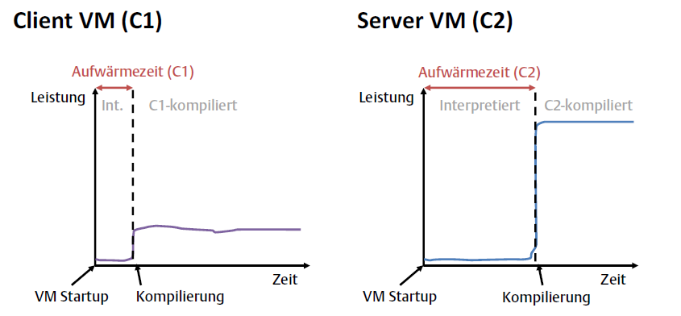

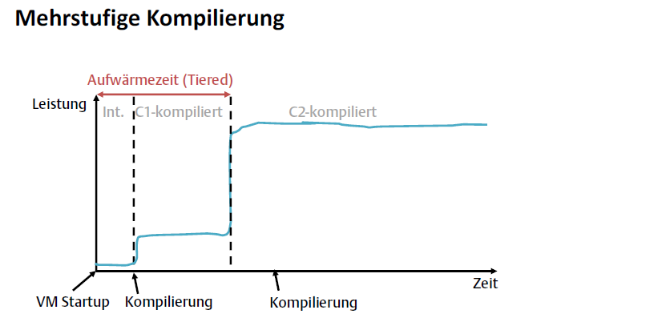

## Bemerkung



## Schnelleres Profiling

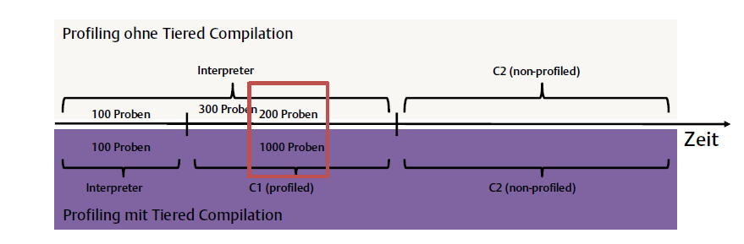

## Das Leben einer Methode mit Tired Compilation

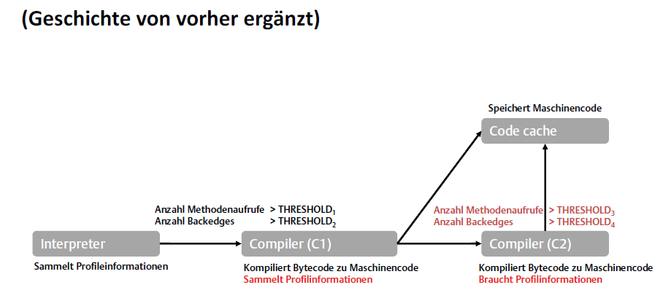

## Kompilierungsstufen (Detaillierte Ansicht)

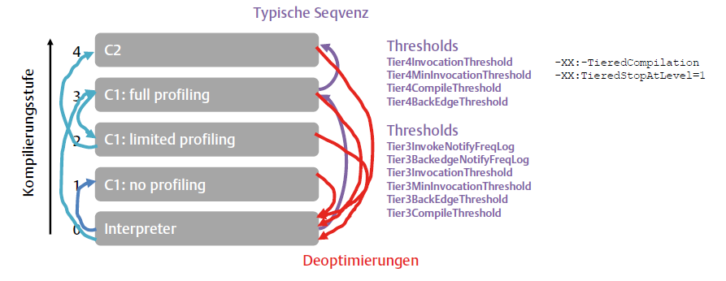

## Zusammenfassung Tiered Compilation

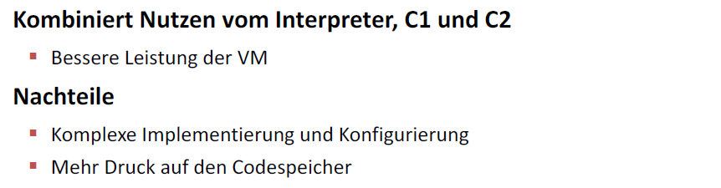

## Das Leben einer Methode mit Tiered Compilation

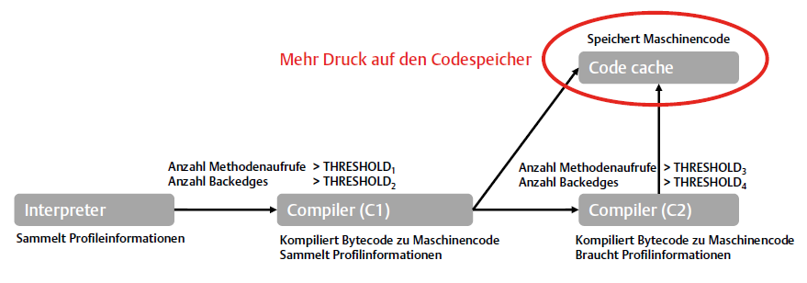

## Gebrauch des Code Cache (JDK 6 und 7)

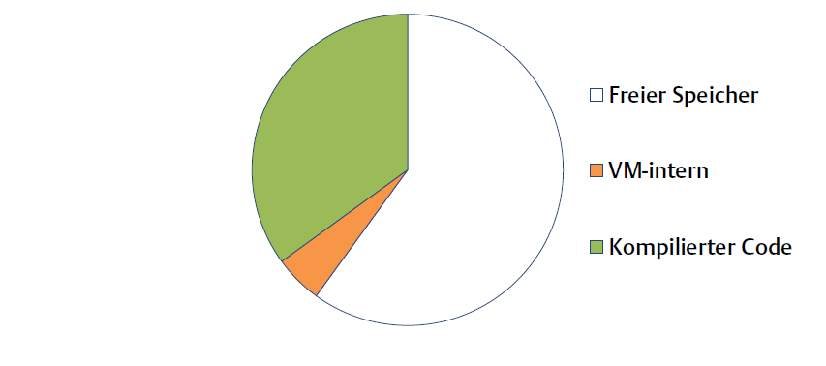

## Gebrauch des Code Cache (Ab JDK 8 mit Tiered Compilation)

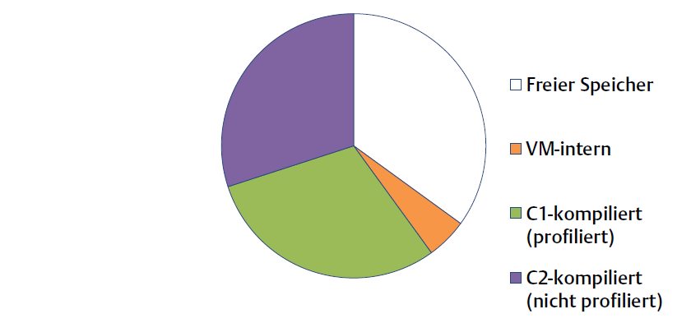

## Herausforderungen

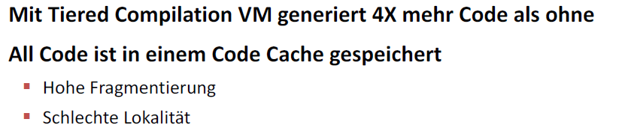

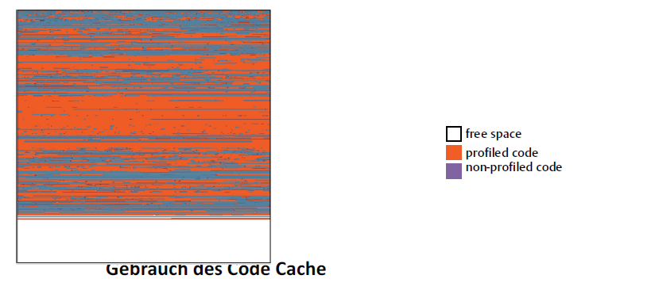

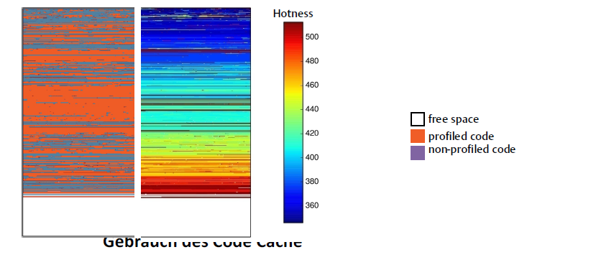

## Design

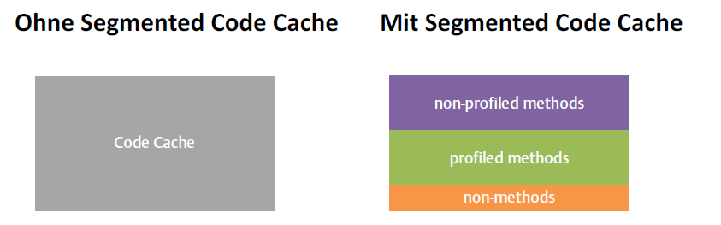

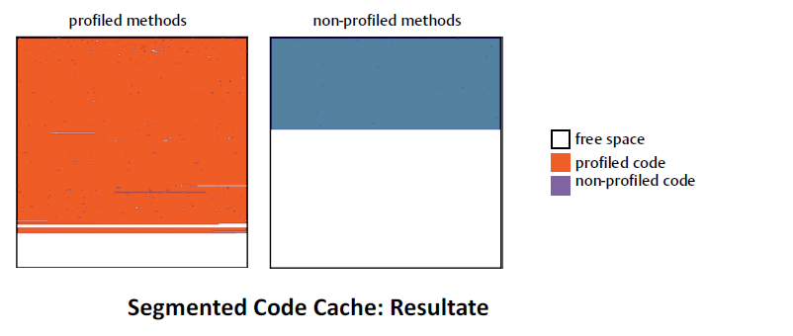

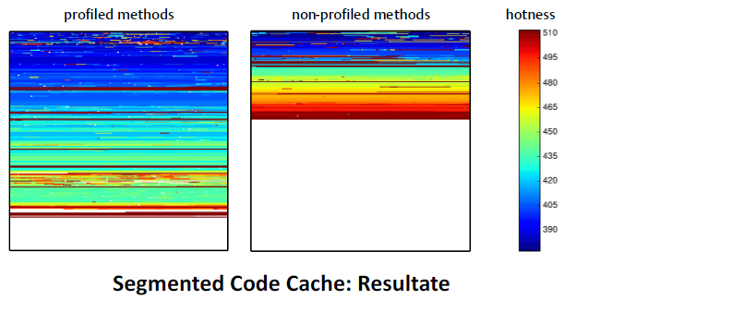

## Evaluation

### Reaktionsgeschwindigkeit

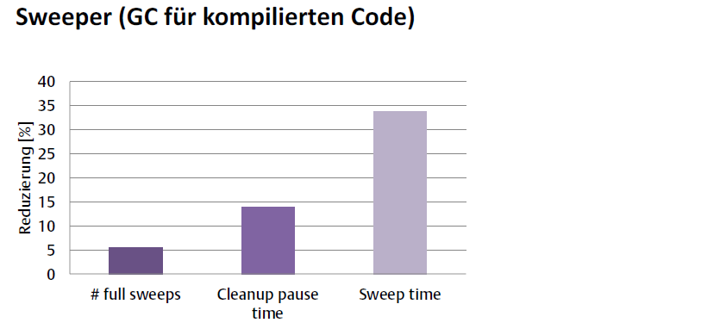

### Leistung

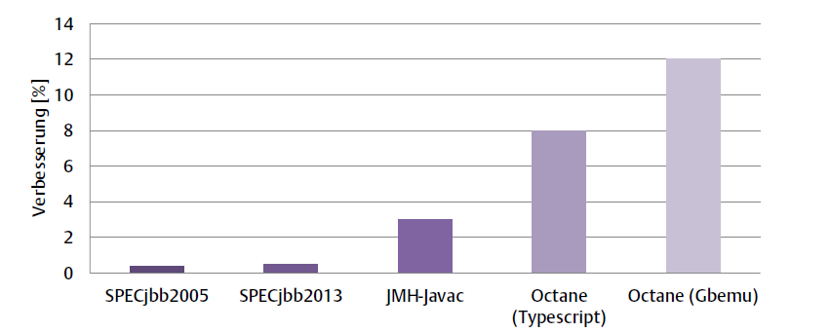

## Segmented Code Cache (Zusammenfassung)

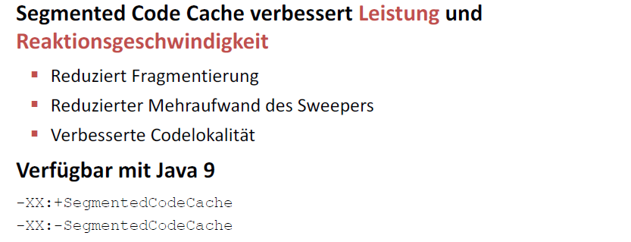

## Kurzfassung

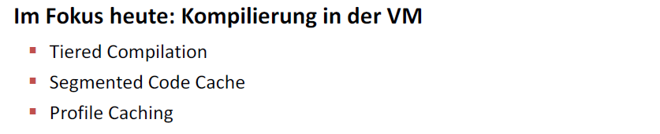

## Erwartete Leistung mit Tiered Compilation

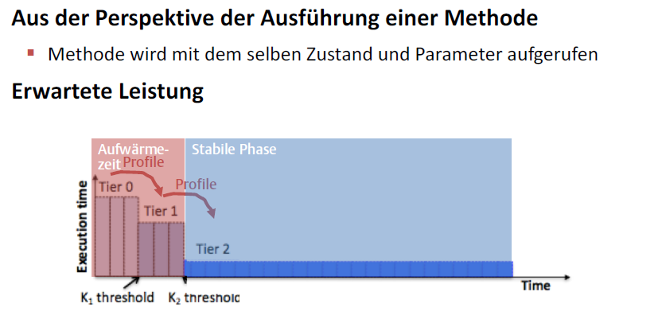

## Eigentliche Leistung mit Tiered Compilation

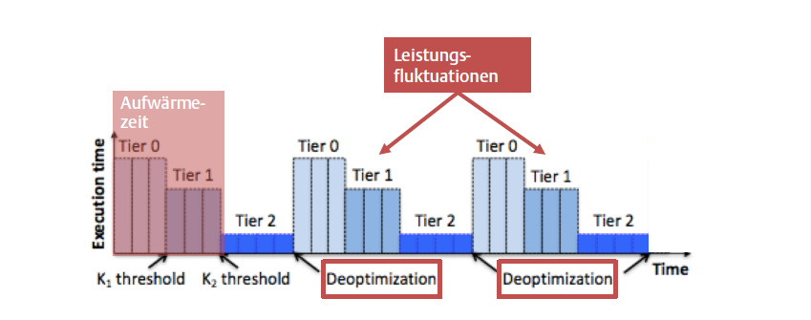

## Erwartete Leistung

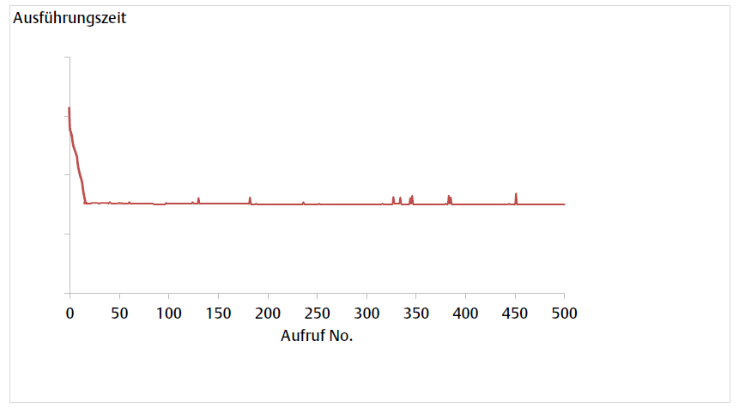

## Gemessene Leistung

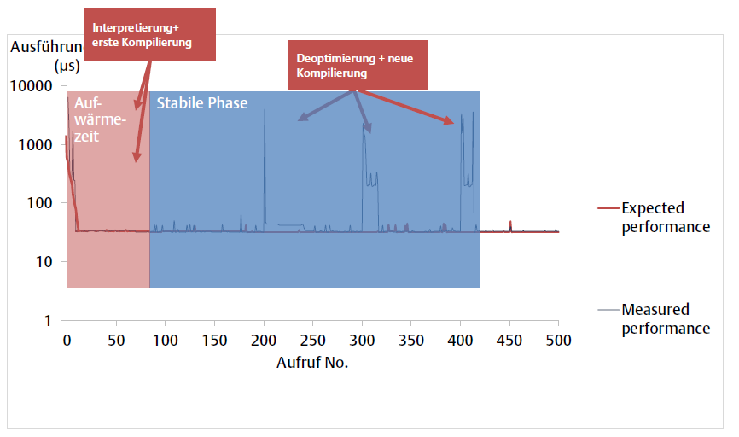

## Deoptimierungen

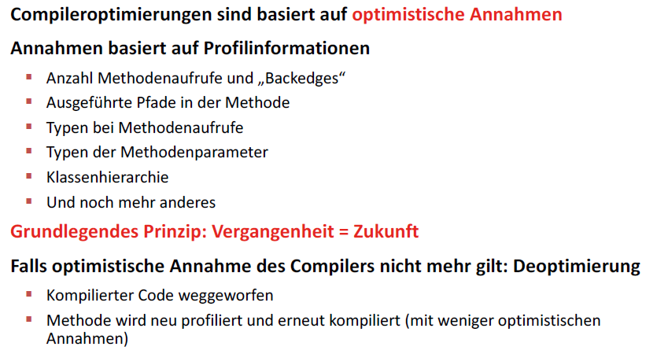

## Das Leben einer Methode: Komplette Geschichte

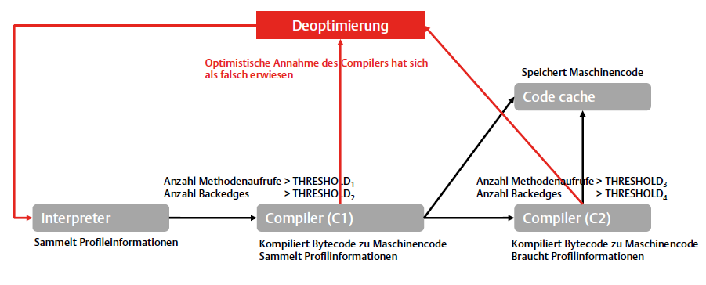

## Beispieloptimierung 1: «Hot Path» Kompilierung

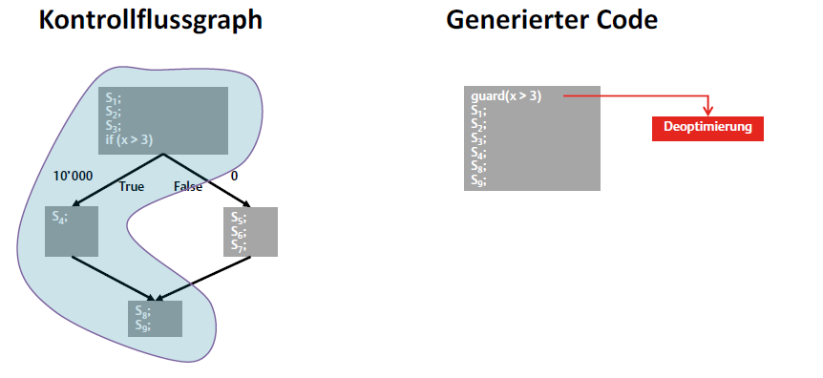

## Beispiel: Producer Methode

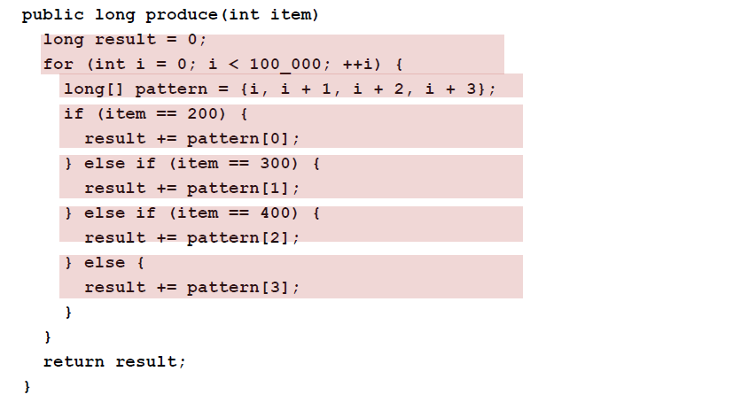

## Synthetic Producer-Consumer Workload

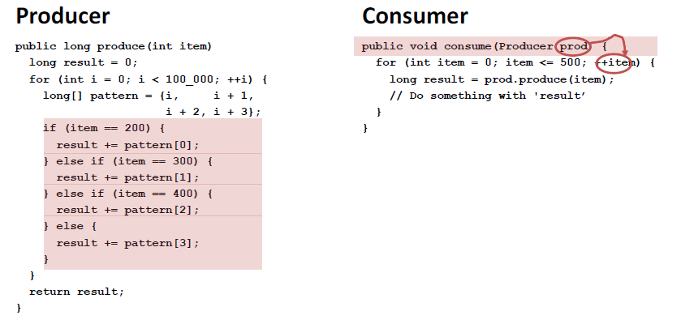

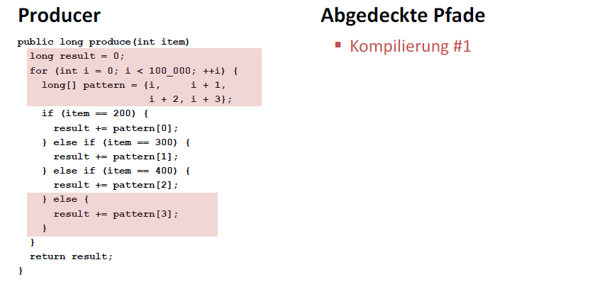

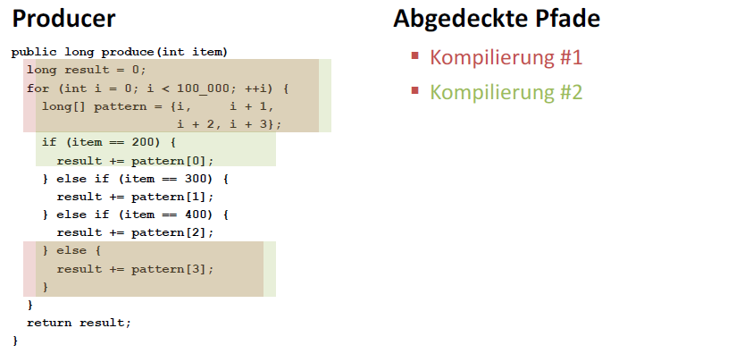

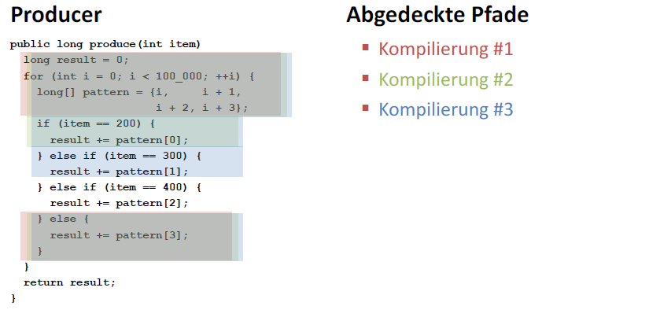

## Wieso passieren Deoptimierungen?

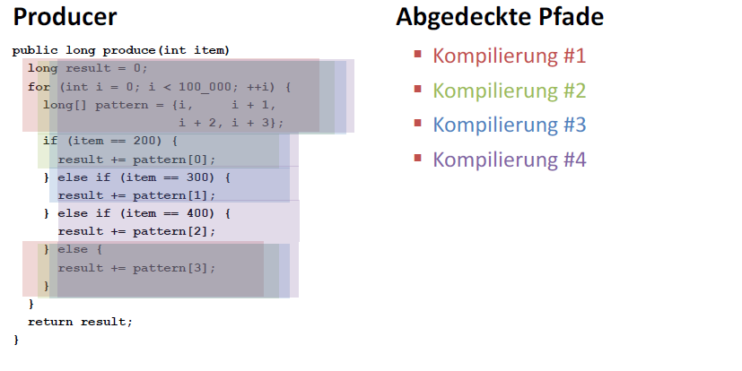

## Beispieloptimierung 2: Virtual Call Inlining

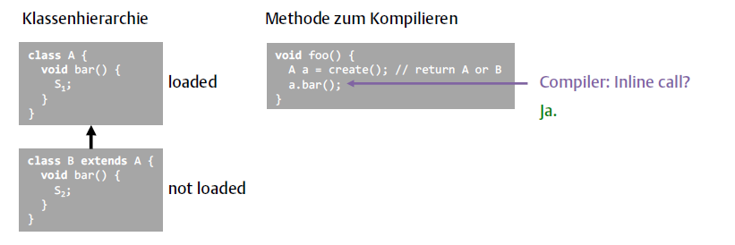

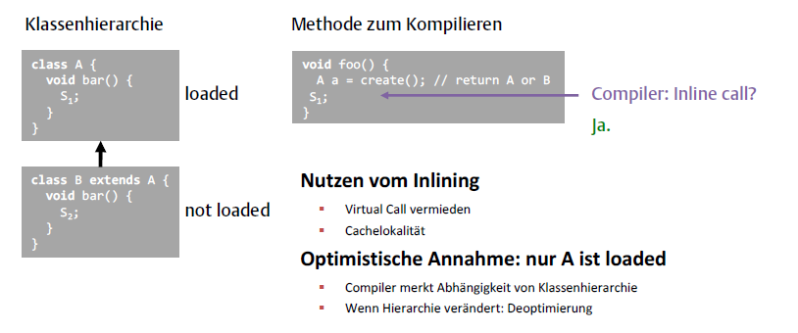

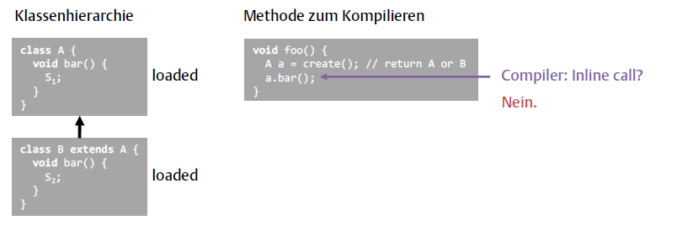

## Wie erreicht man Leistungsstabilität?

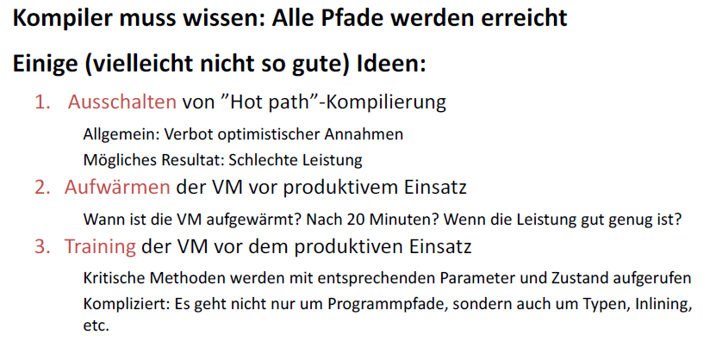

## Bemerkung: Profile sind weggeworfen

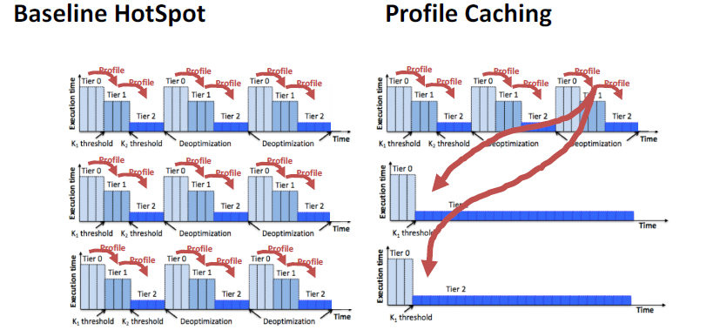

## Evaluierung

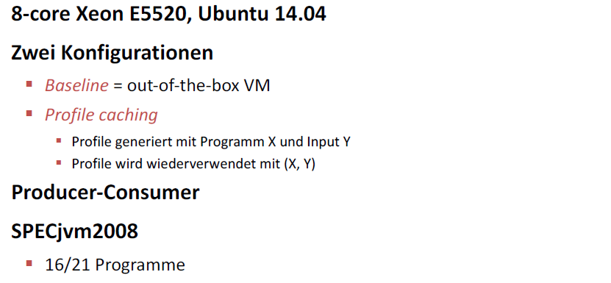

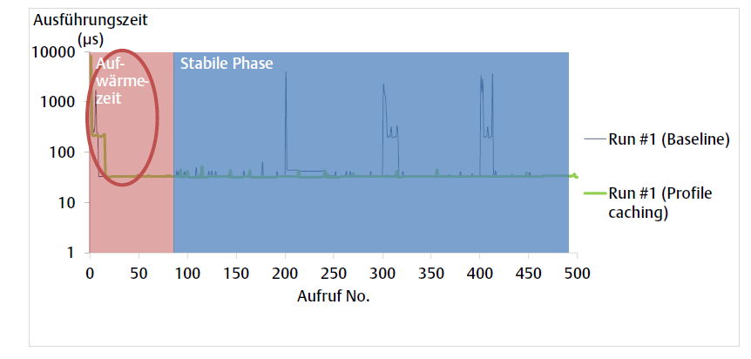

## Deoptimierung

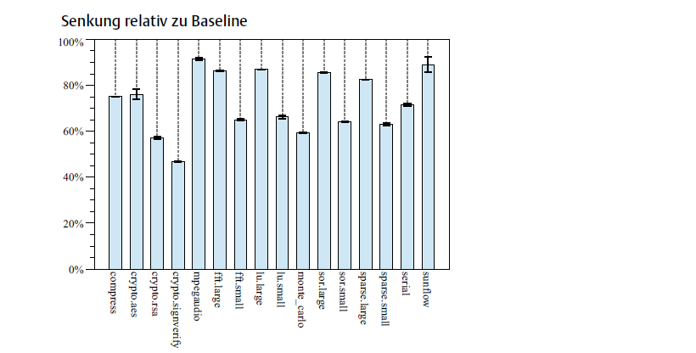

## Anzahl Kompilierungen

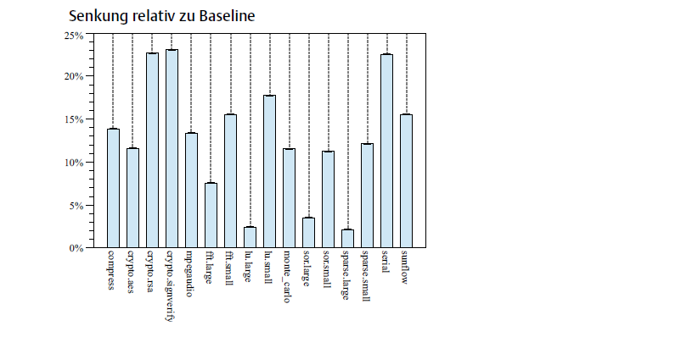

## End-to-end Leistung

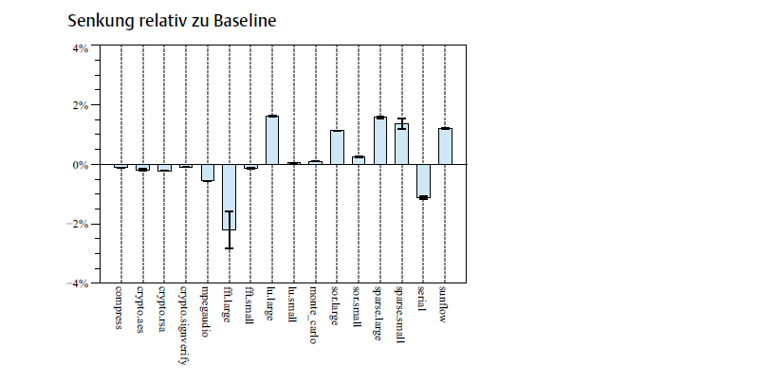

## Profile Caching (Zusammenfassung)

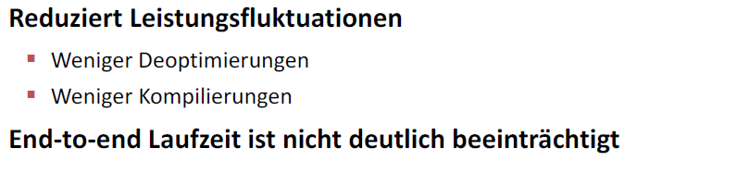

## Mitwirkende



## Zusammenfassung

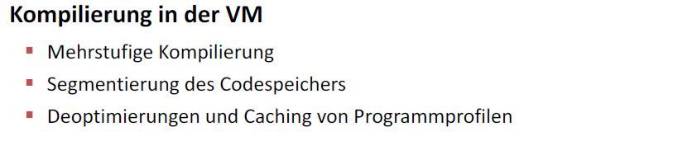

# Woche 13

## Wo stehen wir?

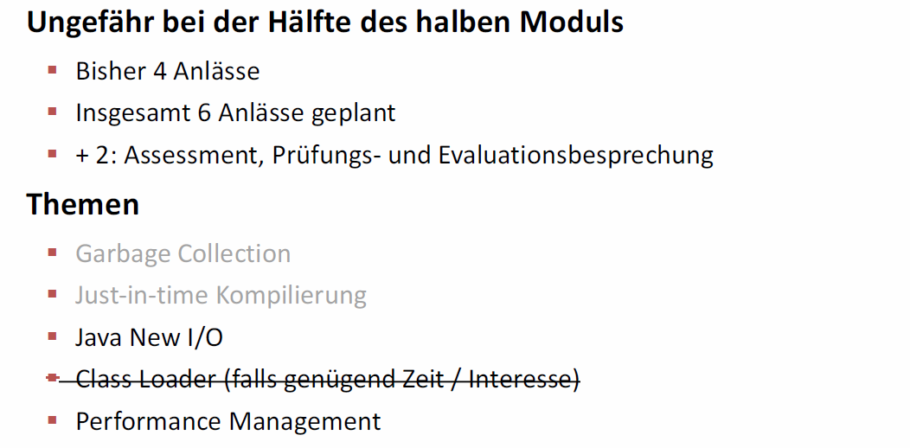

## Der Plan bis zum Ende des Semesters

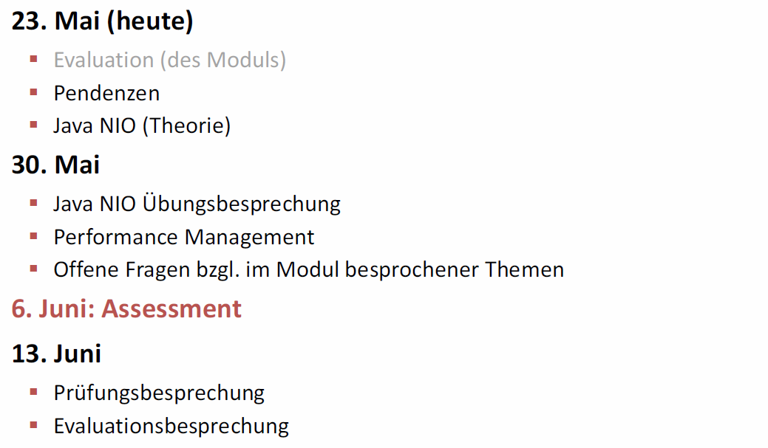

## Pendenzen

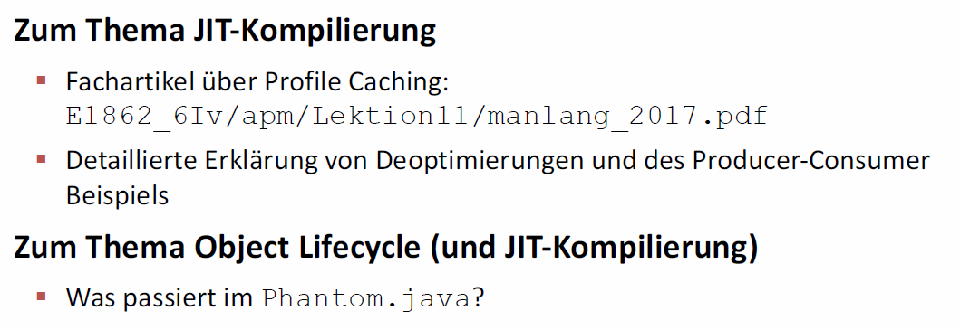

## Lösung mit WeakReference

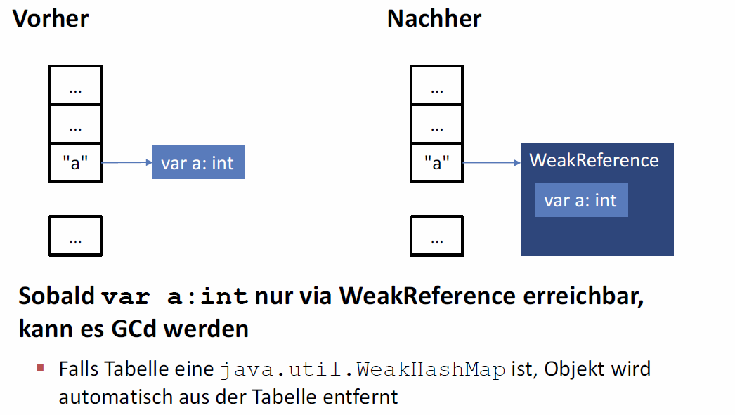

## Einleitung Java New I/O

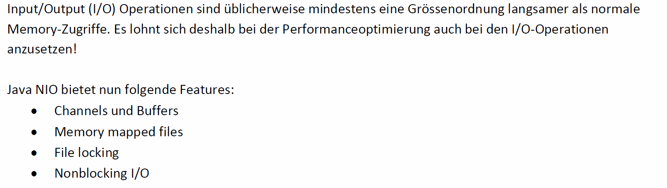

## Warum java.nio, was war denn nicht gut an java.io?

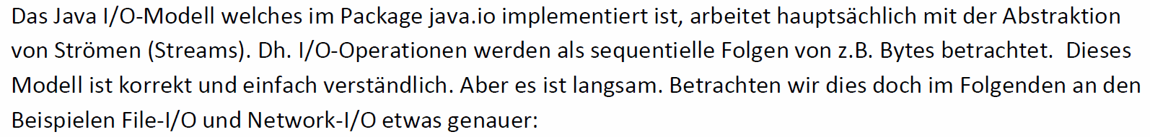

### Files

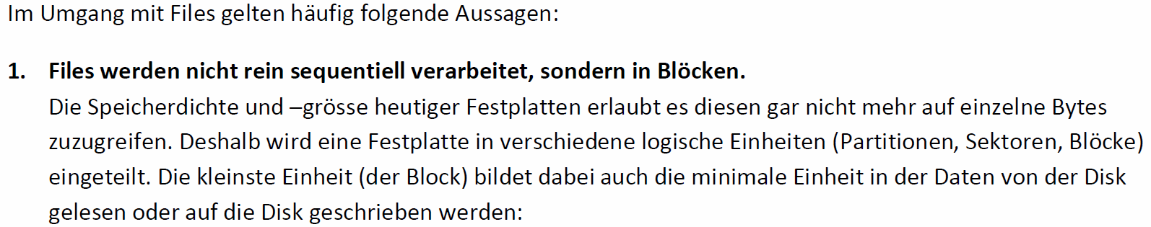

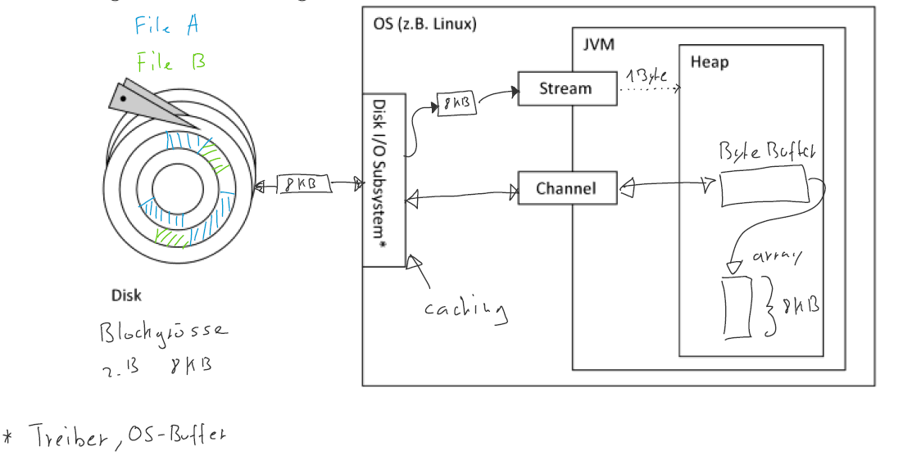

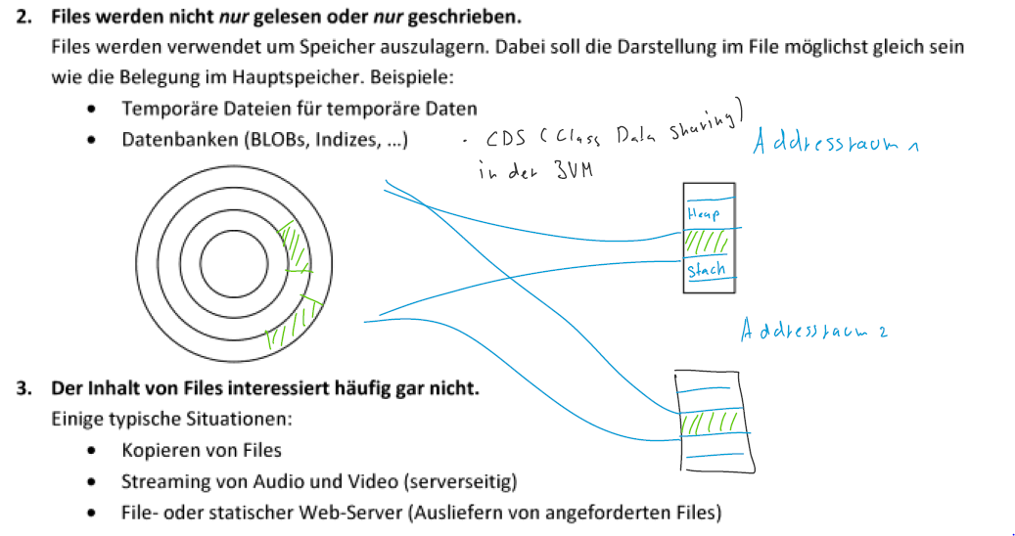

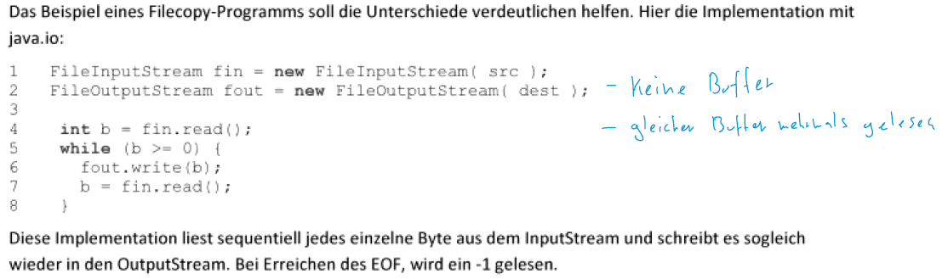

### Blöcke oder Ströme

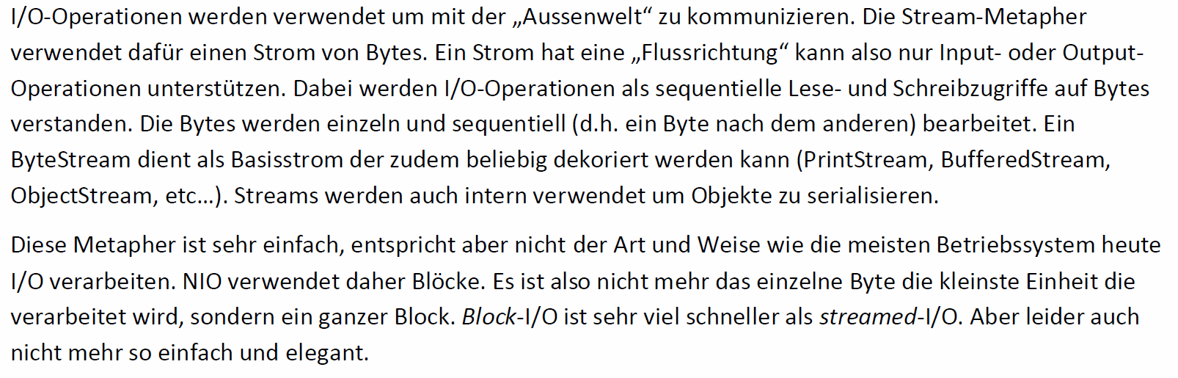

## Channels und Buffers

### Buffers

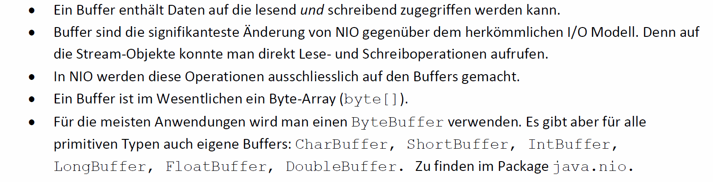

### Channel

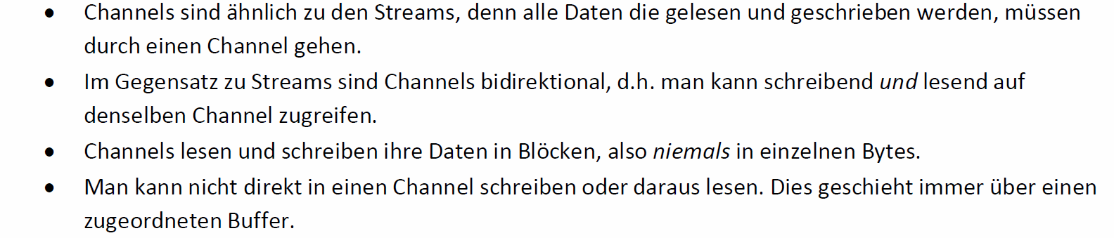

### Beispiel: FileCopy mit NIO

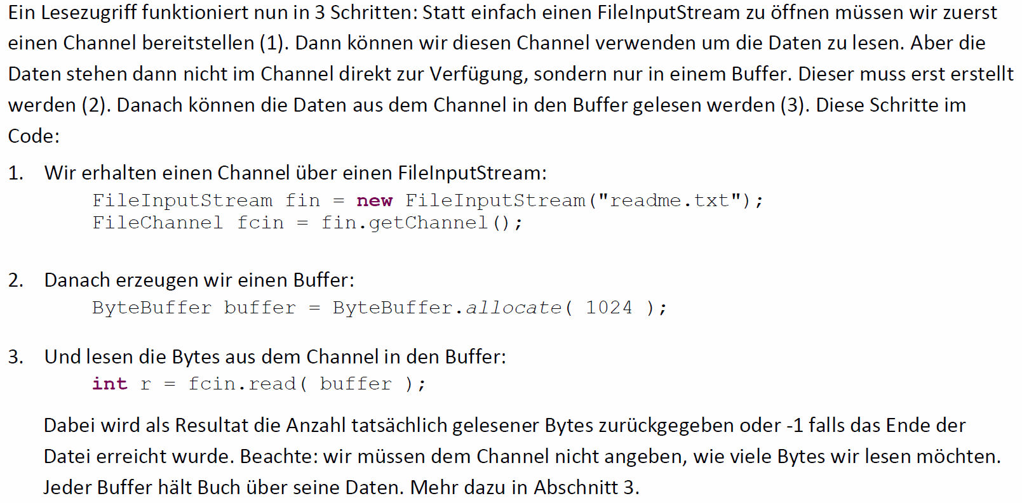

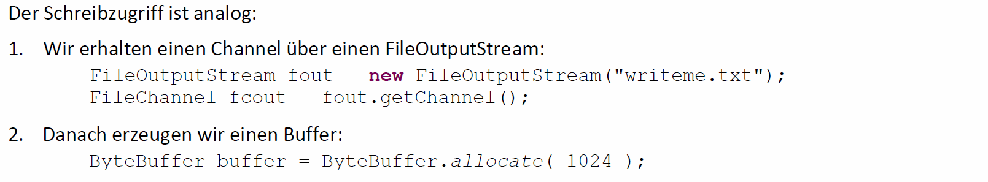

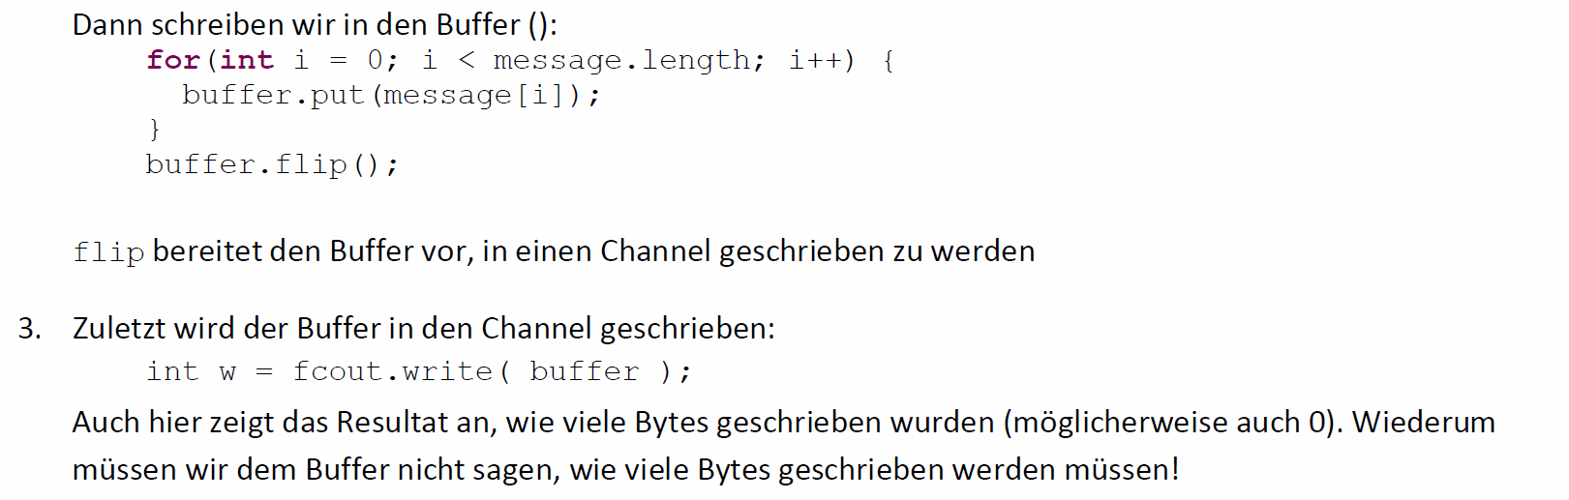

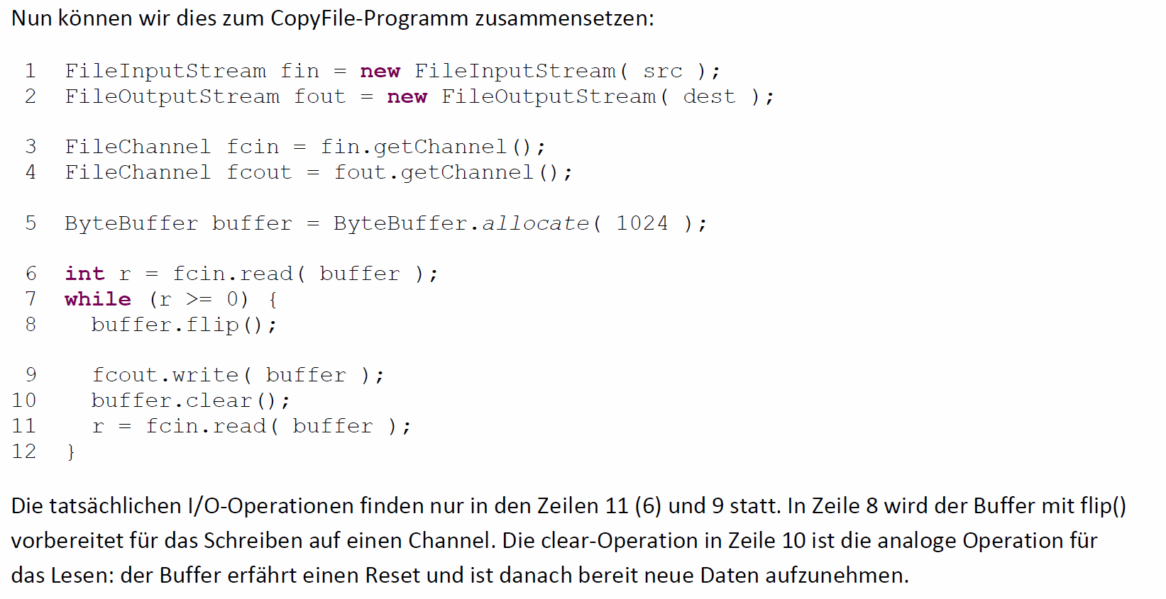

## Buffers im Detail

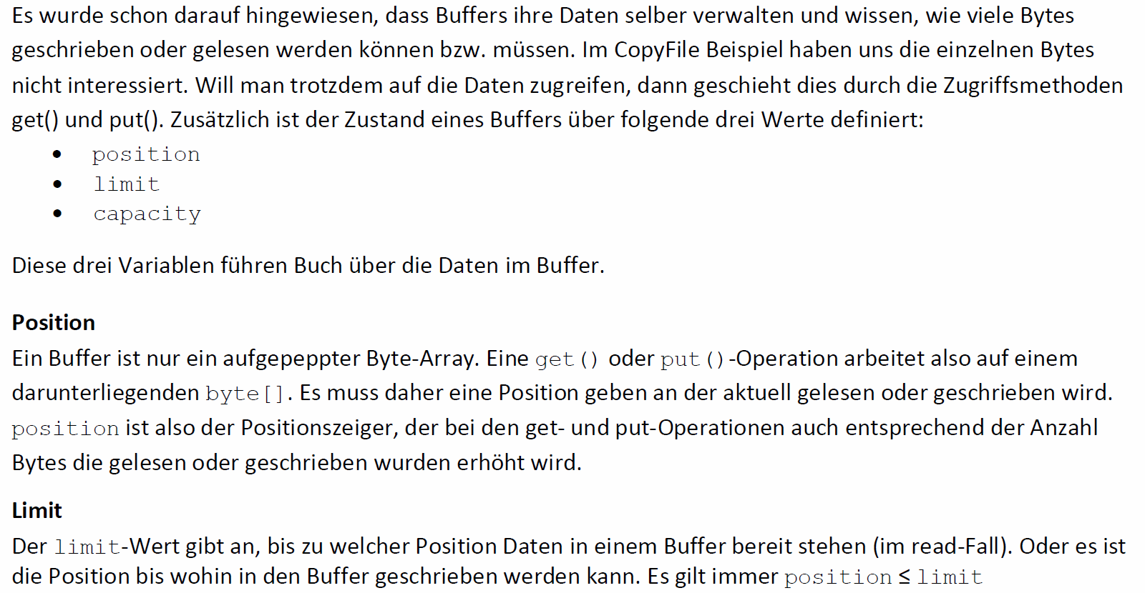

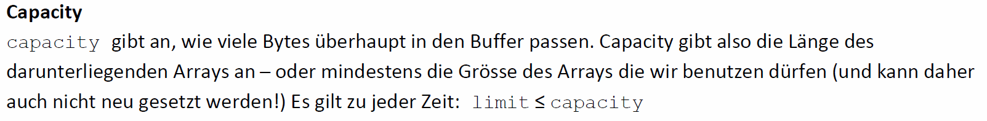

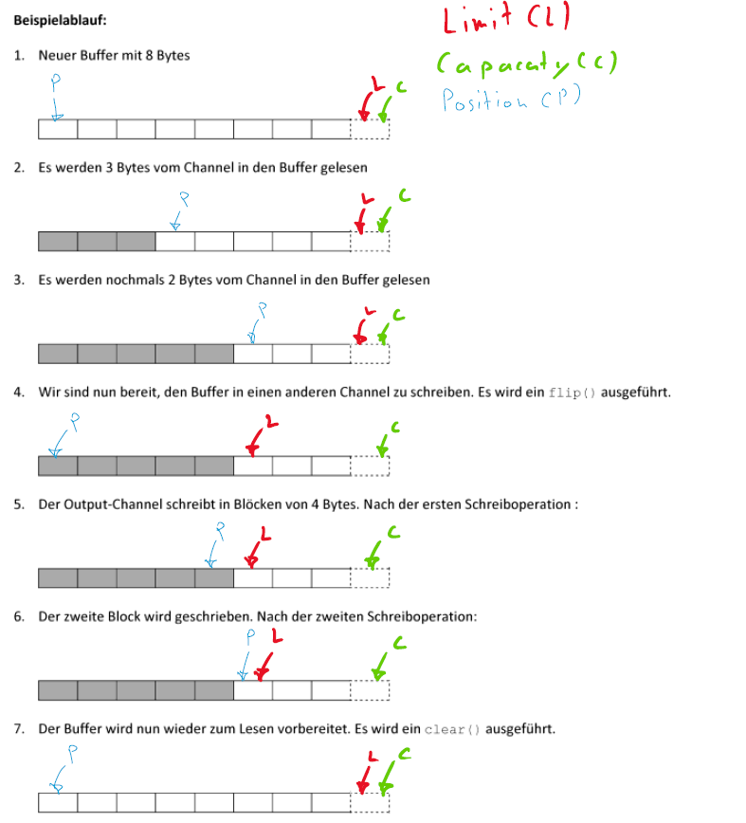



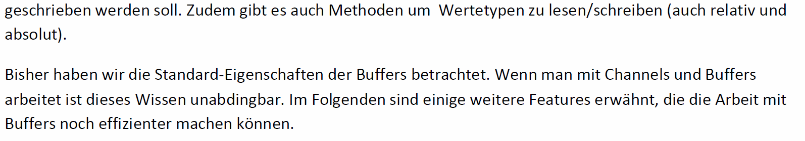

## Fortgeschrittene Operationen mit Buffers

### Buffer Wrapping

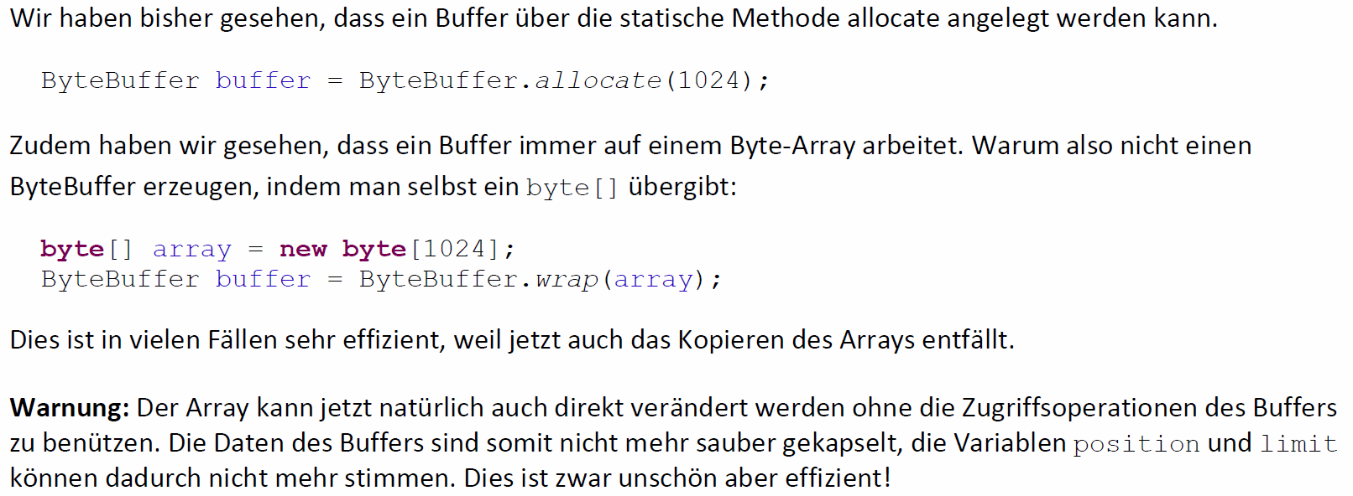

### Memory-mapped File I/O

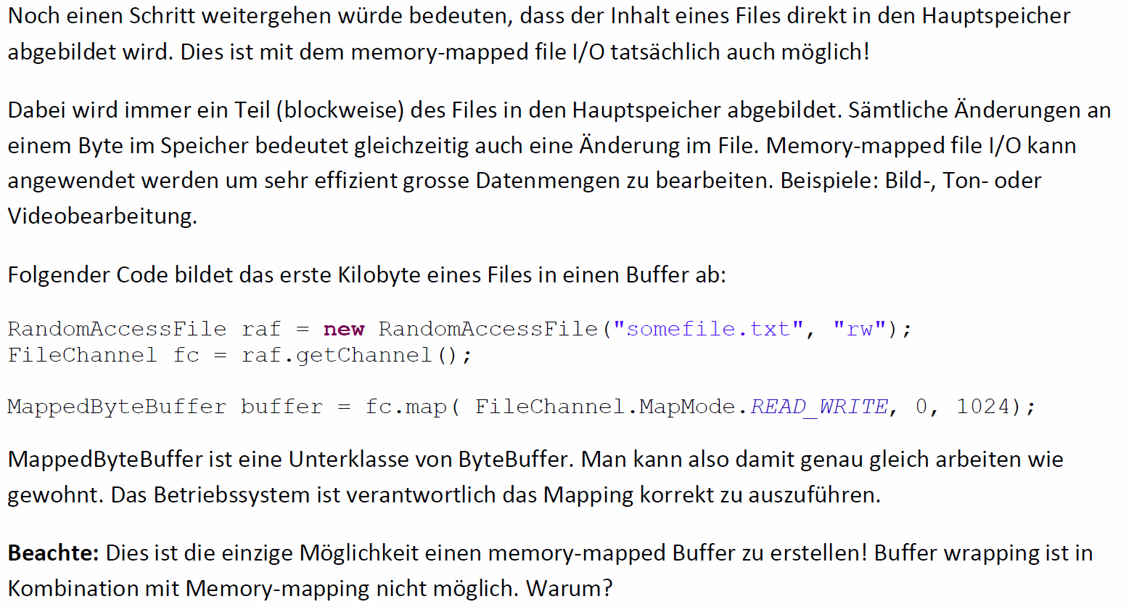

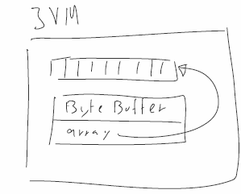

### File Locking

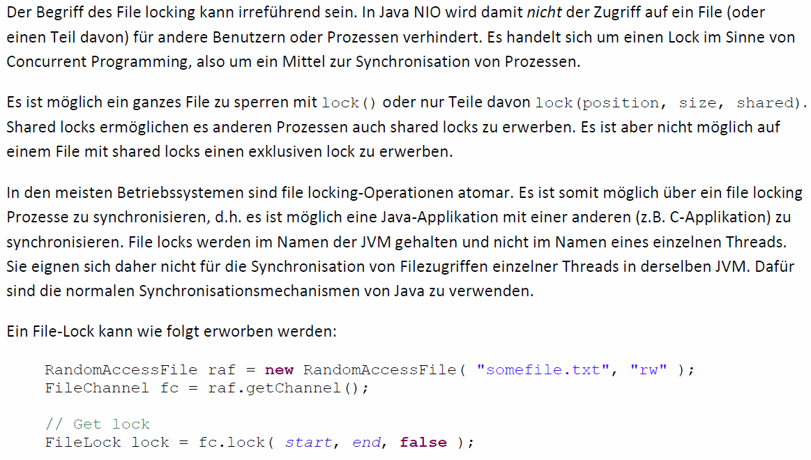

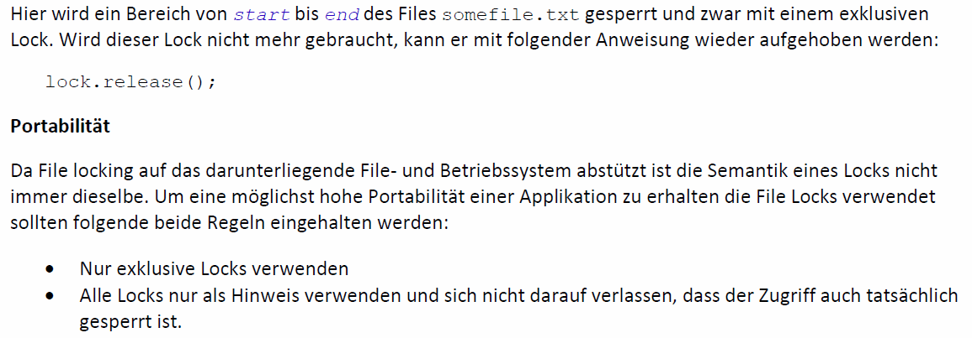

### Networking mit asynchronen I/O Operationen

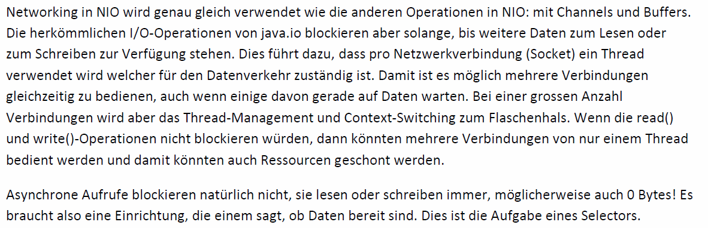

### Selector

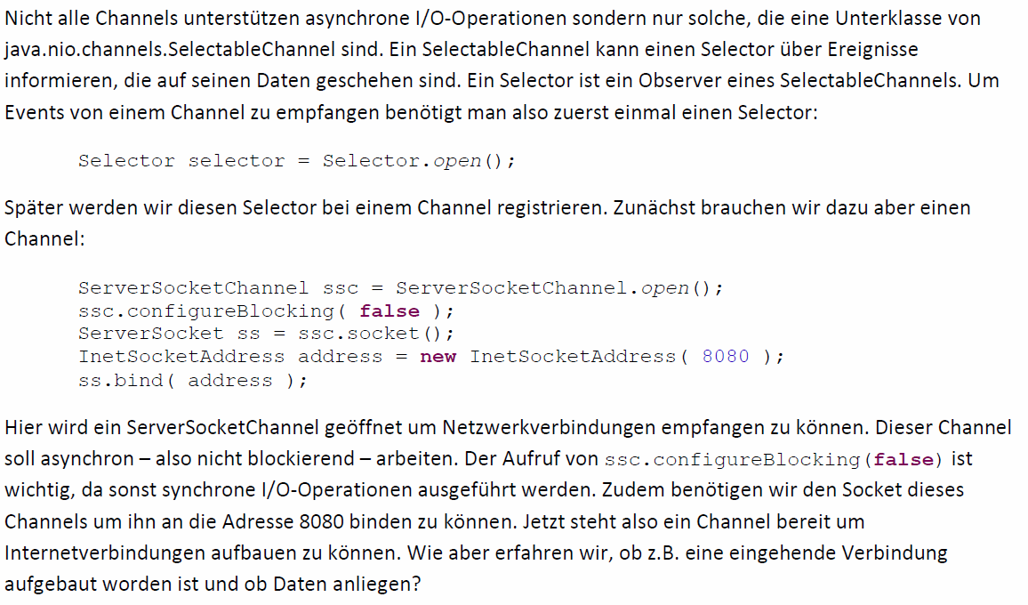

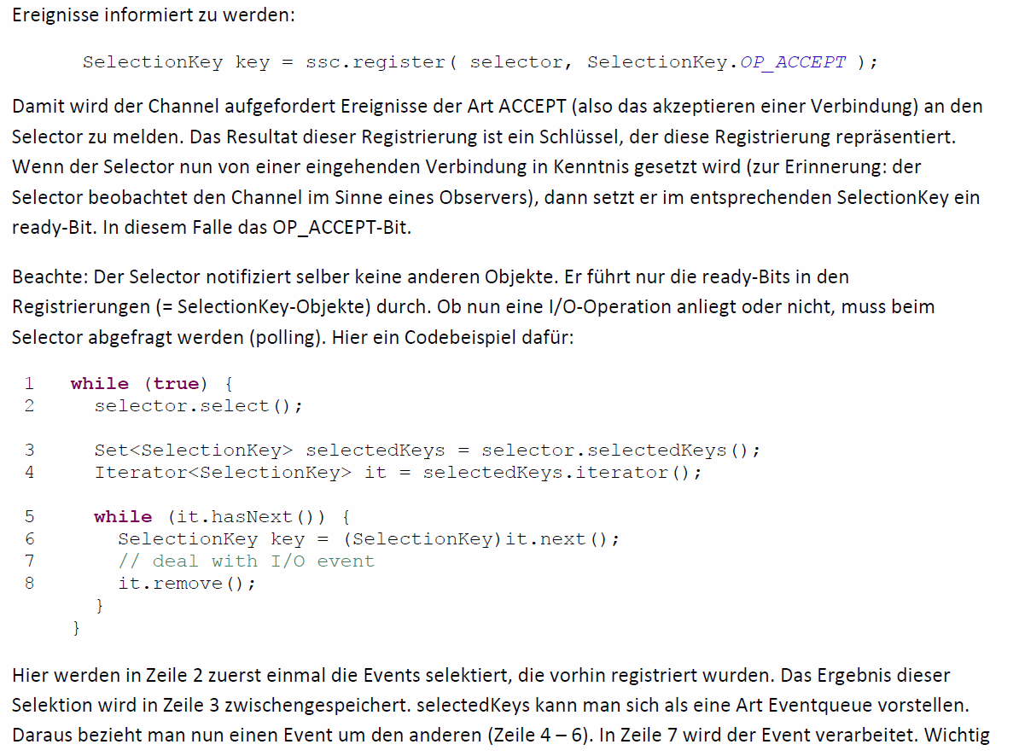

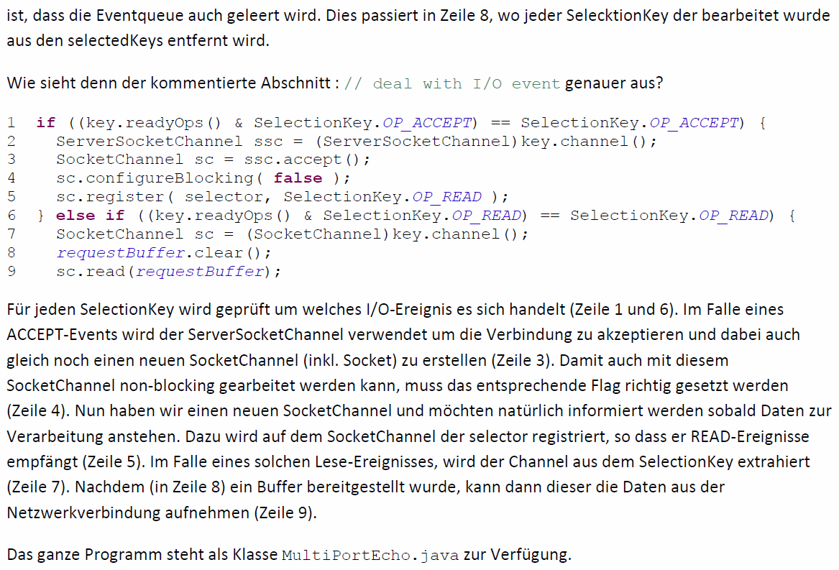

# Woche 14

## Einleitung

Performance ist wichtig! Warum eigentlich? Folgen von schlechter Performance?

* Unzufriedene Kunden, welche je nachdem zur Konkurrenz wechseln
* Imageschaden
* Enormer Rechenaufwand

## Was ist Performance

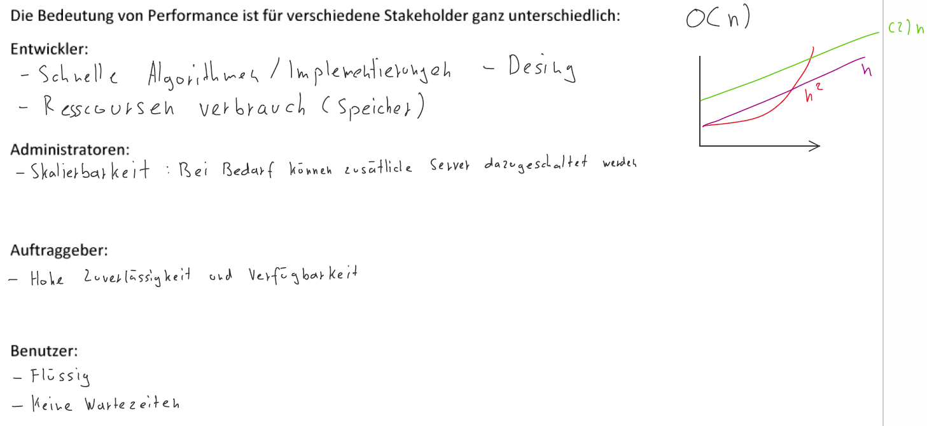

### Performance in Zahlen ausgedrückt



#### Endbenutzer-Antwortzeiten (End-user response time)

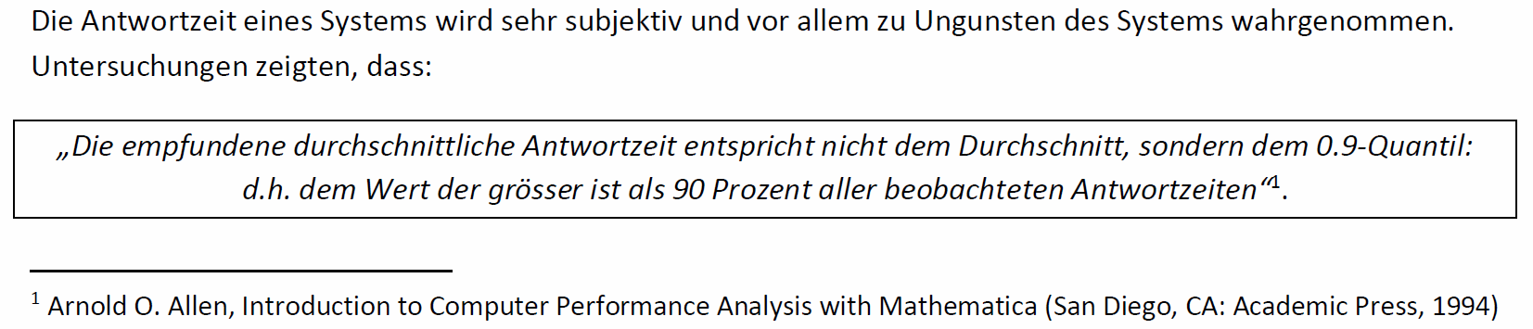

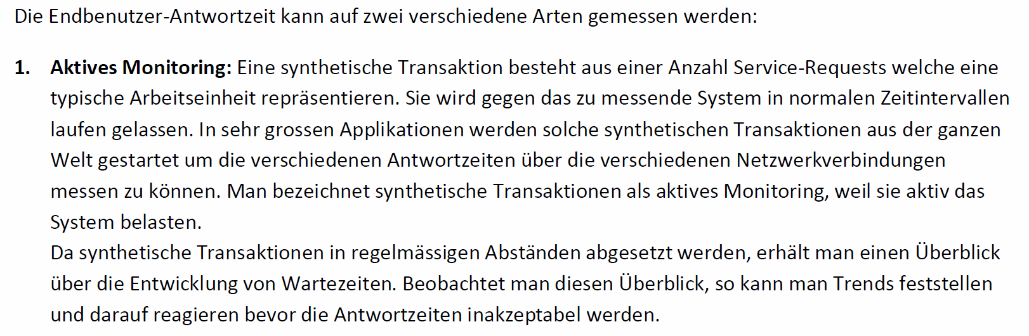

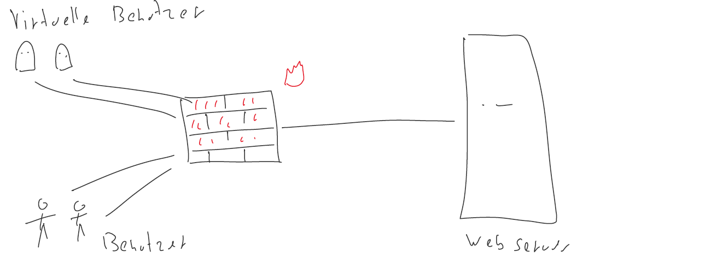

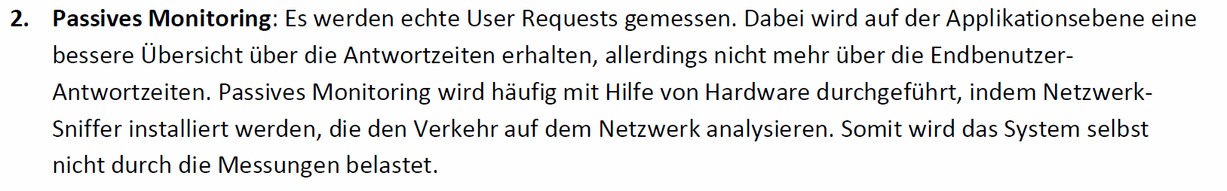

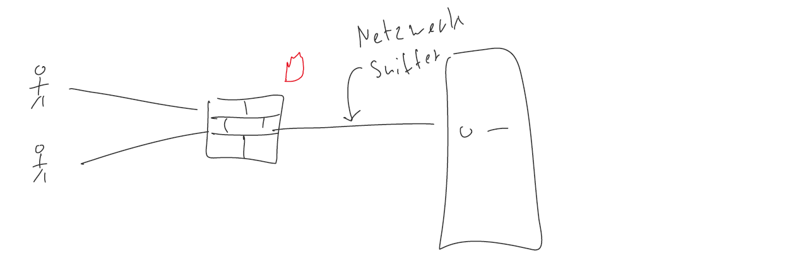

#### Durchsatz (Request throughput)

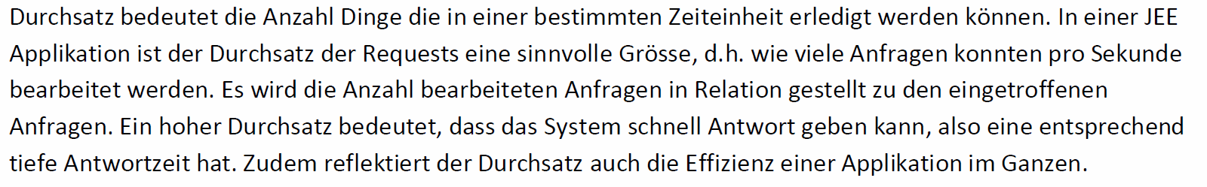

#### Ressourcenverbrauch

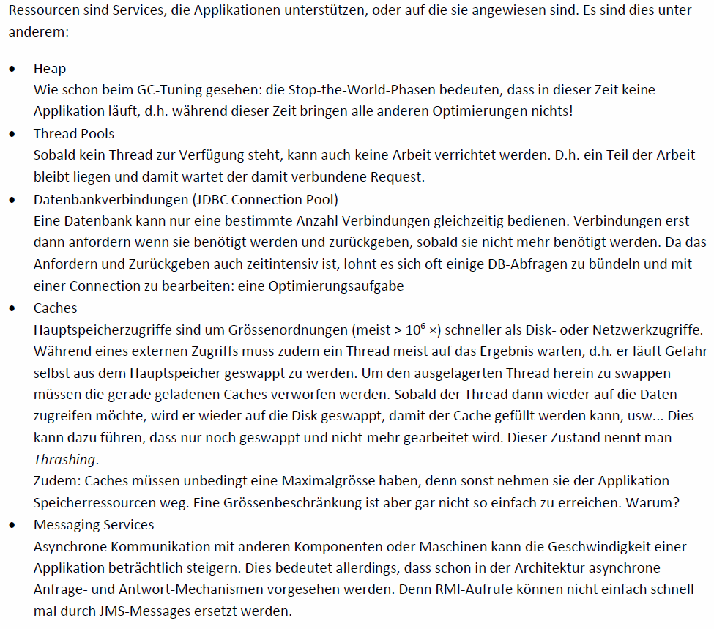

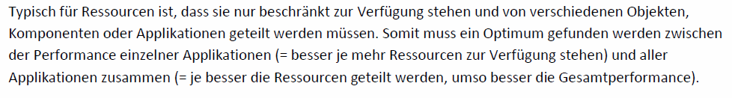

#### Verfügbarkeit

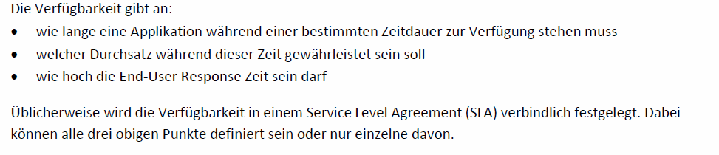

### Performance ist komplex

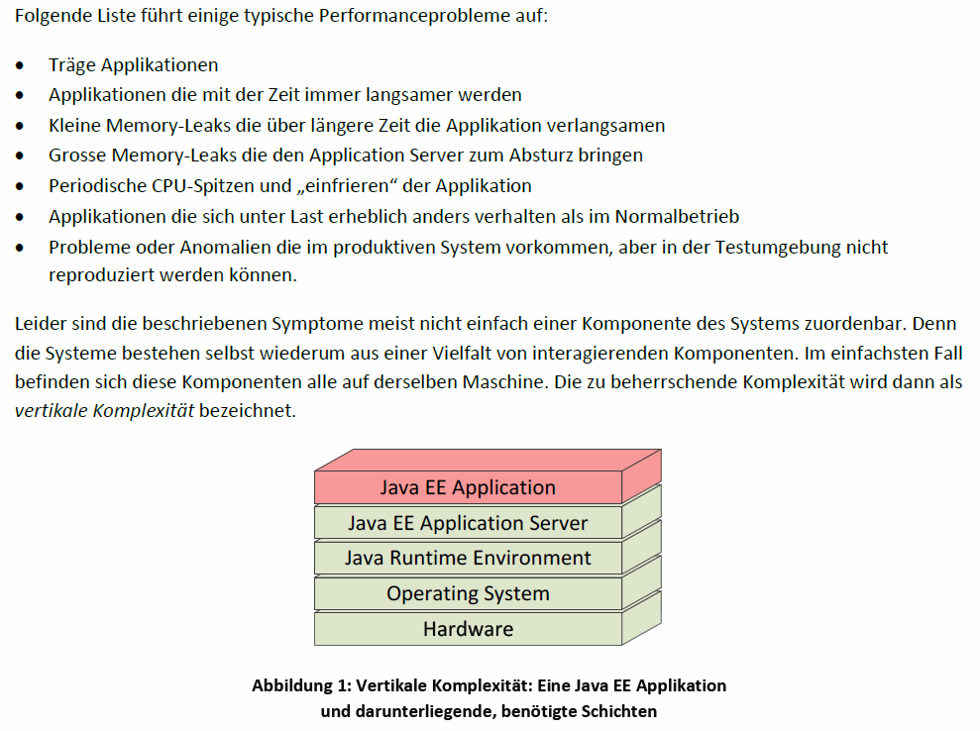

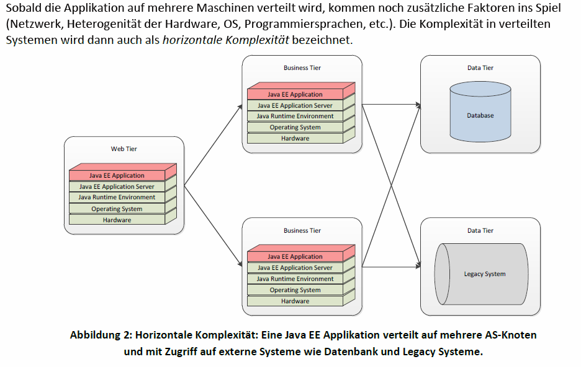

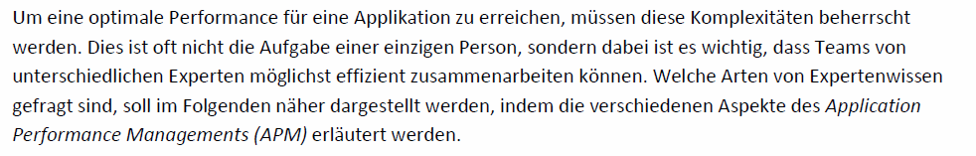

## Application Performance Management (APM)

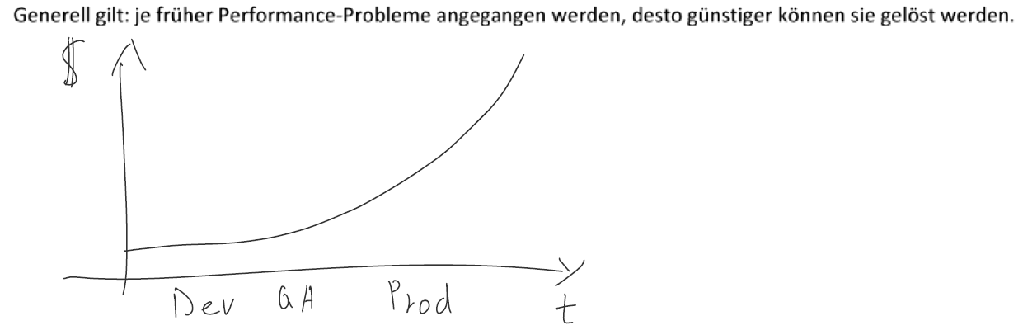

### APM in der Architektur

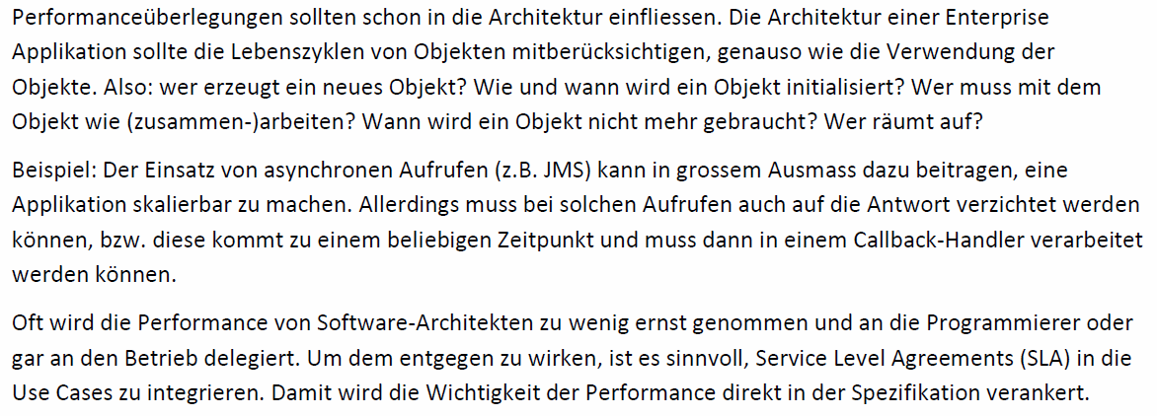

### APM in der Entwicklung

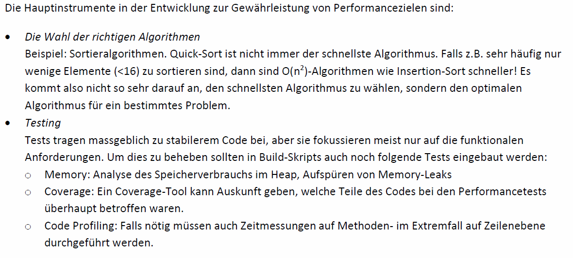

### APM in der Qualitätskontrolle

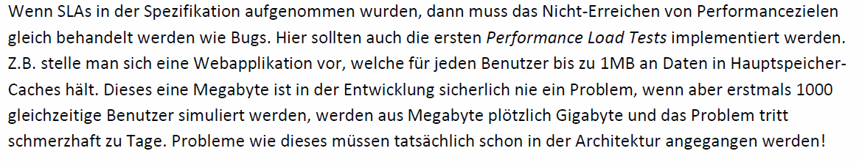

### APM in der Pre-Produktion

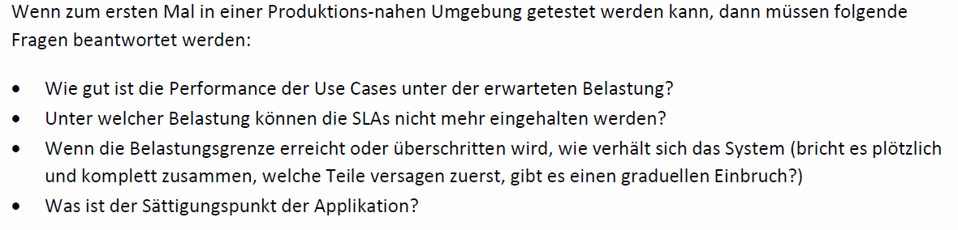

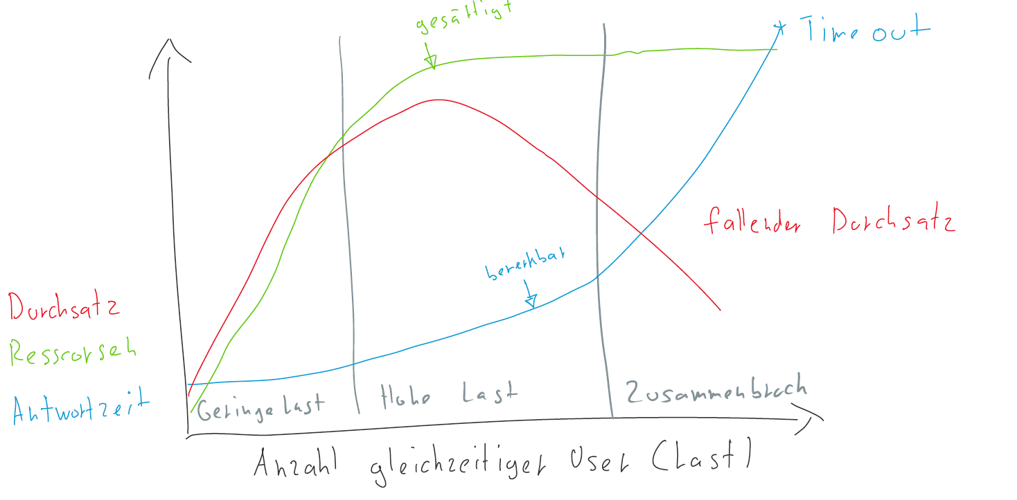



### APM in der Produktion

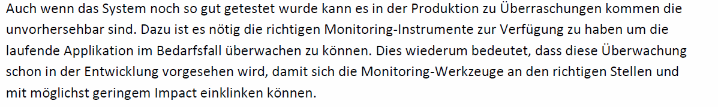

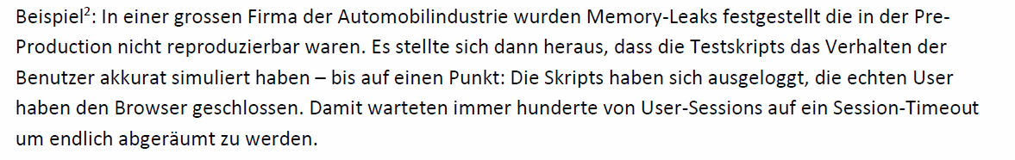

## Service Level Agreements und Stakeholders

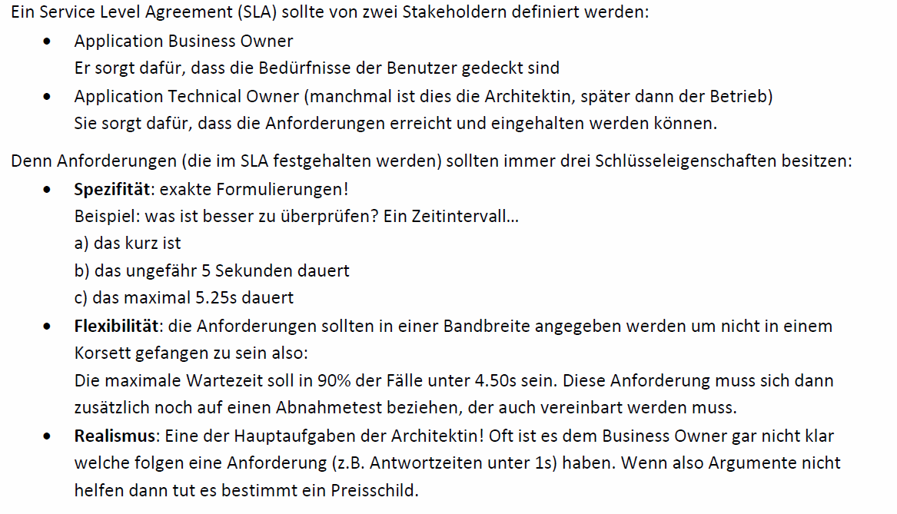

## Methodik des Performance Tuning

### Überblick

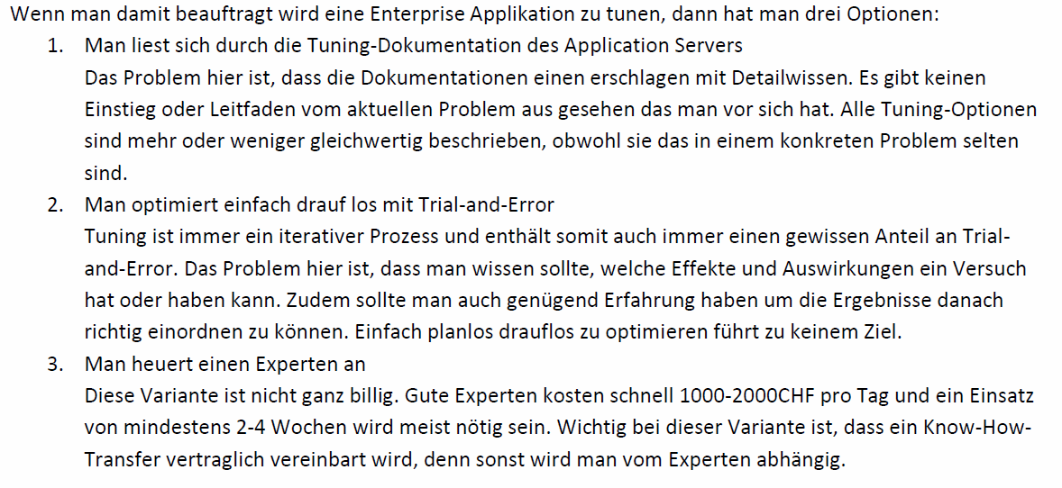

### Regeln für Load Testing

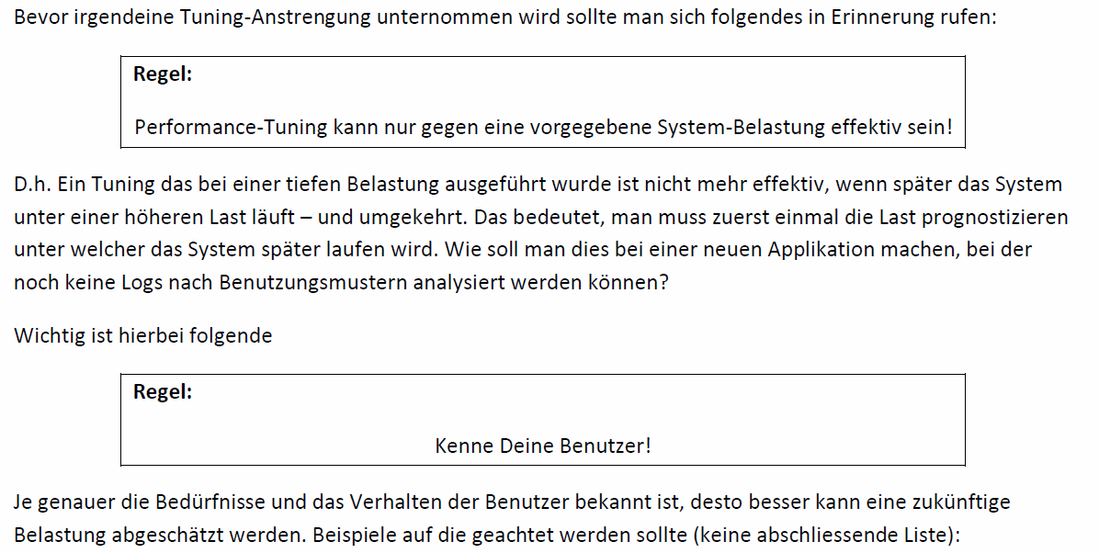

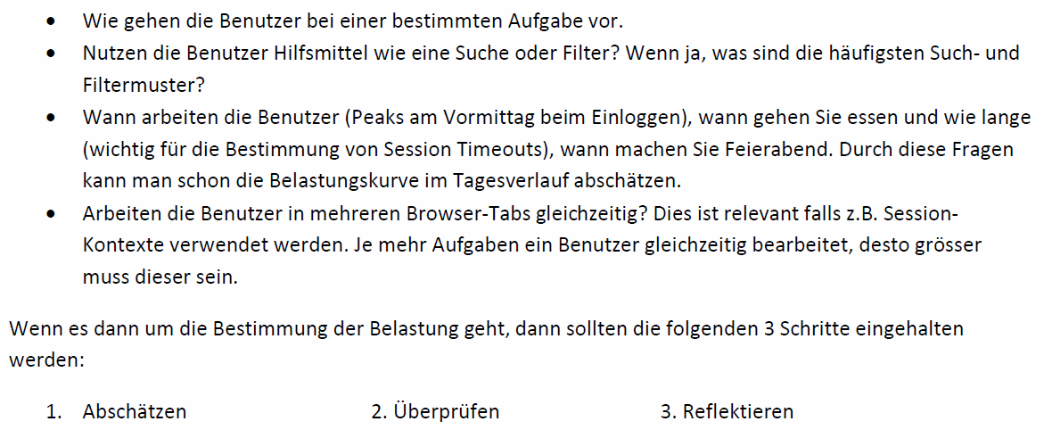

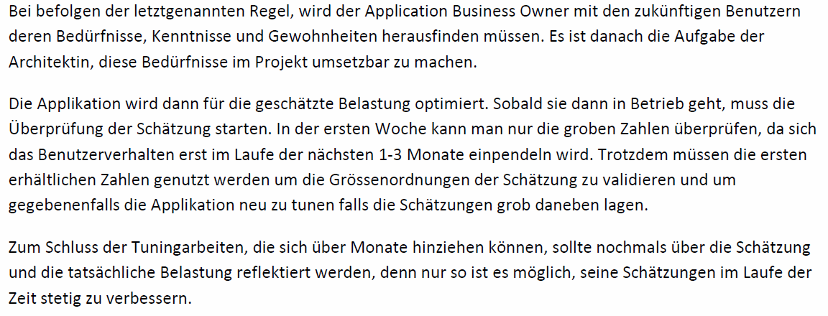

### Testszenarios

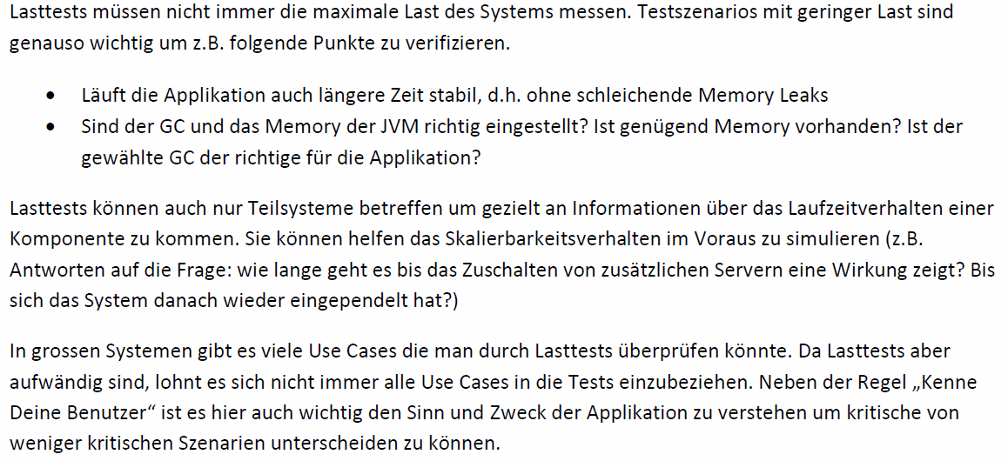

### Aufsetzen von Lasttests

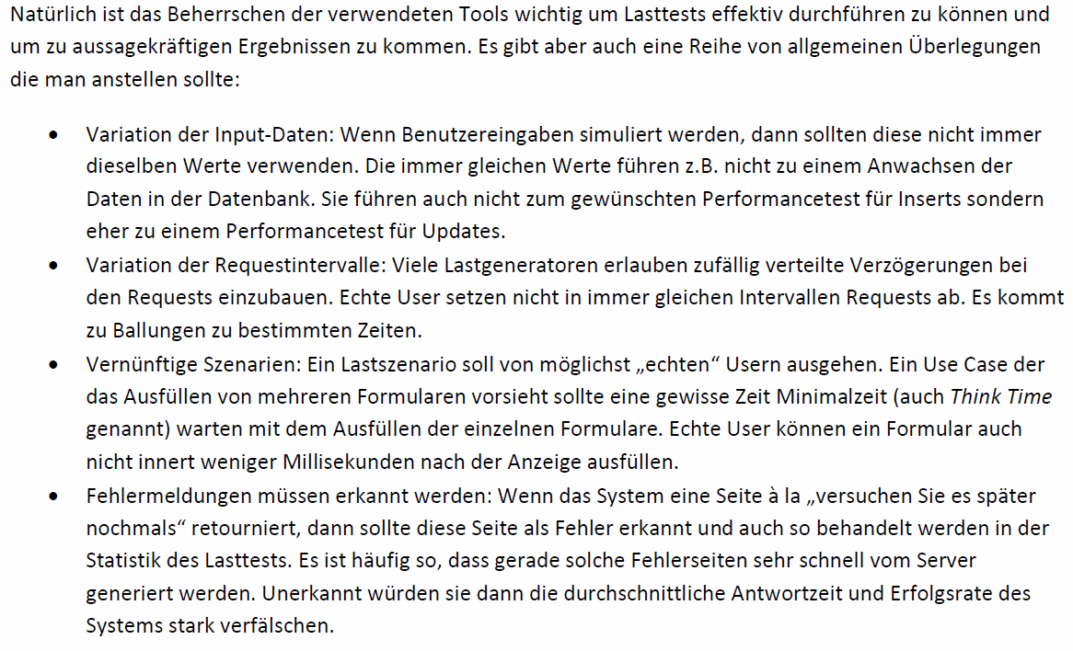

### Durchführung der Lasttests

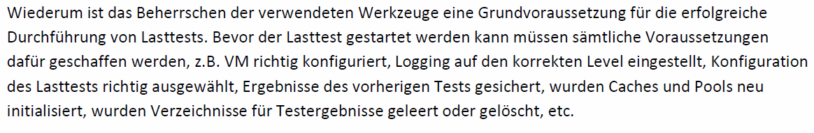

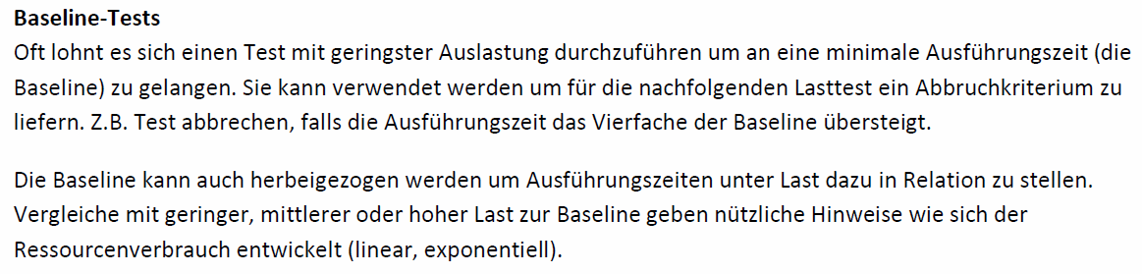

### Validierung der Ergebnisse

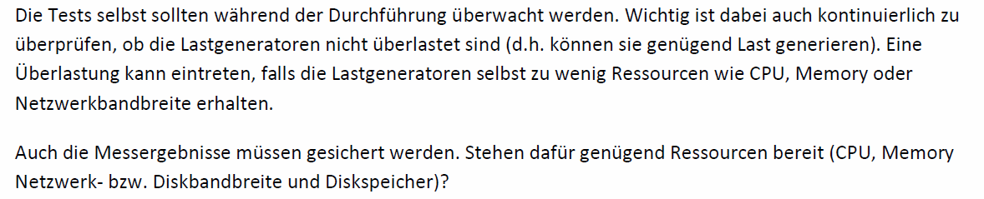

### Wait-Based Tuning

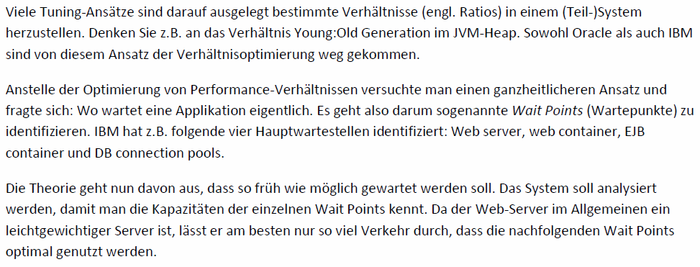

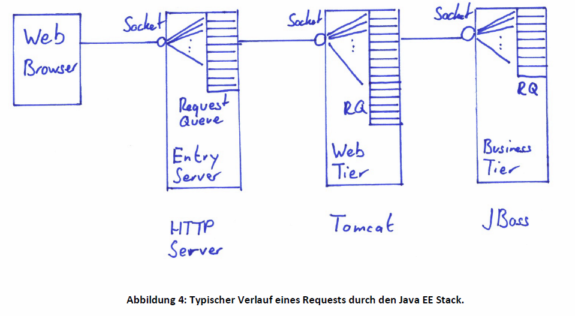

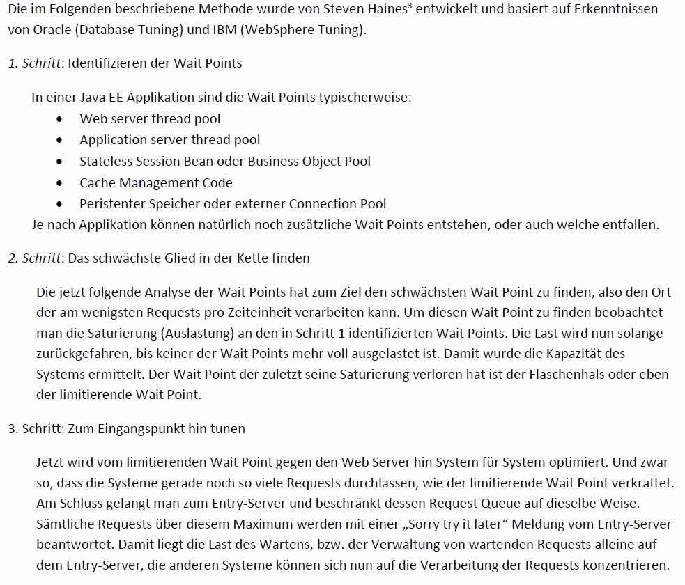



# Woche 15

In Woche 15 fand die zweite Prüfung statt und somit fiel der Unterricht aus.

# Woche 16

In Woche 16 fand die zweite Prüfung statt und somit fiel der Unterricht aus.